纳板河流域国家级自然保护区管理局蚌冈管理站10kV线路工程采购项目

项目编号：YNZC2026-C2-00762-YNLB-0029

竞争性磋商文件

采购人：纳板河流域国家级自然保护区管理局
招标代理机构：云南蓝本招标咨询有限公司
日期：2026年03月23日
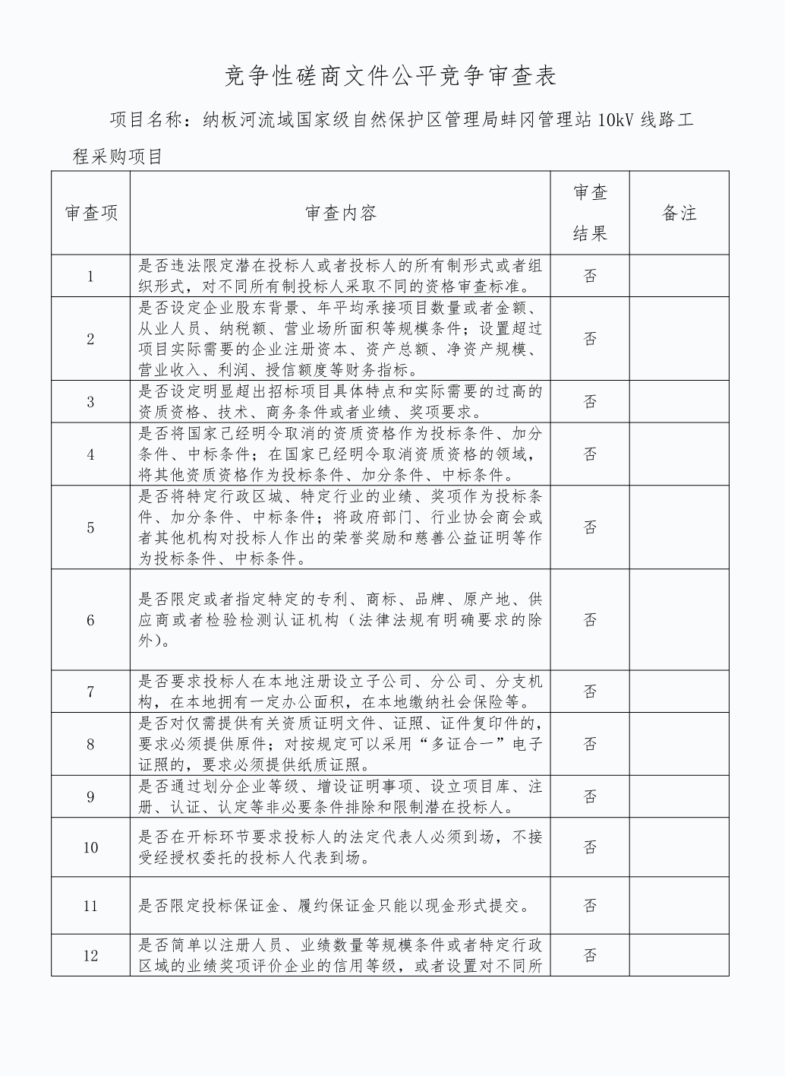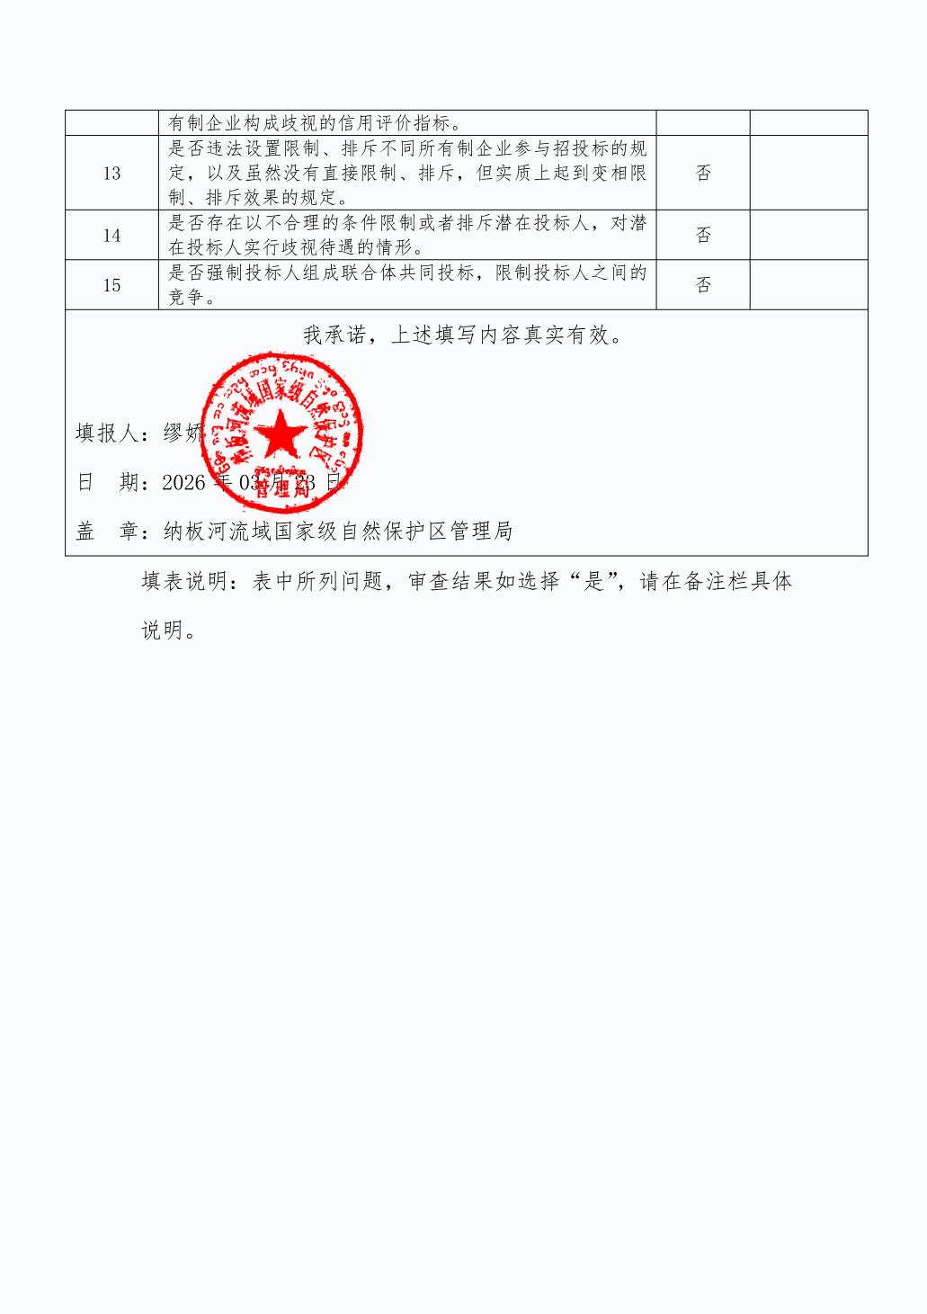
目录

第一章竞争性磋商公告 1
第二章磋商申请单位须知前附表及磋商申请单位须知 5
第三章评审办法 31
第四章合同条款样本 38
第五章服务清单 103
第六章响应文件格式 116

第一章竞争性磋商公告
项目概况：
纳板河流域国家级自然保护区管理局蚌冈管理站10kV线路工程采购项目的潜在磋商申请单位应在政采云平台（https://www.zcygov.cn）获取采购文件，并于2026年04月03日09时00分（北京时间）前提交响应文件。

一、项目基本情况
1.项目名称：纳板河流域国家级自然保护区管理局蚌冈管理站10kV线路工程采购项目
2.项目编号：YNZC2026-C2-00762-YNLB-0029
3.采购方式：□竞争性谈判☑竞争性磋商□询价
4.预算金额（最高投标限价）：889980.32元（捌拾捌万玖仟玖佰捌拾元叁角贰分）
5.资金来源：财政资金
6.采购需求：①.电杆组立 48组②.拉线安装56套 ③.横担组装62组④.导线架设16.96km ⑤.标志牌32个 ⑥.杆上设备1台 ⑦.杆上设备跌落式熔断器1组 ⑧.杆上设备 避雷器3组 ⑨.杆上配电箱1台 ⑩.真空断路器1组 ⑪.互感器1台 ⑫.接地极28根 ⑬.接地母线144m ⑭.避雷引下线144m ⑮.电力电缆72m ⑯.服务器显示设备1台 ⑰.电力变压器系统 ⑱.送配电装置系统 ⑲.避雷器3组 ⑳.接地装置6组
7.合同履行期限：合同签订后50个日历天内完成建设并验收合格。
8.本项目是否接受联合体：□是☑否。

二、磋商申请单位资格要求：
1.满足《中华人民共和国政府采购法》第二十二条规定；
1.1具有独立承担民事责任的能力；（提供法人或者其他组织具有社会统一代码的营业执照等证明文件，自然人则提供身份证明）
1.2有良好的商业信誉和健全的财务会计制度；（提供2022年度至今任意一年经会计师事务所审计的财务报告或由基本户开户银行开具的资信证明文件或财政部门认定的担保机构出具的投标担保函。）（成立未满两个月的公司或个体工商户可不用提供）
1.3具有履行合同所必需的设备和专业技术能力；（投标单位自行承诺）
1.4有依法缴纳税收和社会保障资金的良好记录；（提供2025年至今任意1个月的税务局税收通用缴款书复印件或银行电子缴税（费）凭证或税务局出具纳税情况的相关证明，提供2025年至今任意1个月的社会保险费缴款书复印件或银行电子缴税（费）凭证或社保管理部门出具的有效的缴款证明；依法免税或不需要缴纳社会保障资金的投标单位，应提供相应文件证明其依法免税或不需要缴纳社会保障资金。）（成立未满两个月的公司或个体工商户可不用提供）。
1.5投标单位参加政府采购活动前三年内，在经营活动中没有重大违法记录的书面声明函；（投标单位自行承诺）
2.落实政府采购政策需满足的资格要求：本项目专门面向中小微企业进行采购。监狱企业、残疾人福利性单位视同小微企业，监狱企业、残疾人福利性单位应当出具相关证明材料，否则不享受价格扣除优惠政策。投标单位提供相关证明材料内容不实的，属于提供虚假材料谋取中标，将依照《中华人民共和国政府采购法》等国家有关规定追究相应责任；
3.本项目的特定资格要求：具备承装（修、试）电力设施许可证（四级或以上），并具备有效安全生产许可证。

三、磋商文件的获取
获取时间：2026年03月24日06时00分至2026年03月31日23时59分（北京时间）。
地点：政采云平台线上获取（https://www.zcygov.cn）
方式：（1）凡有意参加磋商申请单位，须注册政采云平台账号并登录办理数字证书（CA），若磋商申请单位未办理数字证书（CA）的，可选择办理云南壹证通CA。CA申领链接：http://yzt.ynsmartcert.cn/cms/yztxsbnch.html云南壹证通CA可支持线上、线下两种办理方式，并提供7*24小时全天候客户服务支持，客服热线0871-67276028。（紧急CA办理电话：19988166369）政府采购云平台支持多家CA服务商，磋商申请单位可自行选择办理。（2）数字证书（CA）申领完成之后进入政府采购云平台，企业账号与数字证书（CA）进行绑定，凭企业数字证书（CA）进行项目报名及免费下载招标文件。（3）按上述要求获取文件的磋商申请单位视为已合法获取本项目采购文件，具备本项目的投标（磋商或谈判）资格。（4）如有问题可拨打政采云客户服务热线95763进行咨询，数字证书（CA）问题可咨询24小时技术支持热线：0871-67276028（紧急办理可拨：19988166369）
注：磋商申请单位在政采云平台办理的其他CA可直接使用，无需重复办理。
售价：0元

四、响应文件提交
截止时间：2026年04月03日09时00分（北京时间）
地点：政采云平台（https://www.zcygov.cn）

五、开启
时间：2026年04月03日09时00分（北京时间）
地点：政采云平台（https://www.zcygov.cn）

六、公告期限
自本公告发布之日起5个工作日。

七、其他补充事宜
1.本竞争性磋商公告在《云南省政府采购网》（http://www.yngp.com/）、“政采云”平台（http：//www.zcygov.cn）上发布，我公司对其它网站或媒体转载的公告及公告内容不承担任何责任；
2.本项目执行政府采购促进中小企业发展、支持监狱企业、促进残疾人就业等政府采购政策。

八、凡对本次采购提出询问，请按以下方式联系。

1.采购人信息
名称：纳板河流域国家级自然保护区管理局
联 系 人：卜世联
联系电话：0691-2142623
地 址：景洪市园林巷19号
‬2.采购代理机构信息
名称：云南蓝本招标咨询有限公司
地 址：景洪市林语江畔（景洪江北澜沧江路31号）3栋201室。
联系方式：18088102281

3.项目联系方式
项目联系人：袁刚
电 话： 18088102281

第二章磋商申请单位须知前附表及磋商申请单位须知

一、磋商申请单位须知前附表
序号 | 内容、要求
1 | 项目名称：纳板河流域国家级自然保护区管理局蚌冈管理站10kV线路工程采购项目  项目编号：YNZC2026-C2-00762-YNLB-0029
2 | 项目预算：889980.32元（捌拾捌万玖仟玖佰捌拾元叁角贰分）
3 | 资金来源：财政资金
4 | 付款方式：合同签订后支付成交金额的30%，项目完工验收合格后支付成交金额的70%。
5 | 磋商报价及费用：  1、本项目报价应以人民币（元）报价;  2、不论磋商结果如何，服务商均应自行承担所有与磋商有关的全部费用。
6 | 按照《国家发展改革委等部门关于完善招标投标交易担保制度进一步降低招标投标交易成本的通知》（发改法规〔2023〕27号）、《云南省公共资源交易平台整合共享2023年重点工作任务》精神，为进一步深化“放管服”改革，减轻潜在磋商申请单位负担，降低招标投标市场主体特别是中小微企业交易成本，不断优化提升我州招投标领域营商环境。  本次项目不收取磋商保证金。
7 | 磋商有效期：响应文件从递交之时起，有效期为60日历天。
8 | 响应文件签字或盖章要求：响应文件编制完成后须用符合要求的云南CA服务商按格式进行电子签章，在所要求的位置有法定代表人的电子签名或盖章，均使用符合要求的云南CA服务商按格式进行电子签章，联合体参加采购的除格式要求外，可由联合体牵头单位签署；  响应文件签字和盖章的其他要求：响应文件中要求加盖磋商申请单位单位公章的地方须加盖磋商申请单位单位电子签章或单位公章，要求法定代表人或其授权委托人签字的地方须加盖个人电子签名章或签字。响应文件由授权委托人加盖个人电子签名章或签字的，须提供法定代表人签署的法定代表人授权委托书。  响应文件加密要求：CA锁加密。
9 | 响应文件份数：按“政采云”要求，上传电子响应文件壹份。
10 | 响应文件递交截止时间：2026年04月03日09时00分前；  地点：政采云平台（https://www.zcygov.cn）
11 | 磋商时间：2026年04月03日09时00分；  磋商地点：政采云平台（https://www.zcygov.cn）
12 | 评审办法及评分标准：综合评分法。
13 | 磋商结果公示：评审结束后2个工作日内，结果公示发布于《云南省政府采购网》（http://www.yngp.com/）、“政采云”平台（http：//www.zcygov.cn）。
14 | 质量承诺：符合现行国家有规范和标准的要求。
15 | 验收要求：符合国家或行业相关标准、规范、规定及技术标准要求，同时满足采购人制定的相关合理要求及工程量清单要求。
16 | 答疑与澄清：  1.磋商申请单位如认为竞争性磋商文件表述不清晰、存在歧视性或者其他违法内容的，应在递交响应文件截止日前以书面形式要求采购人作出书面解释、澄清或者向采购人提出书面质疑；  2.如有磋商申请单位提出质疑的，代理机构将于磋商截止时间5日前统一组织答疑；不足5日的，应当顺延提交首次响应文件截止之日，答疑内容是竞争性磋商文件的组成部份，并将以书面形式送达所有已报名的磋商申请单位；  3、因其他紧急情况影响本项目正常磋商活动的，代理机构将于磋商截止日期1天前书面通知所有已报名的磋商申请单位。
17 | 参照《云南省建设工程招标代理服务收费指导意见（试行）》（建招协[2023]51 号）的收费标准收取，由成交人支付。
18 | 磋商申请单位资格要求：  1.满足《中华人民共和国政府采购法》第二十二条规定；  1.1具有独立承担民事责任的能力；（提供法人或者其他组织具有社会统一代码的营业执照等证明文件，自然人则提供身份证明）  1.2有良好的商业信誉和健全的财务会计制度；（提供2022年度至今任意一年经会计师事务所审计的财务报告或由基本户开户银行开具的资信证明文件或财政部门认定的担保机构出具的投标担保函。）（成立未满两个月的公司或个体工商户可不用提供）  1.3具有履行合同所必需的设备和专业技术能力；（投标单位自行承诺）  1.4有依法缴纳税收和社会保障资金的良好记录；（提供2025年至今任意1个月的税务局税收通用缴款书复印件或银行电子缴税（费）凭证或税务局出具纳税情况的相关证明，提供2025年至今任意1个月的社会保险费缴款书复印件或银行电子缴税（费）凭证或社保管理部门出具的有效的缴款证明；依法免税或不需要缴纳社会保障资金的投标单位，应提供相应文件证明其依法免税或不需要缴纳社会保障资金。）（成立未满两个月的公司或个体工商户可不用提供）。  1.5投标单位参加政府采购活动前三年内，在经营活动中没有重大违法记录的书面声明函；（投标单位自行承诺）  2.落实政府采购政策需满足的资格要求：本项目专门面向中小微企业进行采购。监狱企业、残疾人福利性单位视同小微企业，监狱企业、残疾人福利性单位应当出具相关证明材料，否则不享受价格扣除优惠政策。投标单位提供相关证明材料内容不实的，属于提供虚假材料谋取中标，将依照《中华人民共和国政府采购法》等国家有关规定追究相应责任；  3.本项目的特定资格要求：具备承装（修、试）电力设施许可证（四级或以上），并具备有效安全生产许可证。
19 | 需要补充的其他内容
20 | 磋商顺序：按“政采云”系统的编号顺序。  符合磋商资格的磋商申请单位必须在接到磋商通知后规定时间内参加磋商及报价，未在规定时间内参加磋商及报价的视同放弃参加磋商权利，其响应文件按无效响应处理。
20.1 | 1.根据《财政部关于在政府采购活动中查询及使用信用记录有关问题的通知-财库〔2016〕125号》相关要求，对列入失信被执行人、重大税收违法失信主体、政府采购严重违法失信行为记录名单的磋商申请单位拒绝其参与政府采购活动。  信用信息查询渠道：中国执行信息公开网（http://zxgk.court.gov.cn）、“信用中国”网站（https://www.creditchina.gov.cn）、中国政府采购网（http://www.ccgp.gov.cn）、国家企业信用信息公示系统（http://www.gsxt.gov.cn）。  2.信用信息查询的查询截止时点：由采购人或者采购代理机构在评审后进行查询保留，无须磋商申请单位提供证明材料。  3.信息的使用规则：采购人或者采购代理机构对磋商申请单位信用记录进行甄别，对列入失信被执行人、重大税收违法失信主体、政府采购严重违法失信行为记录名单及其他不符合《中华人民共和国政府采购法》第二十二条规定条件的磋商申请单位，应当拒绝其参与政府采购活动。
20.2 | 中小企业预留：本项目专门面向中小微企业进行采购。  关于中小企业：  1.根据《财政部、工业和信息化部关于印发《政府采购促进中小企业发展管理办法》的通知》（财库〔2020〕46号）、《关于进一步加大政府采购支持中小企业力度的通知》（财库〔2022〕19号）的规定，在政府采购活动中，磋商申请单位提供的货物、工程或者服务符合下列情形的，享受中小企业扶持政策：  （一）在货物采购项目中，货物由中小企业制造，即货物由中小企业生产且使用该中小企业商号或者注册商标；  （二）在工程采购项目中，工程由中小企业承建，即投标单位为中小企业；  （三）在服务采购项目中，服务由中小企业承接，即提供服务的人员为中小企业依照《中华人民共和国劳动合同法》订立劳动合同的从业人员。在货物采购项目中，磋商申请单位提供的货物既有中小企业制造货物，也有大型企业制造货物的，不享受中小企业扶持政策。  以联合体形式参加政府采购活动，联合体各方均为中小企业的，联合体视同中小企业。其中，联合体各方均为小微企业的，联合体视同小微企业。  2.本办法所称中小企业，是指在中华人民共和国境内依法设立，依据国务院批准的中小企业划分标准（详见《关于印发中小企业划型标准规定的通知》（工信部联企业〔2011〕300号））确定的中型企业、小型企业和微型企业，但与大企业的负责人为同一人，或者与大企业存在直接控股、管理关系的除外。  3.中小企业参加政府采购活动，应当出具《中小企业声明函》，否则不得享受相关中小企业扶持政策。  4.按规定享受扶持政策获得政府采购合同的，小微企业不得将合同分包给大中型企业，中型企业不得将合同分包给大型企业。
20.3 | 关于监狱企业:  1.根据《财政部司法部关于政府采购支持监狱企业发展有关问题的通知》（财库〔2014〕68号）的规定，监狱企业是指由司法部认定的为罪犯、戒毒人员提供生产项目和劳动对象，且全部产权属于司法部监狱管理局、戒毒管理局、直属煤矿管理局，各省、自治区、直辖市监狱管理局、戒毒管理局，各地（设区的市）监狱、强制隔离戒毒所、戒毒康复所，以及新疆生产建设兵团监狱管理局、戒毒管理局的企业。  2.监狱企业参加政府采购活动时，应当提供由省级以上监狱管理局、戒毒管理局（含新疆生产建设兵团）出具的属于监狱企业的证明文件。  3.在政府采购活动中，监狱企业视同小型、微型企业，享受预留份额、评审中价格扣除等政府采购促进中小企业发展的政府采购政策。
20.4 | 关于残疾人福利性单位：  1.根据《三部门联合发布关于促进残疾人就业政府采购政策的通知》（财库〔2017〕141号）的规定，享受政府采购支持政策的残疾人福利性单位应当同时满足以下条件：  （一）安置的残疾人占本单位在职职工人数的比例不低于25%（含25%），并且安置的残疾人人数不少于10人（含10人）；  （二）依法与协议；  （三）为安置的每位残疾人按月足额缴纳了基本养老保险、基本医疗保险、失业保险、工伤保险和生育保险等社会保险费；  （四）通过银行等金融机构向安置的每位残疾人，按月支付了不低于单位所在区县适用的经省级人民政府批准的月最低工资标准的工资；  （五）提供本单位制造的货物、承担的工程或者服务（以下简称产品），或者提供其他残疾人福利性单位制造的货物（不包括使用非残疾人福利性单位注册商标的货物）。前款所称残疾人是指法定劳动年龄内，持有《中华人民共和国残疾人证》或者《中华人民共和国残疾军人证（1至8级）》的自然人，包括具有劳动条件和劳动意愿的精神残疾人。在职职工人数是指与残疾人福利性单位建立劳动关系并依法签订劳动合同或者服务协议的雇员人数。  2.符合条件的残疾人福利性单位在参加政府采购活动时，应当按《三部门联合发布关于促进残疾人就业政府采购政策的通知》（财库〔2017〕141号）提供规定的《残疾人福利性单位声明函》，并对声明的真实性负责。  3.本项目针对残疾人福利性单位产品的价格给予5%的扣除，用扣除后的价格参与评审。残疾人福利性单位属于小型、微型企业的，不重复享受政策。  4.根据《中华人民共和国政府采购法》、《中华人民共和国政府采购法实施条例》、《政府采购货物和服务招标投标管理办法》(财政部令第87号)的规定，采购人应当在货物服务招标投标活动中落实节约能源、保护环境、扶持不发达地区和少数民族地区、促进中小企业发展等政府采购政策。
20.5 | 采购标的对应的中小企业划分标准所属行业:建筑业。
20.6 | 《关于印发中小企业划型标准规定的通知》（工信部联企业  〔2011〕300号）中小企业划型标准规定节选：  各行业划型标准为：  （一）农、林、牧、渔业。营业收入20000万元以下的为中小微型企业。其中，营业收入500万元及以上的为中型企业，营业收入35万元及以上的为小型企业，营业收入35万元以下的为微型企业。  （二）工业。从业人员1000人以下或营业收入40000万元以下的为中小微型企业。其中，从业人员300人及以上，且营业收入2000万元及以上的为中型企业；从业人员20人及以上，且营业收入300万元及以上的为小型企业；从业人员20人以下或营业收入300万元以下的为微型企业。  （三）建筑业。营业收入80000万元以下或资产总额80000万元以下的为中小微型企业。其中，营业收入6000万元及以上，且资产总额5000万元及以上的为中型企业；营业收入300万元及以上，且资产总额300万元及以上的为小型企业；营业收入300万元以下或资产总额300万元以下的为微型企业。  （四）批发业。从业人员200人以下或营业收入40000万元以下的为中小微型企业。其中，从业人员20人及以上，且营业收入5000万元及以上的为中型企业；从业人员5人及以上，且营业收入1000万元及以上的为小型企业；从业人员5人以下或营业收入1000万元以下的为微型企业。  （五）零售业。从业人员300人以下或营业收入20000万元以下的为中小微型企业。其中，从业人员50人及以上，且营业收入500万元及以上的为中型企业；从业人员10人及以上，且营业收入100万元及以上的为小型企业；从业人员10人以下或营业收入100万元以下的为微型企业。  （六）交通运输业。从业人员1000人以下或营业收入30000万元以下的为中小微型企业。其中，从业人员300人及以上，且营业收入3000万元及以上的为中型企业；从业人员20人及以上，且营业收入200万元及以上的为小型企业；从业人员20人以下或营业收入200万元以下的为微型企业。  （七）仓储业。从业人员200人以下或营业收入30000万元以下的为中小微型企业。其中，从业人员100人及以上，且营业收入1000万元及以上的为中型企业；从业人员20人及以上，且营业收入100万元及以上的为小型企业；从业人员20人以下或营业收入100万元以下的为微型企业。  （八）邮政业。从业人员1000人以下或营业收入30000万元以下的为中小微型企业。其中，从业人员300人及以上，且营业收入2000万元及以上的为中型企业；从业人员20人及以上，且营业收入100万元及以上的为小型企业；从业人员20人以下或营业收入100万元以下的为微型企业。  （九）住宿业。从业人员300人以下或营业收入10000万元以下的为中小微型企业。其中，从业人员100人及以上，且营业收入2000万元及以上的为中型企业；从业人员10人及以上，且营业收入100万元及以上的为小型企业；从业人员10人以下或营业收入100万元以下的为微型企业。  （十）餐饮业。从业人员300人以下或营业收入10000万元以下的为中小微型企业。其中，从业人员100人及以上，且营业收入2000万元及以上的为中型企业；从业人员10人及以上，且营业收入100万元及以上的为小型企业；从业人员10人以下或营业收入100万元以下的为微型企业。  （十一）信息传输业。从业人员2000人以下或营业收入100000万元以下的为中小微型企业。其中，从业人员100人及以上，且营业收1000万元及以上的为中型企业；从业人员10人及以上，且营业收入100万元及以上的为小型企业；从业人员10人以下或营业收入100  万元以下的为微型企业。  （十二）软件和信息技术服务业。从业人员300人以下或营业收  入10000万元以下的为中小微型企业。其中，从业人员100人及以上，且营业收入1000万元及以上的为中型企业；从业人员10人及以上，且营业收入35万元及以上的为小型企业；从业人员10人以下或营业收入35万元以下的为微型企业。  （十三）房地产开发经营。营业收入200000万元以下或资产总额10000万元以下的为中小微型企业。其中，营业收入1000万元及以上，  且资产总额5000万元及以上的为中型企业；营业收入100万元及以上，  且资产总额2000万元及以上的为小型企业；营业收入100万元以下或资产总额2000万元以下的为微型企业。  （十四）物业管理。从业人员1000人以下或营业收入5000万元以下的为中小微型企业。其中，从业人员300人及以上，且营业收入1000万元及以上的为中型企业；从业人员100人及以上，且营业收入500万元及以上的为小型企业；从业人员100人以下或营业收入500万元以下的为微型企业。  （十五）租赁和商务服务业。从业人员300人以下或资产总额120000万元以下的为中小微型企业。其中，从业人员100人及以上，且资产总额8000万元及以上的为中型企业；从业人员10人及以上，且资产总额100万元及以上的为小型企业；从业人员10人以下或资产总额100万元以下的为微型企业。  （十六）其他未列明行业。从业人员300人以下的为中小微型企业。其中，从业人员100人及以上的为中型企业；从业人员10人及以上的为小型企业；从业人员10人以下的为微型企业。
20.7 | 本次项目招标类型：□货物 □服务 ☑工程
20.8 | 注意事项：投标单位在政采云平台上传投电子投标文件时，应将完整的投标文件上传到“商务技术响应文件”一栏，未按照要求上传可能会导致评审在审查过程中投标文件材料显示不完整，后果由投标单位自行承担。
20.9 | 根据财政部印发《关于推动解决政府采购异常低价问题的通知》财库〔2026]2号文件内容，政府采购评审中出现下列情形之一的，评审委员会应当启动异常低价投标（响应）审查程序:  1.投标（响应）报价低于全部通过符合性审查供应商投标（响应）报价平均值50%的，即投标（响应）报价<全部通过符合性审查供应商投标（响应）报价平均值×50%；  2.投标（响应）报价低于通过符合性审查的次低报价供应商投标（响应）报价50%的，即投标（响应）报价<通过符合性审查的次低报价供应商投标（响应）报价×50%；  3.投标（响应）报价低于采购项目最高限价45%的，即投标（响应）报价<采购项目最高限价x45%；  4.评审委员会基于专业判断，认为供应商报价过低，有可能影响产品质量或者不能诚信履约的其他情形。  供应商应在评审现场合理的时间（不少于30分钟）内，对投标（响应）价格作出解释，提供项目具体成本测算等与报价合理性相关的书面说明及必要的证明材料，包括但不限于原材料成本、人工成本、制造费用等。  评审委员会依据专业经验，参考同类项目中标（成交）价格、类似产品市场价格水平、行业人工费用标准、国家有关部门指导行业协会发布的行业平均成本等情况，对报价合理性进行判断。投标（响应）供应商不能提供书面说明、证明材料，或者提供的书面说明、证明材料不能证明其报价合理性的，评审委员会应当将其作为无效投标（响应）处理。  异常低价投标（响应）审查的启动原因、审查意见和审查结果应当在评审报告中记录，并随供应商提供的相关书面说明及证明材料，以及评审委员会有关互联网浏览、查询历史一并归档。

二、磋商申请单位须知

1.总则
1.1采购方式：竞争性磋商；
1.2采购人：纳板河流域国家级自然保护区管理局；
1.3磋商申请单位：指按照本文件规定获得竞争性磋商文件并参加磋商的磋商申请单位；
1.4采购代理机构：云南蓝本招标咨询有限公司。

2.合格的磋商申请单位
2.1.满足《中华人民共和国政府采购法》第二十二条规定；
2.1.1具有独立承担民事责任的能力；（提供法人或者其他组织具有社会统一代码的营业执照等证明文件，自然人则提供身份证明）
2.1.2有良好的商业信誉和健全的财务会计制度；（提供2022年度至今任意一年经会计师事务所审计的财务报告或由基本户开户银行开具的资信证明文件或财政部门认定的担保机构出具的投标担保函。）（成立未满两个月的公司或个体工商户可不用提供）
2.1.3具有履行合同所必需的设备和专业技术能力；（投标单位自行承诺）
2.1.4有依法缴纳税收和社会保障资金的良好记录；（提供2025年至今任意1个月的税务局税收通用缴款书复印件或银行电子缴税（费）凭证或税务局出具纳税情况的相关证明，提供2025年至今任意1个月的社会保险费缴款书复印件或银行电子缴税（费）凭证或社保管理部门出具的有效的缴款证明；依法免税或不需要缴纳社会保障资金的投标单位，应提供相应文件证明其依法免税或不需要缴纳社会保障资金。）（成立未满两个月的公司或个体工商户可不用提供）。
2.1.5投标单位参加政府采购活动前三年内，在经营活动中没有重大违法记录的书面声明函；（投标单位自行承诺）
2.2.落实政府采购政策需满足的资格要求：本项目专门面向中小微企业进行采购。监狱企业、残疾人福利性单位视同小微企业，监狱企业、残疾人福利性单位应当出具相关证明材料，否则不享受价格扣除优惠政策。投标单位提供相关证明材料内容不实的，属于提供虚假材料谋取中标，将依照《中华人民共和国政府采购法》等国家有关规定追究相应责任；
2.3.本项目的特定资格要求：具备承装（修、试）电力设施许可证（四级或以上），并具备有效安全生产许可证。
3.磋商保证金：本次项目不收取磋商保证金

4.实质性要求和响应
4.1“实质性”要求和响应，是指响应文件所提供的有关资格证明文件、提交的磋商保证金、技术规范等要与竞争性磋商文件要求的条款、条件和规格相符，并且没有重大偏差。

5.磋商费用
5.1磋商申请单位应自行承担所有与编写和提交响应文件有关的费用，不论磋商的结果如何，采购人和采购代理机构在任何情况下均无义务和责任承担这些费用。

6.竞争性磋商文件的编制与构成
6.1本竞争性磋商文件的编制依据是《中华人民共和国政府采购法》、《政府采购竞争性磋商采购方式管理暂行办法》、《政府采购非招标采购方式管理办法》等有关法律法规的规定。
6.2要求提供的服务、磋商过程和合同条件在竞争性磋商文件中均有说明。
6.3竞争性磋商文件用以阐明所需货物及服务、磋商程序和合同条款。
竞争性磋商文件由以下部分组成：
第一章竞争性磋商公告
第二章磋商申请单位须知前附表及磋商申请单位须知
第三章评审办法
第四章合同条款样本
第五章采购需求
第六章响应文件格式
6.4磋商申请单位应认真阅读竞争性磋商文件中所有的事项、格式、条款和规范等要求。如果没有按照竞争性磋商文件要求提交全部资料或者响应文件，没有对竞争性磋商文件作出实质性影响，该磋商有可能被拒绝，其风险应由磋商申请单位自行承担。

7.竞争性磋商文件的澄清
7.1任何要求对竞争性磋商文件进行澄清的潜在磋商申请单位，均应以书面形式通知采购人。采购人对在提交响应文件截止时间5日以前收到的对竞争性磋商文件的澄清要求均以书面形式予以答复，同时将书面答复发给获取竞争性磋商文件的潜在磋商申请单位（答复中不包括问题的来源）。
7.2磋商申请单位认为竞争性磋商文件存在歧视性条款或不合理要求，应在规定时间内一次性全部提出。

8.竞争性磋商文件的修改
8.1采购人在规定的截止时间前，可以对采购文件进行修改，将发出书面通知，届时请磋商申请单位予以确认。
8.2澄清或者修改的内容可能影响响应文件编制的，采购人可以对已发出的磋商文件进行必要的澄清或者修改，澄清或者修改的内容作为磋商文件的组成部分。澄清或者修改的内容可能影响响应文件编制的，采购人应当在提交首次响应文件截止时间至少5日前，以书面形式通知所有获取磋商文件的磋商申请单位；不足5日的，采购人应当顺延提交首次响应文件截止时间。

9.项目说明
9.1“纳板河流域国家级自然保护区管理局蚌冈管理站10kV线路工程采购项目”，详见“第五章 采购需求及技术要求”。
9.2本次采购项目必须达到国家规定、颁布的相关标准，最终通过相关部门验收合格。

10.项目要求
10.1质量承诺：符合现行国家相关规定。
10.2验收要求：符合国家或行业相关标准、规范、规定及技术标准要求，同时满足采购人制定的相关合理要求及工程量清单要求。
10.3合同履约期限：合同签订后50个日历天内完成建设并验收合格。

11.响应文件的组成
11.1磋商函
11.2报价一览表
11.3分项报价表
11.4法定代表人身份证明书
11.5资格审查资料
11.6技术部分响应资料
11.7商务部分响应资料
11.8磋商申请单位认为应该提交的其他资料

12.响应文件的编制
12.1响应文件应当对磋商文件有关采购需求的实质性内容出响应。响应文件在满足磋商文件实质性要求的基础上，可以提出比磋商文件要求更有利于采购人的承诺；
12.2响应文件份数及文件签署、盖章具体要求见磋商申请单位须知前附表；
12.3磋商申请单位应安装“政采云”投标客户端，根据竞争性磋商文件格式编制响应文件，响应文件编制完成后须用符合要求的云南CA服务商按格式进行电子签章，在所要求的位置有法定代表人的电子签名或盖章，均使用符合要求的云南CA服务商按格式进行电子签章，最终生成加密标书后进行上传。

13.响应文件的密封
13.1磋商申请单位应当按照“政采云”的要求加密响应文件，具体要求见磋商申请单位须知前附表。

14.响应文件递交
14.1递交响应文件时间：2026年04月03日09时00分前；
14.2递交响应文件地点：政采云平台（http：//www.zcygov.cn）；
14.3磋商时间：2026年04月03日09时00分；
14.4响应文件应于竞争性磋商文件规定的递交截止时间前上传，超过截止时间的磋商申请文件将被拒绝。

15.响应文件的补充、修改或者撤回
15.1磋商申请单位在规定的截止时间前，可以对所递交上传的响应文件进行补充、修改或者撤回，并书面通知采购人。补充、修改的内容应当按照竞争性磋商文件要求签署盖章，并为响应文件的组成部分，修改的响应文件应按照本章第12条、第13条、第14条的规定进行编制、密封和递交，并标明“修改”字样。

16.响应文件计算错误的修正
16.1磋商小组将对确定为实质上响应竞争性磋商文件要求的响应文件进行校核，看其是否有计算或表达上的错误，按照《政府采购货物和服务招标投标管理办法》第四十一条规定，修正错误的原则如下：
（1）响应文件中报价一览表(报价表)内容与竞争性磋商文件中明细表内容不一致的，以报价一览表（报价表）为准。
（2）响应文件的大写金额和小写金额不一致的，以大写金额为准；总价金额与按单价汇总金额不一致的，以单价金额计算结果为准；单价金额小数点有明显错位的，应以总价为准，并修改单价；对不同文本响应文件的解释发生异议的，以中文文本为准。
16.2按上述修正错误的原则及方法调整或修正响应文件的报价，磋商申请单位同意后，调整后的报价对磋商申请单位起约束作用。
16.3对响应文件中含义不明确、同类问题表述不一致的或者有明显文字和计算错误的内容，磋商小组可以书面形式（应当由磋商小组专家签字）要求磋商申请单位作出必要的澄清、说明或者纠正。磋商申请单位的澄清、说明或者补正应当采用书面形式，并由法定代表人或其授权的代表签字，并不得超出响应文件的范围或者改变响应文件的实质性内容。

17.磋商的语言及计量单位
17.1磋商申请单位的响应文件以及磋商申请单位与采购人及采购代理机构就有关磋商的所有来往函电均应使用中文。
17.2响应文件中所使用的计量单位除竞争性磋商文件中有特殊规定外，一律使用中华人民共和国国家法定计量单位。

18.磋商
18.1采购人及采购代理机构按竞争性磋商文件中规定的日期、时间、地点组织磋商；
18.2磋商程序：主持人按下列程序进行磋商会：
（1）宣布磋商会纪律；
（2）公布在磋商截止时间前递交磋商响应文件的磋商申请单位情况；
（3）介绍采购人等有关人员；
（4）检查密封情况；
（5）磋商申请单位代表随机抽取磋商顺序；
（6）磋商会结束。
磋商申请单位不足3家的，不得开始磋商会。
18.3磋商申请单位代表对磋商过程有异议，以及认为采购人、采购代理机构相关工作人员有需要回避的情形的，应当场提出询问或者回避申请。采购人、采购代理机构对磋商申请单位代表提出的询问或者回避申请应及时处理，并制作记录。
18.4成立磋商小组：磋商小组依法由采购人代表和随机抽取的2名相关专业专家组成；
18.5磋商小组应本着：①遵纪守法，客观、公正、廉洁；②按照评审办法和标准认真、负责、独立的评审；③对评审过程及结果，以及磋商申请单位的商业秘密保密；
18.6磋商小组依法通过民主选举出磋商小组组长；
18.7磋商小组首先对磋商申请单位的响应文件进行资格性审查；
18.8磋商小组对通过资格性审查的磋商申请单位的响应文件进行符合性审查；
18.9磋商小组对通过初步评审的磋商申请单位按照竞争性磋商文件中规定的评标办法进行详细评审；
18.10磋商小组推荐成交候选人；
18.11编写评审报告。

19.评审办法
19.1本项目采用“综合评分法”进行评审（详见第三章评审办法）。

20.废标条款
20.1在采购活动时，出现下列情形之一的，应予废标处理：
（1）符合专业条件的磋商申请单位或者对竞争性磋商文件作实质响应的磋商申请单位不足三家的；
（2）出现影响采购公正的违法、违规行为的；
（3）磋商申请单位的报价均超过了采购预算，采购人不能支付的；
（4）因重大变故，采购任务取消的。
20.2响应文件和磋商申请单位属下列情况之一的，在初步评审时按照无效标处理。磋商申请单位即失去进入详细评审：
（1）响应文件的资格证明未达到竞争性磋商文件的要求；响应文件的资质证明文件不符合竞争性磋商文件的要求的；
（2）响应文件的资格证明文件不全或者过期的；
（3）磋商申请单位未按竞争性磋商文件要求交纳磋商保证金的；
（4）磋商申请单位有影响采购公正的违法、违规行为的；
（5）磋商申请单位以他人的名义磋商、串通磋商，以行贿手段谋取中标或者以其他弄虚作假方式磋商的。

21.定标
21.1磋商小组根据竞争性磋商文件确定的综合评分办法要求，按综合得分由高到低顺序排列推荐成交候选人，向采购人推荐一至三名成交候选人，并标明排列顺序；
21.2若出现评标总得分相同的时候，按磋商申请单位二次报价由低到高顺序排列；评标总得分且报价相同的，按技术指标优劣顺序排列；
21.3采购人应确定第一成交候选人为成交人。排名第一的成交候选人放弃中标，或因不可抗力提出不能履行合同，或者不按规定期限提交履约保证金的，采购人可以确定第二成交候选人为成交人。

22.签订合同
22.1评审结束后2个工作日内，结果公示发布于《云南省政府采购网》（http://www.yngp.com/）、“政采云”平台（http：//www.zcygov.cn），公告有效期为1个工作日，成交公告期满没有问题的，确定为成交人。磋商有效期内，在成交人按照规定提交履约保证金后，采购代理机构向成交磋商申请单位发出《成交通知书》。《成交通知书》对采购人和成交人具有同等法律效力。《成交通知书》发出后，采购人改变中标结果，或者成交人放弃中标，应当承担相应的法律责任；
22.2成交人应按《成交通知书》规定的时间、地点与采购人签订采购合同。

23.质疑和投诉
23.1竞争性磋商申请单位认为竞争性磋商文件、招标过程和中标结果使自己的权益受到损害的，应当在知道或者应知其权益受到损害之日起七个工作日内，以书面形式向代理机构或采购人提出质疑。质疑应遵守中华人民共和国财政部第94号令《政府采购供应商投诉处理办法》第三条的规定“政府采购供应商提出质疑和投诉应当坚持依法依规、诚实信用原则”竞争性磋商申请单位应对此条款在竞争性磋商响应文件中作出保证，未做保证的将视为竞争性磋商响应文件格式不完整。质疑内容不得含有虚假、恶意成分。当事人对自己提出的主张，有责任提供证据，提出质疑时应同时提交相关证据材料和注明事实的确切来源。提出质疑的供应商应当是参与所质疑项目采购活动的供应商。潜在供应商已依法获取其可质疑的采购文件的，可以对该文件提出质疑；对采购文件提出质疑的，应当在获取采购文件或者采购文件公告期限届满之日起7个工作日内提出；对其他采购环节的质疑期限的起算日为该环节结束后一日。
23.2代理机构或采购人应当在不少于5个日前内对磋商申请单位依法提出的询问作出答复。并以书面形式通知质疑磋商申请单位，但答复的内容不涉及商业秘密。
磋商申请单位提供的质疑书（如材料中有外文资料应同时附上中文译本）应当包括以下主要内容：
（1）磋商申请单位名称、地址、邮编、联系人及联系电话；
（2）质疑项目的名称、编号；
（3）具体、明确的质疑事项和与质疑事项相关的请求；
（4）事实依据；
（5）必要的法律依据；
（6）提出质疑的日期。
接收质疑函的方式：以书面形式递交由法定代表人、主要负责人签字或盖章，并加盖公章的质疑函原件和必要的证明材料。
联系部门：云南蓝本招标咨询有限公司
联系电话：18088102281
通讯地址：景洪市林语江畔（景洪江北澜沧江路31号）3栋201室
23.3质疑磋商申请单位对本采购人的答复不满意或者采购人未在规定的时间内作出答复的，可以在答复期满后15个工作日内向西双版纳州财政局采购办投诉。

24.保密
24.1凡属于对响应文件的审查、澄清、评价和比较的有关资料以及成交候选人的推荐情况，与评标有关的其他任何情况均严格保密。
24.2在响应文件的评审和比较、成交候选人推荐以及授予合同的过程中，磋商申请单位向采购人和磋商小组施加影响的任何行为，都将会导致其报价被拒绝。
24.3成交人确定后，采购人不对未成交人就磋商过程以及未能成交原因作出任何解释。未成交人不得向磋商小组组成人员或其他有关人员索问评标过程的情况和材料。

25.解释权
25.1本竞争性磋商文件的解释权属于云南蓝本招标咨询有限公司。

26.未尽事宜
26.1未尽事宜，按《中华人民共和国政府采购法》、《政府采购竞争性磋商采购方式管理暂行办法》、《政府采购非招标采购方式管理办法》等有关法律法规的规定执行。

第三章评审办法
一、评审机构
本项目评审机构为磋商小组，竞争性磋商小组依法由采购人代表和随机抽取的2名相关专业专家，共3人组成。
二、评审原则
评审应遵循下列原则：
1、坚持公平、公正、科学、择优的原则，本着实事求是的精神，不带有任何主观意愿和偏见，认真负责地做好评审工作，公平、公正地对待每一个磋商申请单位。
2、全面分析，综合评审。
3、评审只对磋商申请单位的响应文件及最终报价进行评审，除此以外的资料、信息不应作为评审的依据。
三、评审纪律
1、所有与会人员对评审内容和评审过程要严格保密,不得向磋商申请单位或与该过程无关的其它人员泄露；
2、评审期间的一切资料,包括评审意见、评审记录、评审结论和响应文件审查、澄清、评价及比较的资料，均不得向磋商申请单位或与该过程无关的其它人员泄露；
3、所有资料（包括竞争性磋商文件、响应文件、评审表格及各种文字记录）在评审结束后均应分别整理、存档备查，任何人不得复制和保留；
4、评审结束后，与会人员不得向外界透露评审人员的评审意见，如因此造成的后果由责任者承担；
5、评审期间，评审人员不得外出，确需外出时应事先请假；
6、评审期间，所有与会人员均不得私自以任何方式和磋商申请单位进行联系，需询问、澄清的问题由磋商小组统一组织办理；
7、评审期间，未经允许评审委员会以外的任何单位或部门不得参加评审和采访评审工作。
四、评审目的
评审工作的目的：审查磋商申请单位的响应文件与竞争性磋商文件的所有条款、条件是否相符；是否已提供了必备的资料、文件、证书，做出实质性响应；按评审程序和评审方法推荐出合格的成交候选磋商申请单位或直接确定成交磋商申请单位。
五、评审程序
磋商小组对所有响应文件进行初步审查→磋商小组与通过了初步审查的磋商申请单位就技术、商务等内容进行磋商→磋商申请单位在规定时间内递交磋商承诺书→磋商申请单位在规定时间内递交最终报价→磋商小组根据响应文件、磋商承诺书及最终报价进行综合评分→磋商小组将根据评审后的评审总得分由高到低的顺序推荐1～3名成交候选磋商申请单位，或直接确定成交磋商申请单位→磋商小组提交评审报告。
六、评审方法
本项目采用“综合评分法”进行评审。综合评分法，是指响应文件满足竞争性磋商文件全部实质性要求且按评审因素的量化指标评审得分最高的磋商申请单位为成交候选磋商申请单位的评审方法。
（一）初步评审
1.资格性审查
2.符合性审查
详见后附资格性审查表和符合性审查表
(二)磋商及承诺
1、磋商小组分别与通过了初步评审的磋商申请单位就其响应文件中的有关问题进行磋商；磋商结束后磋商申请单位须在磋商小组规定的时间内提交书面的磋商承诺和最终报价。
2、在磋商中，磋商小组成员和与磋商活动有关的工作人员不得透露与磋商有关的其他磋商申请单位的资料、价格和其他信息。竞争性磋商文件有实质性变动的，磋商小组将以书面形式通知所有参加磋商的磋商申请单位，磋商申请单位代表应在书面通知上签字确认。
(三)综合评审（满分100分）
本次采购所采用的评审方法在最大限度地满足竞争性磋商文件实质性要求前提下，按照竞争性磋商文件中规定的各项因素进行综合评审后，以评审总得分最高的磋商申请单位作为成交候选人或成交人的评审办法。
（1）本次评审采用“综合评分法”，不保证低价者为成交人。
（2）磋商小组按以下公式计算出各磋商申请单位的总得分，推荐成交候选人按评审总得分由高到低顺序排列。
磋商申请单位的综合得分B=F1+F2
F1、F2分别为报价部分、技术部分的得分
F1=报价分（满分30分）
（1）基准价：通过评审满足竞争性磋商文件要求且最终报价最低的有效报价；
（2）得分计算：得分统一按照下列公式计算：
报价得分=(评标基准价／最终有效报价)×30。
（3）报价超预算的按废标处理。
附件：
- 资格性审查表

资格性审查内容
提供有效的营业执照（提供的扫描件应清晰可辨，否则视为未提供）
磋商申请单位提供2022至今任意一年经第三方审计机构审计的财务状况报告，或是基本开户银行出具的资信证明或是财政部门认可政府采购专业担保机构出具的投标担保函。（成立未满两个月的公司可不用提供）。
提供2025年至今任意1个月依法缴纳税收(税收是指增值税或营业税或企业所得税)的凭据(凭据是指税务局税收通用缴款书或银行电子缴税(费)凭证或税务局出具纳税情况的相关证明)；如在参加政府采购活动前段时间上税为零，提供该段时间税收为零的《增值税或营业税或企业所得税税款申报表》或《增值税或营业税或企业所得税税款网上办税受理通知单》；若为新成立的公司应作出说明。扫描件应清晰可辨，否则视为未提供。（个体工商户或成立未满两个月的企业可不用提供）
提供2025年至今任意1个月依法缴纳社会保险（社会保险是指养老保险、工伤保险、医疗保险和失业保险）的凭据（凭据是指社会保险费缴款书或银行电子缴税（费）凭证或社保管理部门出具的有效缴款证明）；若为新成立的公司应作出说明。(原件扫描件，提供的扫描件应清晰可辨，否则视为未提供)。（个体工商户或成立未满两个月的企业可不用提供）
磋商申请单位具备承装（修、试）电力设施许可证（四级或以上），并具备有效安全生产许可证。
提供具有履行合同所必需的设备和专业技术能力的声明书。
提供参加政府采购活动前3年内，在经营活动中没有重大违法记录的声明书。
提供中小企业声明函
资格性审查后进入符合性审查。
2.符合性审查表
符合性审查表
符合性审查内容
响应文件合同履约期限满足竞争性磋商文件要求
响应文件按竞争性磋商文件要求签署、盖章
响应文件附有采购人不能接受的条件
响应文件格式完整符合竞争性磋商文件要求
磋商申请单位的报价未超过采购预算（最高限价）且不以低价恶意竞争
详细评分表
评分  标准 | 价格部分F1（20分） | 投标报价得分=（评标基准价满足磋商文件要求的投标单位且投标价格最低的投标报价为评标基准价）/该投标单位报价）×20
评分  标准 | 技术部分F2（80分） | （1）实施方案(满分50分)：  针对投标人响应的服务及实施方案（包括施工技术方案、施工主要工序方案、整体进度控制方案、项目实施人员安排方案、安全管理体系与措施）进行评审：以上5个方面，经评定相关方案内容详尽、明确、清晰，阐述细致、透彻、条理清楚、思路清晰，对项目实际情况和关键难点把握充分，方案合理有效、有针对性、可行性和可操作性，没有不足的得50分，每缺少一个方面或某一内容不满足采购需求的扣10分，每个方面有内容存在不足的扣2分，扣完为止。  不足是指：相关内容生搬硬造，阐述存在逻辑错误，前后矛盾；涉及内容无重点，未能体现出本项目的特点或与实际需求不完全相符；语言错误或存在歧义；对相关方案内容不具体或不明确；内容过于简略针对性和可行性欠缺；施工技术方案、施工主要工序方案、整体进度控制方案不明确或不合理；整体进度控制方案不明确或不合理，明显违反实际情况且未有说明；项目实施人员安排方案不合理；安全实施管理方案不合理或不可行等任意1项缺陷或瑕疵。  （2）质量保障措施及违约责任承诺（满分15分）：  根据投标人提供的质量保障措施及违约责任承诺，包括：1、质量保障措施方案及承诺；2、违约责任承诺及处罚措施。  以上2个方面，经评定相关方案内容详尽、明确、清晰，阐述细致、透彻、条理清楚、思路清晰，对项目实际情况和关键难点把握充分，方案合理有效、有针对性、可行性和可操作性，没有不足的得15分，每缺少一个方面或某一方面内容不满足采购需求的扣7.5分，每个方面有内容存在不足的扣2分。  不足是指：相关内容生搬硬造，阐述存在逻辑错误，前后矛盾；涉及内容无重点，未能体现出本项目的特点或与实际需求不完全相符；语言错误或存在歧义；违约责任承诺处罚措施内容不具体或不明确或无具体罚款金额；内容过于简略针对性和可行性欠缺；任意1项缺陷或瑕疵。  （3）资源配备计划方案（满分15分）：资源配备计划方案包括：1、施工机具计划；2、主要材料等资源投入计划与施工部署。  以上2个方面，经评定相关方案内容详尽、明确、清晰，阐述细致、透彻、条理清楚、思路清晰，对项目实际情况和关键难点把握充分，方案合理有效、有针对性、可行性和可操作性，没有不足的得15分，每缺少一个方面或某一方面内容不满足采购需求的扣7.5分，每个方面有内容存在不足的扣2分。  不足是指：相关内容生搬硬造，阐述存在逻辑错误，前后矛盾；涉及内容无重点，未能体现出本项目的特点或与实际需求不完全相符；语言错误或存在歧义；内容过于简略针对性和可行性欠缺等任意1项缺陷或瑕疵。
（四）成交推荐
磋商小组将根据评审后的评审总得分情况由高到低的顺序推荐1-3名成交候选磋商申请单位；评审得分相同的，按照最后报价由低到高的顺序推荐；评审得分且最后报价相同的，按照技术指标优劣顺序推荐，以此类推。
（五）确定原则
评定成交的原则：响应文件能够全部满足竞争性磋商文件实质性要求且评审总得分最高。
（六）评审报告
1、磋商小组完成评审后，应当向采购人提出书面评审报告，并抄送有关行政监督部门。
2、评审报告应由磋商小组全体成员签字。对评审结论有异议的磋商小组成员可以书面方式阐述其不同意见和理由。磋商小组成员拒绝在评审报告上签字且不以书面形式阐述其不同意见和理由的，视为同意评审结论，磋商小组应当对此做出书面说明并记录在案。
3、向采购人提交书面评审报告后，磋商小组即告解散。评审过程中使用的文件、表格以及其他资料应当及时归还采购人。

第四章合同条款样本
（注：本合同样式仅供参考，具体合同以采购人与成交人签订的合同为准）
合同编号： 合同自编号： 项目编号：
●本合同须加盖甲乙双方骑缝章有效

政 府 采 购

（委托采购）

合
同
书

签订地点：云南省昆明市
签订日期： 年 月 日
（依照政府采购合同，根据本项目的情况，可由双方另行约定）

按照《中华人民共和国政府采购法》《政府采购竞争性磋商采购方式管理暂行办法》和有关规定，甲乙双方根据云南蓝本招标咨询有限公司编号为YNLB20231217的竞争性磋商采购“云南旅游职业学院2024年零星维修项目”项目的结果，经双方协商达成一致，签订以下内容：

第一部分 合同协议书
发包人（全称）：
承包人（全称）：
根据《中华人民共和国合同法》、《中华人民共和国建筑法》及有关法律规定，遵循平等、自愿、公平和诚实信用的原则，双方就 工程施工及有关事项协商一致，共同达成如下协议：
一、工程概况
1.工程名称： 。
2.工程地点： 。
3.工程立项批准文号： 。
4.资金来源： 。
5.工程内容： 。
群体工程应附《承包人承揽工程项目一览表》（附件1）。
6.工程承包范围：
。
二、合同工期
计划开工日期：具体以监理发出的开工通知为准。
计划竣工日期：
工期总日历天数： 天。工期总日历天数与根据前述计划开竣工日期计算的工期天数不一致的，以工期总日历天数为准。
三、质量标准
工程质量符合 标准。
四、签约合同价与合同价格形式
1.签约合同价为：
人民币（大写） (¥ 元)；
其中：
（1）安全文明施工费：
人民币（大写） (¥ 元)；
（2）材料和工程设备暂估价金额：
人民币（大写） (¥ 元)；
（3）专业工程暂估价金额：
人民币（大写） (¥ 元)；
（4）暂列金额：
人民币（大写） (¥ 元)。
2.合同价格形式： 。
五、项目经理
承包人项目经理： 。
六、合同文件构成
本协议书与下列文件一起构成合同文件：
（1）中标通知书（如果有）；
（2）投标函及其附录（如果有）；
（3）专用合同条款及其附件；
（4）通用合同条款；
（5）技术标准和要求；
（6）图纸；
（7）已标价工程量清单或预算书；
（8）其他合同文件。
在合同订立及履行过程中形成的与合同有关的文件均构成合同文件组成部分。
上述各项合同文件包括合同当事人就该项合同文件所作出的补充和修改，属于同一类内容的文件，应以最新签署的为准。专用合同条款及其附件须经合同当事人签字或盖章。
七、承诺
1.发包人承诺按照法律规定履行项目审批手续、筹集工程建设资金并按照合同约定的期限和方式支付合同价款。
2.承包人承诺按照法律规定及合同约定组织完成工程施工，确保工程质量和安全，不进行转包及违法分包，并在缺陷责任期及保修期内承担相应的工程维修责任。
3.发包人和承包人通过招投标形式签订合同的，双方理解并承诺不再就同一工程另行签订与合同实质性内容相背离的协议。
八、词语含义
本协议书中词语含义与第二部分通用合同条款中赋予的含义相同。
九、签订时间
本合同于 签订。
十、签订地点
本合同在 签订。
十一、补充协议
合同未尽事宜，合同当事人另行签订补充协议，补充协议是合同的组成部分。
十二、合同生效
本合同自 生效。
十三、合同份数
本合同一式 份，均具有同等法律效力，发包人执 份，承包人执 份。

发包人: | (公章) | 承包人： | (公章)
法定代表人或其委托代理人： | （签字） | 法定代表人或其委托代理人： | （签字）
统一社会信用代码： |  | 统一社会信用代码：
地 址： |  | 地 址：
邮政编码： |  | 邮政编码：
法定代表人： |  | 法定代表人：
委托代理人： |  | 委托代理人：
电 话： |  | 电 话：
传 真： |  | 传 真：
电子信箱： |  | 电子信箱：
开户银行： |  | 开户银行：
账 号： |  | 账 号：

第二部分 通用合同条款
1. 一般约定

1.1词语定义与解释
合同协议书、通用合同条款、专用合同条款中的下列词语具有本款所赋予的含义：
1.1.1 合同
1.1.1.1 合同：是指根据法律规定和合同当事人约定具有约束力的文件，构成合同的文件包括合同协议书、中标通知书（如果有）、投标函及其附录（如果有）、专用合同条款及其附件、通用合同条款、技术标准和要求、图纸、已标价工程量清单或预算书以及其他合同文件。
1.1.1.2 合同协议书：是指构成合同的由发包人和承包人共同签署的称为“合同协议书”的书面文件。
1.1.1.3 中标通知书：是指构成合同的由发包人通知承包人中标的书面文件。
1.1.1.4 投标函：是指构成合同的由承包人填写并签署的用于投标的称为“投标函”的文件。
1.1.1.5 投标函附录：是指构成合同的附在投标函后的称为“投标函附录”的文件。
1.1.1.6 技术标准和要求：是指构成合同的施工应当遵守的或指导施工的国家、行业或地方的技术标准和要求，以及合同约定的技术标准和要求。
1.1.1.7 图纸：是指构成合同的图纸，包括由发包人按照合同约定提供或经发包人批准的设计文件、施工图、鸟瞰图及模型等，以及在合同履行过程中形成的图纸文件。图纸应当按照法律规定审查合格。
1.1.1.8 已标价工程量清单：是指构成合同的由承包人按照规定的格式和要求填写并标明价格的工程量清单，包括说明和表格。
1.1.1.9 预算书：是指构成合同的由承包人按照发包人规定的格式和要求编制的工程预算文件。
1.1.1.10 其他合同文件：是指经合同当事人约定的与工程施工有关的具有合同约束力的文件或书面协议。合同当事人可以在专用合同条款中进行约定。
1.1.2 合同当事人及其他相关方
1.1.2.1 合同当事人：是指发包人和（或）承包人。
1.1.2.2 发包人：是指与承包人签订合同协议书的当事人及取得该当事人资格的合法继承人。
1.1.2.3 承包人：是指与发包人签订合同协议书的，具有相应工程施工承包资质的当事人及取得该当事人资格的合法继承人。
1.1.2.4 监理人：是指在专用合同条款中指明的，受发包人委托按照法律规定进行工程监督管理的法人或其他组织。
1.1.2.5 设计人：是指在专用合同条款中指明的，受发包人委托负责工程设计并具备相应工程设计资质的法人或其他组织。
1.1.2.6 分包人：是指按照法律规定和合同约定，分包部分工程或工作，并与承包人签订分包合同的具有相应资质的法人。
1.1.2.7 发包人代表：是指由发包人任命并派驻施工现场在发包人授权范围内行使发包人权利的人。
1.1.2.8 项目经理：是指由承包人任命并派驻施工现场，在承包人授权范围内负责合同履行，且按照法律规定具有相应资格的项目负责人。
1.1.2.9 总监理工程师：是指由监理人任命并派驻施工现场进行工程监理的总负责人。
1.1.3 工程和设备
1.1.3.1 工程：是指与合同协议书中工程承包范围对应的永久工程和（或）临时工程。
1.1.3.2 永久工程：是指按合同约定建造并移交给发包人的工程，包括工程设备。
1.1.3.3 临时工程：是指为完成合同约定的永久工程所修建的各类临时性工程，不包括施工设备。
1.1.3.4 单位工程：是指在合同协议书中指明的，具备独立施工条件并能形成独立使用功能的永久工程。
1.1.3.5 工程设备：是指构成永久工程的机电设备、金属结构设备、仪器及其他类似的设备和装置。
1.1.3.6 施工设备：是指为完成合同约定的各项工作所需的设备、器具和其他物品，但不包括工程设备、临时工程和材料。
1.1.3.7 施工现场：是指用于工程施工的场所，以及在专用合同条款中指明作为施工场所组成部分的其他场所，包括永久占地和临时占地。
1.1.3.8临时设施：是指为完成合同约定的各项工作所服务的临时性生产和生活设施。
1.1.3.9 永久占地：是指专用合同条款中指明为实施工程需永久占用的土地。
1.1.3.10 临时占地：是指专用合同条款中指明为实施工程需要临时占用的土地。
1.1.4 日期和期限
1.1.4.1 开工日期：包括计划开工日期和实际开工日期。计划开工日期是指合同协议书约定的开工日期；实际开工日期是指监理人按照第7.3.2项〔开工通知〕约定发出的符合法律规定的开工通知中载明的开工日期。
1.1.4.2 竣工日期：包括计划竣工日期和实际竣工日期。计划竣工日期是指合同协议书约定的竣工日期；实际竣工日期按照第13.2.3项〔竣工日期〕的约定确定。
1.1.4.3 工期：是指在合同协议书约定的承包人完成工程所需的期限，包括按照合同约定所作的期限变更。
1.1.4.4 缺陷责任期：是指承包人按照合同约定承担缺陷修复义务，且发包人预留质量保证金（已缴纳履约保证金的除外）的期限，自工程实际竣工日期起计算。
1.1.4.5 保修期：是指承包人按照合同约定对工程承担保修责任的期限，从工程竣工验收合格之日起计算。
1.1.4.6 基准日期：招标发包的工程以投标截止日前28天的日期为基准日期，直接发包的工程以合同签订日前28天的日期为基准日期。
1.1.4.7 天：除特别指明外，均指日历天。合同中按天计算时间的，开始当天不计入，从次日开始计算，期限最后一天的截止时间为当天24:00时。
1.1.5 合同价格和费用
1.1.5.1 签约合同价：是指发包人和承包人在合同协议书中确定的总金额，包括安全文明施工费、暂估价及暂列金额等。
1.1.5.2 合同价格：是指发包人用于支付承包人按照合同约定完成承包范围内全部工作的金额，包括合同履行过程中按合同约定发生的价格变化。
1.1.5.3 费用：是指为履行合同所发生的或将要发生的所有必需的开支，包括管理费和应分摊的其他费用，但不包括利润。
1.1.5.4 暂估价：是指发包人在工程量清单或预算书中提供的用于支付必然发生但暂时不能确定价格的材料、工程设备的单价、专业工程以及服务工作的金额。
1.1.5.5 暂列金额：是指发包人在工程量清单或预算书中暂定并包括在合同价格中的一笔款项，用于工程合同签订时尚未确定或者不可预见的所需材料、工程设备、服务的采购，施工中可能发生的工程变更、合同约定调整因素出现时的合同价格调整以及发生的索赔、现场签证确认等的费用。
1.1.5.6 计日工：是指合同履行过程中，承包人完成发包人提出的零星工作或需要采用计日工计价的变更工作时，按合同中约定的单价计价的一种方式。
1.1.5.7 质量保证金：是指按照第15.3款〔质量保证金〕约定承包人用于保证其在缺陷责任期内履行缺陷修补义务的担保。
1.1.5.8 总价项目：是指在现行国家、行业以及地方的计量规则中无工程量计算规则，在已标价工程量清单或预算书中以总价或以费率形式计算的项目。
1.1.6 其他
1.1.6.1 书面形式：是指合同文件、信函、电报、传真等可以有形地表现所载内容的形式。

1.2语言文字
合同以中国的汉语简体文字编写、解释和说明。合同当事人在专用合同条款中约定使用两种以上语言时，汉语为优先解释和说明合同的语言。

1.3法律
合同所称法律是指中华人民共和国法律、行政法规、部门规章，以及工程所在地的地方性法规、自治条例、单行条例和地方政府规章等。
合同当事人可以在专用合同条款中约定合同适用的其他规范性文件。

1.4 标准和规范
1.4.1 适用于工程的国家标准、行业标准、工程所在地的地方性标准，以及相应的规范、规程等，合同当事人有特别要求的，应在专用合同条款中约定。
1.4.2 发包人要求使用国外标准、规范的，发包人负责提供原文版本和中文译本，并在专用合同条款中约定提供标准规范的名称、份数和时间。
1.4.3 发包人对工程的技术标准、功能要求高于或严于现行国家、行业或地方标准的，应当在专用合同条款中予以明确。除专用合同条款另有约定外，应视为承包人在签订合同前已充分预见前述技术标准和功能要求的复杂程度，签约合同价中已包含由此产生的费用。

1.5 合同文件的优先顺序
组成合同的各项文件应互相解释，互为说明。除专用合同条款另有约定外，解释合同文件的优先顺序如下：
（1）合同协议书；
（2）中标通知书（如果有）；
（3）投标函及其附录（如果有）；
（4）专用合同条款及其附件；
（5）通用合同条款；
（6）技术标准和要求；
（7）图纸；
（8）已标价工程量清单或预算书；
（9）其他合同文件。
上述各项合同文件包括合同当事人就该项合同文件所作出的补充和修改，属于同一类内容的文件，应以最新签署的为准。
在合同订立及履行过程中形成的与合同有关的文件均构成合同文件组成部分，并根据其性质确定优先解释顺序。

1.6图纸和承包人文件
1.6.1 图纸的提供和交底
发包人应按照专用合同条款约定的期限、数量和内容向承包人免费提供图纸，并组织承包人、监理人和设计人进行图纸会审和设计交底。发包人至迟不得晚于第7.3.2项〔开工通知〕载明的开工日期前14天向承包人提供图纸。
因发包人未按合同约定提供图纸导致承包人费用增加和（或）工期延误的，按照第7.5.1项〔因发包人原因导致工期延误〕约定办理。
1.6.2 图纸的错误
承包人在收到发包人提供的图纸后，发现图纸存在差错、遗漏或缺陷的，应及时通知监理人。监理人接到该通知后，应附具相关意见并立即报送发包人，发包人应在收到监理人报送的通知后的合理时间内作出决定。合理时间是指发包人在收到监理人的报送通知后，尽其努力且不懈怠地完成图纸修改补充所需的时间。
1.6.3 图纸的修改和补充
图纸需要修改和补充的，应经图纸原设计人及审批部门同意，并由监理人在工程或工程相应部位施工前将修改后的图纸或补充图纸提交给承包人，承包人应按修改或补充后的图纸施工。
1.6.4 承包人文件
承包人应按照专用合同条款的约定提供应当由其编制的与工程施工有关的文件，并按照专用合同条款约定的期限、数量和形式提交监理人，并由监理人报送发包人。
除专用合同条款另有约定外，监理人应在收到承包人文件后7天内审查完毕，监理人对承包人文件有异议的，承包人应予以修改，并重新报送监理人。监理人的审查并不减轻或免除承包人根据合同约定应当承担的责任。
1.6.5 图纸和承包人文件的保管
除专用合同条款另有约定外，承包人应在施工现场另外保存一套完整的图纸和承包人文件，供发包人、监理人及有关人员进行工程检查时使用。

1.7联络
1.7.1 与合同有关的通知、批准、证明、证书、指示、指令、要求、请求、同意、意见、确定和决定等，均应采用书面形式，并应在合同约定的期限内送达接收人和送达地点。
1.7.2 发包人和承包人应在专用合同条款中约定各自的送达接收人和送达地点。任何一方合同当事人指定的接收人或送达地点发生变动的，应提前3天以书面形式通知对方。
1.7.3 发包人和承包人应当及时签收另一方送达至送达地点和指定接收人的来往信函。拒不签收的，由此增加的费用和（或）延误的工期由拒绝接收一方承担。

1.8严禁贿赂
合同当事人不得以贿赂或变相贿赂的方式，谋取非法利益或损害对方权益。因一方合同当事人的贿赂造成对方损失的，应赔偿损失，并承担相应的法律责任。
承包人不得与监理人或发包人聘请的第三方串通损害发包人利益。未经发包人书面同意，承包人不得为监理人提供合同约定以外的通讯设备、交通工具及其他任何形式的利益，不得向监理人支付报酬。

1.9化石、文物
在施工现场发掘的所有文物、古迹以及具有地质研究或考古价值的其他遗迹、化石、钱币或物品属于国家所有。一旦发现上述文物，承包人应采取合理有效的保护措施，防止任何人员移动或损坏上述物品，并立即报告有关政府行政管理部门，同时通知监理人。
发包人、监理人和承包人应按有关政府行政管理部门要求采取妥善的保护措施，由此增加的费用和（或）延误的工期由发包人承担。
承包人发现文物后不及时报告或隐瞒不报，致使文物丢失或损坏的，应赔偿损失，并承担相应的法律责任。

1.10交通运输
1.10.1 出入现场的权利
除专用合同条款另有约定外，发包人应根据施工需要，负责取得出入施工现场所需的批准手续和全部权利，以及取得因施工所需修建道路、桥梁以及其他基础设施的权利，并承担相关手续费用和建设费用。承包人应协助发包人办理修建场内外道路、桥梁以及其他基础设施的手续。
承包人应在订立合同前查勘施工现场，并根据工程规模及技术参数合理预见工程施工所需的进出施工现场的方式、手段、路径等。因承包人未合理预见所增加的费用和（或）延误的工期由承包人承担。
1.10.2 场外交通
发包人应提供场外交通设施的技术参数和具体条件，承包人应遵守有关交通法规，严格按照道路和桥梁的限制荷载行驶，执行有关道路限速、限行、禁止超载的规定，并配合交通管理部门的监督和检查。场外交通设施无法满足工程施工需要的，由发包人负责完善并承担相关费用。
1.10.3场内交通
发包人应提供场内交通设施的技术参数和具体条件，并应按照专用合同条款的约定向承包人免费提供满足工程施工所需的场内道路和交通设施。因承包人原因造成上述道路或交通设施损坏的，承包人负责修复并承担由此增加的费用。
除发包人按照合同约定提供的场内道路和交通设施外，承包人负责修建、维修、养护和管理施工所需的其他场内临时道路和交通设施。发包人和监理人可以为实现合同目的使用承包人修建的场内临时道路和交通设施。
场外交通和场内交通的边界由合同当事人在专用合同条款中约定。
1.10.4 超大件和超重件的运输
由承包人负责运输的超大件或超重件，应由承包人负责向交通管理部门办理申请手续，发包人给予协助。运输超大件或超重件所需的道路和桥梁临时加固改造费用和其他有关费用，由承包人承担，但专用合同条款另有约定除外。
1.10.5 道路和桥梁的损坏责任
因承包人运输造成施工场地内外公共道路和桥梁损坏的，由承包人承担修复损坏的全部费用和可能引起的赔偿。
1.10.6 水路和航空运输
本款前述各项的内容适用于水路运输和航空运输，其中“道路”一词的涵义包括河道、航线、船闸、机场、码头、堤防以及水路或航空运输中其他相似结构物；“车辆”一词的涵义包括船舶和飞机等。

1.11知识产权
1.11.1 除专用合同条款另有约定外，发包人提供给承包人的图纸、发包人为实施工程自行编制或委托编制的技术规范以及反映发包人要求的或其他类似性质的文件的著作权属于发包人，承包人可以为实现合同目的而复制、使用此类文件，但不能用于与合同无关的其他事项。未经发包人书面同意，承包人不得为了合同以外的目的而复制、使用上述文件或将之提供给任何第三方。
1.11.2 除专用合同条款另有约定外，承包人为实施工程所编制的文件，除署名权以外的著作权属于发包人，承包人可因实施工程的运行、调试、维修、改造等目的而复制、使用此类文件，但不能用于与合同无关的其他事项。未经发包人书面同意，承包人不得为了合同以外的目的而复制、使用上述文件或将之提供给任何第三方。
1.11.3 合同当事人保证在履行合同过程中不侵犯对方及第三方的知识产权。承包人在使用材料、施工设备、工程设备或采用施工工艺时，因侵犯他人的专利权或其他知识产权所引起的责任，由承包人承担；因发包人提供的材料、施工设备、工程设备或施工工艺导致侵权的，由发包人承担责任。
1.11.4 除专用合同条款另有约定外，承包人在合同签订前和签订时已确定采用的专利、专有技术、技术秘密的使用费已包含在签约合同价中。

1.12保密
除法律规定或合同另有约定外，未经发包人同意，承包人不得将发包人提供的图纸、文件以及声明需要保密的资料信息等商业秘密泄露给第三方。
除法律规定或合同另有约定外，未经承包人同意，发包人不得将承包人提供的技术秘密及声明需要保密的资料信息等商业秘密泄露给第三方。

1.13工程量清单错误的修正
除专用合同条款另有约定外，发包人提供的工程量清单，应被认为是准确的和完整的。出现下列情形之一时，发包人应予以修正，并相应调整合同价格：
（1）工程量清单存在缺项、漏项的；
（2）工程量清单偏差超出专用合同条款约定的工程量偏差范围的；
（3）未按照国家现行计量规范强制性规定计量的。
2. 发包人

2.1 许可或批准
发包人应遵守法律，并办理法律规定由其办理的许可、批准或备案，包括但不限于建设用地规划许可证、建设工程规划许可证、建设工程施工许可证、施工所需临时用水、临时用电、中断道路交通、临时占用土地等许可和批准。发包人应协助承包人办理法律规定的有关施工证件和批件。
因发包人原因未能及时办理完毕前述许可、批准或备案，由发包人承担由此增加的费用和（或）延误的工期，并支付承包人合理的利润。

2.2 发包人代表
发包人应在专用合同条款中明确其派驻施工现场的发包人代表的姓名、职务、联系方式及授权范围等事项。发包人代表在发包人的授权范围内，负责处理合同履行过程中与发包人有关的具体事宜。发包人代表在授权范围内的行为由发包人承担法律责任。发包人更换发包人代表的，应提前7天书面通知承包人。
发包人代表不能按照合同约定履行其职责及义务，并导致合同无法继续正常履行的，承包人可以要求发包人撤换发包人代表。
不属于法定必须监理的工程，监理人的职权可以由发包人代表或发包人指定的其他人员行使。

2.3 发包人人员
发包人应要求在施工现场的发包人人员遵守法律及有关安全、质量、环境保护、文明施工等规定，并保障承包人免于承受因发包人人员未遵守上述要求给承包人造成的损失和责任。
发包人人员包括发包人代表及其他由发包人派驻施工现场的人员。

2.4 施工现场、施工条件和基础资料的提供
2.4.1 提供施工现场
除专用合同条款另有约定外，发包人应最迟于开工日期7天前向承包人移交施工现场。
2.4.2 提供施工条件
除专用合同条款另有约定外，发包人应负责提供施工所需要的条件，包括：
（1）将施工用水、电力、通讯线路等施工所必需的条件接至施工现场内；
（2）保证向承包人提供正常施工所需要的进入施工现场的交通条件；
（3）协调处理施工现场周围地下管线和邻近建筑物、构筑物、古树名木的保护工作，并承担相关费用；
（4）按照专用合同条款约定应提供的其他设施和条件。
2.4.3 提供基础资料
发包人应当在移交施工现场前向承包人提供施工现场及工程施工所必需的毗邻区域内供水、排水、供电、供气、供热、通信、广播电视等地下管线资料，气象和水文观测资料，地质勘察资料，相邻建筑物、构筑物和地下工程等有关基础资料，并对所提供资料的真实性、准确性和完整性负责。
按照法律规定确需在开工后方能提供的基础资料，发包人应尽其努力及时地在相应工程施工前的合理期限内提供，合理期限应以不影响承包人的正常施工为限。
2.4.4 逾期提供的责任
因发包人原因未能按合同约定及时向承包人提供施工现场、施工条件、基础资料的，由发包人承担由此增加的费用和（或）延误的工期。

2.5 资金来源证明及支付担保
除专用合同条款另有约定外，发包人应在收到承包人要求提供资金来源证明的书面通知后28天内，向承包人提供能够按照合同约定支付合同价款的相应资金来源证明。
除专用合同条款另有约定外，发包人要求承包人提供履约担保的，发包人应当向承包人提供支付担保。支付担保可以采用银行保函或担保公司担保等形式，具体由合同当事人在专用合同条款中约定。

2.6 支付合同价款
发包人应按合同约定向承包人及时支付合同价款。

2.7 组织竣工验收
发包人应按合同约定及时组织竣工验收。

2.8 现场统一管理协议
发包人应与承包人、由发包人直接发包的专业工程的承包人签订施工现场统一管理协议，明确各方的权利义务。施工现场统一管理协议作为专用合同条款的附件。
3. 承包人

3.1 承包人的一般义务
承包人在履行合同过程中应遵守法律和工程建设标准规范，并履行以下义务：
- 办理法律规定应由承包人办理的许可和批准，并将办理结果书面报送发包人留存；
（2）按法律规定和合同约定完成工程，并在保修期内承担保修义务；
（3）按法律规定和合同约定采取施工安全和环境保护措施，办理工伤保险，确保工程及人员、材料、设备和设施的安全；
（4）按合同约定的工作内容和施工进度要求，编制施工组织设计和施工措施计划，并对所有施工作业和施工方法的完备性和安全可靠性负责；
（5）在进行合同约定的各项工作时，不得侵害发包人与他人使用公用道路、水源、市政管网等公共设施的权利，避免对邻近的公共设施产生干扰。承包人占用或使用他人的施工场地，影响他人作业或生活的，应承担相应责任；
（6）按照第6.3款〔环境保护〕约定负责施工场地及其周边环境与生态的保护工作；
（7）按第6.1款〔安全文明施工〕约定采取施工安全措施，确保工程及其人员、材料、设备和设施的安全，防止因工程施工造成的人身伤害和财产损失；
（8）将发包人按合同约定支付的各项价款专用于合同工程，且应及时支付其雇用人员工资，并及时向分包人支付合同价款；
（9）按照法律规定和合同约定编制竣工资料，完成竣工资料立卷及归档，并按专用合同条款约定的竣工资料的套数、内容、时间等要求移交发包人；
（10）应履行的其他义务。

3.2 项目经理
3.2.1 项目经理应为合同当事人所确认的人选，并在专用合同条款中明确项目经理的姓名、职称、注册执业证书编号、联系方式及授权范围等事项，项目经理经承包人授权后代表承包人负责履行合同。项目经理应是承包人正式聘用的员工，承包人应向发包人提交项目经理与承包人之间的劳动合同，以及承包人为项目经理缴纳社会保险的有效证明。承包人不提交上述文件的，项目经理无权履行职责，发包人有权要求更换项目经理，由此增加的费用和（或）延误的工期由承包人承担。
项目经理应常驻施工现场，且每月在施工现场时间不得少于专用合同条款约定的天数。项目经理不得同时担任其他项目的项目经理。项目经理确需离开施工现场时，应事先通知监理人，并取得发包人的书面同意。项目经理的通知中应当载明临时代行其职责的人员的注册执业资格、管理经验等资料，该人员应具备履行相应职责的能力。
承包人违反上述约定的，应按照专用合同条款的约定，承担违约责任。
3.2.2 项目经理按合同约定组织工程实施。在紧急情况下为确保施工安全和人员安全，在无法与发包人代表和总监理工程师及时取得联系时，项目经理有权采取必要的措施保证与工程有关的人身、财产和工程的安全，但应在48小时内向发包人代表和总监理工程师提交书面报告。
3.2.3 承包人需要更换项目经理的，应提前14天书面通知发包人和监理人，并征得发包人书面同意。通知中应当载明继任项目经理的注册执业资格、管理经验等资料，继任项目经理继续履行第3.2.1项约定的职责。未经发包人书面同意，承包人不得擅自更换项目经理。承包人擅自更换项目经理的，应按照专用合同条款的约定承担违约责任。
3.2.4 发包人有权书面通知承包人更换其认为不称职的项目经理，通知中应当载明要求更换的理由。承包人应在接到更换通知后14天内向发包人提出书面的改进报告。发包人收到改进报告后仍要求更换的，承包人应在接到第二次更换通知的28天内进行更换，并将新任命的项目经理的注册执业资格、管理经验等资料书面通知发包人。继任项目经理继续履行第3.2.1项约定的职责。承包人无正当理由拒绝更换项目经理的，应按照专用合同条款的约定承担违约责任。
3.2.5 项目经理因特殊情况授权其下属人员履行其某项工作职责的，该下属人员应具备履行相应职责的能力，并应提前7天将上述人员的姓名和授权范围书面通知监理人，并征得发包人书面同意。

3.3 承包人人员
3.3.1 除专用合同条款另有约定外，承包人应在接到开工通知后7天内，向监理人提交承包人项目管理机构及施工现场人员安排的报告，其内容应包括合同管理、施工、技术、材料、质量、安全、财务等主要施工管理人员名单及其岗位、注册执业资格等，以及各工种技术工人的安排情况，并同时提交主要施工管理人员与承包人之间的劳动关系证明和缴纳社会保险的有效证明。
3.3.2 承包人派驻到施工现场的主要施工管理人员应相对稳定。施工过程中如有变动，承包人应及时向监理人提交施工现场人员变动情况的报告。承包人更换主要施工管理人员时，应提前7天书面通知监理人，并征得发包人书面同意。通知中应当载明继任人员的注册执业资格、管理经验等资料。
特殊工种作业人员均应持有相应的资格证明，监理人可以随时检查。
3.3.3 发包人对于承包人主要施工管理人员的资格或能力有异议的，承包人应提供资料证明被质疑人员有能力完成其岗位工作或不存在发包人所质疑的情形。发包人要求撤换不能按照合同约定履行职责及义务的主要施工管理人员的，承包人应当撤换。承包人无正当理由拒绝撤换的，应按照专用合同条款的约定承担违约责任。
3.3.4 除专用合同条款另有约定外，承包人的主要施工管理人员离开施工现场每月累计不超过5天的，应报监理人同意；离开施工现场每月累计超过5天的，应通知监理人，并征得发包人书面同意。主要施工管理人员离开施工现场前应指定一名有经验的人员临时代行其职责，该人员应具备履行相应职责的资格和能力，且应征得监理人或发包人的同意。
3.3.5 承包人擅自更换主要施工管理人员，或前述人员未经监理人或发包人同意擅自离开施工现场的，应按照专用合同条款约定承担违约责任。

3.4 承包人现场查勘
承包人应对基于发包人按照第2.4.3项〔提供基础资料〕提交的基础资料所做出的解释和推断负责，但因基础资料存在错误、遗漏导致承包人解释或推断失实的，由发包人承担责任。
承包人应对施工现场和施工条件进行查勘，并充分了解工程所在地的气象条件、交通条件、风俗习惯以及其他与完成合同工作有关的其他资料。因承包人未能充分查勘、了解前述情况或未能充分估计前述情况所可能产生后果的，承包人承担由此增加的费用和（或）延误的工期。

3.5 分包
3.5.1 分包的一般约定
承包人不得将其承包的全部工程转包给第三人，或将其承包的全部工程肢解后以分包的名义转包给第三人。承包人不得将工程主体结构、关键性工作及专用合同条款中禁止分包的专业工程分包给第三人，主体结构、关键性工作的范围由合同当事人按照法律规定在专用合同条款中予以明确。
承包人不得以劳务分包的名义转包或违法分包工程。
3.5.2 分包的确定
承包人应按专用合同条款的约定进行分包，确定分包人。已标价工程量清单或预算书中给定暂估价的专业工程，按照第10.7款〔暂估价〕确定分包人。按照合同约定进行分包的，承包人应确保分包人具有相应的资质和能力。工程分包不减轻或免除承包人的责任和义务，承包人和分包人就分包工程向发包人承担连带责任。除合同另有约定外，承包人应在分包合同签订后7天内向发包人和监理人提交分包合同副本。
3.5.3 分包管理
承包人应向监理人提交分包人的主要施工管理人员表，并对分包人的施工人员进行实名制管理，包括但不限于进出场管理、登记造册以及各种证照的办理。
3.5.4 分包合同价款
（1）除本项第（2）目约定的情况或专用合同条款另有约定外，分包合同价款由承包人与分包人结算，未经承包人同意，发包人不得向分包人支付分包工程价款；
（2）生效法律文书要求发包人向分包人支付分包合同价款的，发包人有权从应付承包人工程款中扣除该部分款项。
3.5.5 分包合同权益的转让
分包人在分包合同项下的义务持续到缺陷责任期届满以后的，发包人有权在缺陷责任期届满前，要求承包人将其在分包合同项下的权益转让给发包人，承包人应当转让。除转让合同另有约定外，转让合同生效后，由分包人向发包人履行义务。

3.6 工程照管与成品、半成品保护
（1）除专用合同条款另有约定外，自发包人向承包人移交施工现场之日起，承包人应负责照管工程及工程相关的材料、工程设备，直到颁发工程接收证书之日止。
（2）在承包人负责照管期间，因承包人原因造成工程、材料、工程设备损坏的，由承包人负责修复或更换，并承担由此增加的费用和（或）延误的工期。
（3）对合同内分期完成的成品和半成品，在工程接收证书颁发前，由承包人承担保护责任。因承包人原因造成成品或半成品损坏的，由承包人负责修复或更换，并承担由此增加的费用和（或）延误的工期。

3.7 履约担保
发包人需要承包人提供履约担保的，由合同当事人在专用合同条款中约定履约担保的方式、金额及期限等。履约担保可以采用银行保函或担保公司担保等形式，具体由合同当事人在专用合同条款中约定。
因承包人原因导致工期延长的，继续提供履约担保所增加的费用由承包人承担；非因承包人原因导致工期延长的，继续提供履约担保所增加的费用由发包人承担。

3.8 联合体
3.8.1 联合体各方应共同与发包人签订合同协议书。联合体各方应为履行合同向发包人承担连带责任。
3.8.2 联合体协议经发包人确认后作为合同附件。在履行合同过程中，未经发包人同意，不得修改联合体协议。
3.8.3 联合体牵头人负责与发包人和监理人联系，并接受指示，负责组织联合体各成员全面履行合同。
4. 监理人

4.1监理人的一般规定
工程实行监理的，发包人和承包人应在专用合同条款中明确监理人的监理内容及监理权限等事项。监理人应当根据发包人授权及法律规定，代表发包人对工程施工相关事项进行检查、查验、审核、验收，并签发相关指示，但监理人无权修改合同，且无权减轻或免除合同约定的承包人的任何责任与义务。
除专用合同条款另有约定外，监理人在施工现场的办公场所、生活场所由承包人提供，所发生的费用由发包人承担。

4.2监理人员
发包人授予监理人对工程实施监理的权利由监理人派驻施工现场的监理人员行使，监理人员包括总监理工程师及监理工程师。监理人应将授权的总监理工程师和监理工程师的姓名及授权范围以书面形式提前通知承包人。更换总监理工程师的，监理人应提前7天书面通知承包人；更换其他监理人员，监理人应提前48小时书面通知承包人。

4.3监理人的指示
监理人应按照发包人的授权发出监理指示。监理人的指示应采用书面形式，并经其授权的监理人员签字。紧急情况下，为了保证施工人员的安全或避免工程受损，监理人员可以口头形式发出指示，该指示与书面形式的指示具有同等法律效力，但必须在发出口头指示后24小时内补发书面监理指示，补发的书面监理指示应与口头指示一致。
监理人发出的指示应送达承包人项目经理或经项目经理授权接收的人员。因监理人未能按合同约定发出指示、指示延误或发出了错误指示而导致承包人费用增加和（或）工期延误的，由发包人承担相应责任。除专用合同条款另有约定外，总监理工程师不应将第4.4款〔商定或确定〕约定应由总监理工程师作出确定的权力授权或委托给其他监理人员。
承包人对监理人发出的指示有疑问的，应向监理人提出书面异议，监理人应在48小时内对该指示予以确认、更改或撤销，监理人逾期未回复的，承包人有权拒绝执行上述指示。
监理人对承包人的任何工作、工程或其采用的材料和工程设备未在约定的或合理期限内提出意见的，视为批准，但不免除或减轻承包人对该工作、工程、材料、工程设备等应承担的责任和义务。

4.4 商定或确定
合同当事人进行商定或确定时，总监理工程师应当会同合同当事人尽量通过协商达成一致，不能达成一致的，由总监理工程师按照合同约定审慎做出公正的确定。
总监理工程师应将确定以书面形式通知发包人和承包人，并附详细依据。合同当事人对总监理工程师的确定没有异议的，按照总监理工程师的确定执行。任何一方合同当事人有异议，按照第20条〔争议解决〕约定处理。争议解决前，合同当事人暂按总监理工程师的确定执行；争议解决后，争议解决的结果与总监理工程师的确定不一致的，按照争议解决的结果执行，由此造成的损失由责任人承担。
5. 工程质量

5.1质量要求
5.1.1 工程质量标准必须符合现行国家有关工程施工质量验收规范和标准的要求。有关工程质量的特殊标准或要求由合同当事人在专用合同条款中约定。
5.1.2 因发包人原因造成工程质量未达到合同约定标准的，由发包人承担由此增加的费用和（或）延误的工期，并支付承包人合理的利润。
5.1.3 因承包人原因造成工程质量未达到合同约定标准的，发包人有权要求承包人返工直至工程质量达到合同约定的标准为止，并由承包人承担由此增加的费用和（或）延误的工期。

5.2质量保证措施
5.2.1 发包人的质量管理
发包人应按照法律规定及合同约定完成与工程质量有关的各项工作。
5.2.2 承包人的质量管理
承包人按照第7.1款〔施工组织设计〕约定向发包人和监理人提交工程质量保证体系及措施文件，建立完善的质量检查制度，并提交相应的工程质量文件。对于发包人和监理人违反法律规定和合同约定的错误指示，承包人有权拒绝实施。
承包人应对施工人员进行质量教育和技术培训，定期考核施工人员的劳动技能，严格执行施工规范和操作规程。
承包人应按照法律规定和发包人的要求，对材料、工程设备以及工程的所有部位及其施工工艺进行全过程的质量检查和检验，并作详细记录，编制工程质量报表，报送监理人审查。此外，承包人还应按照法律规定和发包人的要求，进行施工现场取样试验、工程复核测量和设备性能检测，提供试验样品、提交试验报告和测量成果以及其他工作。
5.2.3 监理人的质量检查和检验
监理人按照法律规定和发包人授权对工程的所有部位及其施工工艺、材料和工程设备进行检查和检验。承包人应为监理人的检查和检验提供方便，包括监理人到施工现场，或制造、加工地点，或合同约定的其他地方进行察看和查阅施工原始记录。监理人为此进行的检查和检验，不免除或减轻承包人按照合同约定应当承担的责任。
监理人的检查和检验不应影响施工正常进行。监理人的检查和检验影响施工正常进行的，且经检查检验不合格的，影响正常施工的费用由承包人承担，工期不予顺延；经检查检验合格的，由此增加的费用和（或）延误的工期由发包人承担。

5.3 隐蔽工程检查
5.3.1承包人自检
承包人应当对工程隐蔽部位进行自检，并经自检确认是否具备覆盖条件。
5.3.2检查程序
除专用合同条款另有约定外，工程隐蔽部位经承包人自检确认具备覆盖条件的，承包人应在共同检查前48小时书面通知监理人检查，通知中应载明隐蔽检查的内容、时间和地点，并应附有自检记录和必要的检查资料。
监理人应按时到场并对隐蔽工程及其施工工艺、材料和工程设备进行检查。经监理人检查确认质量符合隐蔽要求，并在验收记录上签字后，承包人才能进行覆盖。经监理人检查质量不合格的，承包人应在监理人指示的时间内完成修复，并由监理人重新检查，由此增加的费用和（或）延误的工期由承包人承担。
除专用合同条款另有约定外，监理人不能按时进行检查的，应在检查前24小时向承包人提交书面延期要求，但延期不能超过48小时，由此导致工期延误的，工期应予以顺延。监理人未按时进行检查，也未提出延期要求的，视为隐蔽工程检查合格，承包人可自行完成覆盖工作，并作相应记录报送监理人，监理人应签字确认。监理人事后对检查记录有疑问的，可按第5.3.3项〔重新检查〕的约定重新检查。
5.3.3 重新检查
承包人覆盖工程隐蔽部位后，发包人或监理人对质量有疑问的，可要求承包人对已覆盖的部位进行钻孔探测或揭开重新检查，承包人应遵照执行，并在检查后重新覆盖恢复原状。经检查证明工程质量符合合同要求的，由发包人承担由此增加的费用和（或）延误的工期，并支付承包人合理的利润；经检查证明工程质量不符合合同要求的，由此增加的费用和（或）延误的工期由承包人承担。
5.3.4 承包人私自覆盖
承包人未通知监理人到场检查，私自将工程隐蔽部位覆盖的，监理人有权指示承包人钻孔探测或揭开检查，无论工程隐蔽部位质量是否合格，由此增加的费用和（或）延误的工期均由承包人承担。

5.4不合格工程的处理
5.4.1 因承包人原因造成工程不合格的，发包人有权随时要求承包人采取补救措施，直至达到合同要求的质量标准，由此增加的费用和（或）延误的工期由承包人承担。无法补救的，按照第13.2.4项〔拒绝接收全部或部分工程〕约定执行。
5.4.2 因发包人原因造成工程不合格的，由此增加的费用和（或）延误的工期由发包人承担，并支付承包人合理的利润。

5.5 质量争议检测
合同当事人对工程质量有争议的，由双方协商确定的工程质量检测机构鉴定，由此产生的费用及因此造成的损失，由责任方承担。
合同当事人均有责任的，由双方根据其责任分别承担。合同当事人无法达成一致的，按照第4.4款〔商定或确定〕执行。
6. 安全文明施工与环境保护

6.1安全文明施工
6.1.1安全生产要求
合同履行期间，合同当事人均应当遵守国家和工程所在地有关安全生产的要求，合同当事人有特别要求的，应在专用合同条款中明确施工项目安全生产标准化达标目标及相应事项。承包人有权拒绝发包人及监理人强令承包人违章作业、冒险施工的任何指示。
在施工过程中，如遇到突发的地质变动、事先未知的地下施工障碍等影响施工安全的紧急情况，承包人应及时报告监理人和发包人，发包人应当及时下令停工并报政府有关行政管理部门采取应急措施。
因安全生产需要暂停施工的，按照第7.8款〔暂停施工〕的约定执行。
6.1.2 安全生产保证措施
承包人应当按照有关规定编制安全技术措施或者专项施工方案，建立安全生产责任制度、治安保卫制度及安全生产教育培训制度，并按安全生产法律规定及合同约定履行安全职责，如实编制工程安全生产的有关记录，接受发包人、监理人及政府安全监督部门的检查与监督。
6.1.3特别安全生产事项
承包人应按照法律规定进行施工，开工前做好安全技术交底工作，施工过程中做好各项安全防护措施。承包人为实施合同而雇用的特殊工种的人员应受过专门的培训并已取得政府有关管理机构颁发的上岗证书。
承包人在动力设备、输电线路、地下管道、密封防震车间、易燃易爆地段以及临街交通要道附近施工时，施工开始前应向发包人和监理人提出安全防护措施，经发包人认可后实施。
实施爆破作业，在放射、毒害性环境中施工（含储存、运输、使用）及使用毒害性、腐蚀性物品施工时，承包人应在施工前7天以书面通知发包人和监理人，并报送相应的安全防护措施，经发包人认可后实施。
需单独编制危险性较大分部分项专项工程施工方案的，及要求进行专家论证的超过一定规模的危险性较大的分部分项工程，承包人应及时编制和组织论证。
6.1.4 治安保卫
除专用合同条款另有约定外，发包人应与当地公安部门协商，在现场建立治安管理机构或联防组织，统一管理施工场地的治安保卫事项，履行合同工程的治安保卫职责。
发包人和承包人除应协助现场治安管理机构或联防组织维护施工场地的社会治安外，还应做好包括生活区在内的各自管辖区的治安保卫工作。
除专用合同条款另有约定外，发包人和承包人应在工程开工后7天内共同编制施工场地治安管理计划，并制定应对突发治安事件的紧急预案。在工程施工过程中，发生暴乱、爆炸等恐怖事件，以及群殴、械斗等群体性突发治安事件的，发包人和承包人应立即向当地政府报告。发包人和承包人应积极协助当地有关部门采取措施平息事态，防止事态扩大，尽量避免人员伤亡和财产损失。
6.1.5 文明施工
承包人在工程施工期间，应当采取措施保持施工现场平整，物料堆放整齐。工程所在地有关政府行政管理部门有特殊要求的，按照其要求执行。合同当事人对文明施工有其他要求的，可以在专用合同条款中明确。
在工程移交之前，承包人应当从施工现场清除承包人的全部工程设备、多余材料、垃圾和各种临时工程，并保持施工现场清洁整齐。经发包人书面同意，承包人可在发包人指定的地点保留承包人履行保修期内的各项义务所需要的材料、施工设备和临时工程。
6.1.6 安全文明施工费
安全文明施工费由发包人承担，发包人不得以任何形式扣减该部分费用。因基准日期后合同所适用的法律或政府有关规定发生变化，增加的安全文明施工费由发包人承担。
承包人经发包人同意采取合同约定以外的安全措施所产生的费用，由发包人承担。未经发包人同意的，如果该措施避免了发包人的损失，则发包人在避免损失的额度内承担该措施费。如果该措施避免了承包人的损失，由承包人承担该措施费。
除专用合同条款另有约定外，发包人应在开工后28天内预付安全文明施工费总额的50%，其余部分与进度款同期支付。发包人逾期支付安全文明施工费超过7天的，承包人有权向发包人发出要求预付的催告通知，发包人收到通知后7天内仍未支付的，承包人有权暂停施工，并按第16.1.1项〔发包人违约的情形〕执行。
承包人对安全文明施工费应专款专用，承包人应在财务账目中单独列项备查，不得挪作他用，否则发包人有权责令其限期改正；逾期未改正的，可以责令其暂停施工，由此增加的费用和（或）延误的工期由承包人承担。
6.1.7 紧急情况处理
在工程实施期间或缺陷责任期内发生危及工程安全的事件，监理人通知承包人进行抢救，承包人声明无能力或不愿立即执行的，发包人有权雇佣其他人员进行抢救。此类抢救按合同约定属于承包人义务的，由此增加的费用和（或）延误的工期由承包人承担。
6.1.8 事故处理
工程施工过程中发生事故的，承包人应立即通知监理人，监理人应立即通知发包人。发包人和承包人应立即组织人员和设备进行紧急抢救和抢修，减少人员伤亡和财产损失，防止事故扩大，并保护事故现场。需要移动现场物品时，应作出标记和书面记录，妥善保管有关证据。发包人和承包人应按国家有关规定，及时如实地向有关部门报告事故发生的情况，以及正在采取的紧急措施等。
6.1.9 安全生产责任
6.1.9.1 发包人的安全责任
发包人应负责赔偿以下各种情况造成的损失：
（1）工程或工程的任何部分对土地的占用所造成的第三者财产损失；
（2）由于发包人原因在施工场地及其毗邻地带造成的第三者人身伤亡和财产损失；
（3）由于发包人原因对承包人、监理人造成的人员人身伤亡和财产损失；
（4）由于发包人原因造成的发包人自身人员的人身伤害以及财产损失。
6.1.9.2 承包人的安全责任
由于承包人原因在施工场地内及其毗邻地带造成的发包人、监理人以及第三者人员伤亡和财产损失，由承包人负责赔偿。

6.2 职业健康
6.2.1 劳动保护
承包人应按照法律规定安排现场施工人员的劳动和休息时间，保障劳动者的休息时间，并支付合理的报酬和费用。承包人应依法为其履行合同所雇用的人员办理必要的证件、许可、保险和注册等，承包人应督促其分包人为分包人所雇用的人员办理必要的证件、许可、保险和注册等。
承包人应按照法律规定保障现场施工人员的劳动安全，并提供劳动保护,并应按国家有关劳动保护的规定，采取有效的防止粉尘、降低噪声、控制有害气体和保障高温、高寒、高空作业安全等劳动保护措施。承包人雇佣人员在施工中受到伤害的，承包人应立即采取有效措施进行抢救和治疗。
承包人应按法律规定安排工作时间，保证其雇佣人员享有休息和休假的权利。因工程施工的特殊需要占用休假日或延长工作时间的，应不超过法律规定的限度，并按法律规定给予补休或付酬。
6.2.2 生活条件
承包人应为其履行合同所雇用的人员提供必要的膳宿条件和生活环境；承包人应采取有效措施预防传染病，保证施工人员的健康，并定期对施工现场、施工人员生活基地和工程进行防疫和卫生的专业检查和处理, 在远离城镇的施工场地，还应配备必要的伤病防治和急救的医务人员与医疗设施。

6.3 环境保护
承包人应在施工组织设计中列明环境保护的具体措施。在合同履行期间，承包人应采取合理措施保护施工现场环境。对施工作业过程中可能引起的大气、水、噪音以及固体废物污染采取具体可行的防范措施。
承包人应当承担因其原因引起的环境污染侵权损害赔偿责任，因上述环境污染引起纠纷而导致暂停施工的，由此增加的费用和（或）延误的工期由承包人承担。
7. 工期和进度

7.1施工组织设计
7.1.1 施工组织设计的内容
施工组织设计应包含以下内容：
（1）施工方案；
（2）施工现场平面布置图；
（3）施工进度计划和保证措施；
（4）劳动力及材料供应计划；
（5）施工机械设备的选用；
（6）质量保证体系及措施；
（7）安全生产、文明施工措施；
（8）环境保护、成本控制措施；
（9）合同当事人约定的其他内容。
7.1.2 施工组织设计的提交和修改
除专用合同条款另有约定外，承包人应在合同签订后14天内，但至迟不得晚于第7.3.2项〔开工通知〕载明的开工日期前7天，向监理人提交详细的施工组织设计，并由监理人报送发包人。除专用合同条款另有约定外，发包人和监理人应在监理人收到施工组织设计后7天内确认或提出修改意见。对发包人和监理人提出的合理意见和要求，承包人应自费修改完善。根据工程实际情况需要修改施工组织设计的，承包人应向发包人和监理人提交修改后的施工组织设计。
施工进度计划的编制和修改按照第7.2款〔施工进度计划〕执行。

7.2 施工进度计划
7.2.1 施工进度计划的编制
承包人应按照第7.1款〔施工组织设计〕约定提交详细的施工进度计划，施工进度计划的编制应当符合国家法律规定和一般工程实践惯例，施工进度计划经发包人批准后实施。施工进度计划是控制工程进度的依据，发包人和监理人有权按照施工进度计划检查工程进度情况。
7.2.2 施工进度计划的修订
施工进度计划不符合合同要求或与工程的实际进度不一致的，承包人应向监理人提交修订的施工进度计划，并附具有关措施和相关资料，由监理人报送发包人。除专用合同条款另有约定外，发包人和监理人应在收到修订的施工进度计划后7天内完成审核和批准或提出修改意见。发包人和监理人对承包人提交的施工进度计划的确认，不能减轻或免除承包人根据法律规定和合同约定应承担的任何责任或义务。

7.3 开工
7.3.1 开工准备
除专用合同条款另有约定外，承包人应按照第7.1款〔施工组织设计〕约定的期限，向监理人提交工程开工报审表，经监理人报发包人批准后执行。开工报审表应详细说明按施工进度计划正常施工所需的施工道路、临时设施、材料、工程设备、施工设备、施工人员等落实情况以及工程的进度安排。
除专用合同条款另有约定外，合同当事人应按约定完成开工准备工作。
7.3.2 开工通知
发包人应按照法律规定获得工程施工所需的许可。经发包人同意后，监理人发出的开工通知应符合法律规定。监理人应在计划开工日期7天前向承包人发出开工通知，工期自开工通知中载明的开工日期起算。
除专用合同条款另有约定外，因发包人原因造成监理人未能在计划开工日期之日起90天内发出开工通知的，承包人有权提出价格调整要求，或者解除合同。发包人应当承担由此增加的费用和（或）延误的工期，并向承包人支付合理利润。

7.4测量放线
7.4.1 除专用合同条款另有约定外，发包人应在至迟不得晚于第7.3.2项〔开工通知〕载明的开工日期前7天通过监理人向承包人提供测量基准点、基准线和水准点及其书面资料。发包人应对其提供的测量基准点、基准线和水准点及其书面资料的真实性、准确性和完整性负责。
承包人发现发包人提供的测量基准点、基准线和水准点及其书面资料存在错误或疏漏的，应及时通知监理人。监理人应及时报告发包人，并会同发包人和承包人予以核实。发包人应就如何处理和是否继续施工作出决定，并通知监理人和承包人。
7.4.2 承包人负责施工过程中的全部施工测量放线工作，并配置具有相应资质的人员、合格的仪器、设备和其他物品。承包人应矫正工程的位置、标高、尺寸或准线中出现的任何差错，并对工程各部分的定位负责。
施工过程中对施工现场内水准点等测量标志物的保护工作由承包人负责。

7.5 工期延误
7.5.1 因发包人原因导致工期延误
在合同履行过程中，因下列情况导致工期延误和（或）费用增加的，由发包人承担由此延误的工期和（或）增加的费用，且发包人应支付承包人合理的利润：
（1）发包人未能按合同约定提供图纸或所提供图纸不符合合同约定的；
（2）发包人未能按合同约定提供施工现场、施工条件、基础资料、许可、批准等开工条件的；
（3）发包人提供的测量基准点、基准线和水准点及其书面资料存在错误或疏漏的；
（4）发包人未能在计划开工日期之日起7天内同意下达开工通知的；
（5）发包人未能按合同约定日期支付工程预付款、进度款或竣工结算款的；
（6）监理人未按合同约定发出指示、批准等文件的；
（7）专用合同条款中约定的其他情形。
因发包人原因未按计划开工日期开工的，发包人应按实际开工日期顺延竣工日期，确保实际工期不低于合同约定的工期总日历天数。因发包人原因导致工期延误需要修订施工进度计划的，按照第7.2.2项〔施工进度计划的修订〕执行。
7.5.2 因承包人原因导致工期延误
因承包人原因造成工期延误的，可以在专用合同条款中约定逾期竣工违约金的计算方法和逾期竣工违约金的上限。承包人支付逾期竣工违约金后，不免除承包人继续完成工程及修补缺陷的义务。

7.6 不利物质条件
不利物质条件是指有经验的承包人在施工现场遇到的不可预见的自然物质条件、非自然的物质障碍和污染物，包括地表以下物质条件和水文条件以及专用合同条款约定的其他情形，但不包括气候条件。
承包人遇到不利物质条件时，应采取克服不利物质条件的合理措施继续施工，并及时通知发包人和监理人。通知应载明不利物质条件的内容以及承包人认为不可预见的理由。监理人经发包人同意后应当及时发出指示，指示构成变更的，按第10条〔变更〕约定执行。承包人因采取合理措施而增加的费用和（或）延误的工期由发包人承担。

7.7 异常恶劣的气候条件
异常恶劣的气候条件是指在施工过程中遇到的，有经验的承包人在签订合同时不可预见的，对合同履行造成实质性影响的，但尚未构成不可抗力事件的恶劣气候条件。合同当事人可以在专用合同条款中约定异常恶劣的气候条件的具体情形。
承包人应采取克服异常恶劣的气候条件的合理措施继续施工，并及时通知发包人和监理人。监理人经发包人同意后应当及时发出指示，指示构成变更的，按第10条〔变更〕约定办理。承包人因采取合理措施而增加的费用和（或）延误的工期由发包人承担。

7.8 暂停施工
7.8.1发包人原因引起的暂停施工
因发包人原因引起暂停施工的，监理人经发包人同意后，应及时下达暂停施工指示。情况紧急且监理人未及时下达暂停施工指示的，按照第7.8.4项〔紧急情况下的暂停施工〕执行。
因发包人原因引起的暂停施工，发包人应承担由此增加的费用和（或）延误的工期，并支付承包人合理的利润。
7.8.2 承包人原因引起的暂停施工
因承包人原因引起的暂停施工，承包人应承担由此增加的费用和（或）延误的工期，且承包人在收到监理人复工指示后84天内仍未复工的，视为第16.2.1项〔承包人违约的情形〕第（7）目约定的承包人无法继续履行合同的情形。
7.8.3 指示暂停施工
监理人认为有必要时，并经发包人批准后，可向承包人作出暂停施工的指示，承包人应按监理人指示暂停施工。
7.8.4 紧急情况下的暂停施工
因紧急情况需暂停施工，且监理人未及时下达暂停施工指示的，承包人可先暂停施工，并及时通知监理人。监理人应在接到通知后24小时内发出指示，逾期未发出指示，视为同意承包人暂停施工。监理人不同意承包人暂停施工的，应说明理由，承包人对监理人的答复有异议，按照第20条〔争议解决〕约定处理。
7.8.5 暂停施工后的复工
暂停施工后，发包人和承包人应采取有效措施积极消除暂停施工的影响。在工程复工前，监理人会同发包人和承包人确定因暂停施工造成的损失，并确定工程复工条件。当工程具备复工条件时，监理人应经发包人批准后向承包人发出复工通知，承包人应按照复工通知要求复工。
承包人无故拖延和拒绝复工的，承包人承担由此增加的费用和（或）延误的工期；因发包人原因无法按时复工的，按照第7.5.1项〔因发包人原因导致工期延误〕约定办理。
7.8.6 暂停施工持续56天以上
监理人发出暂停施工指示后56天内未向承包人发出复工通知，除该项停工属于第7.8.2项〔承包人原因引起的暂停施工〕及第17条〔不可抗力〕约定的情形外，承包人可向发包人提交书面通知，要求发包人在收到书面通知后28天内准许已暂停施工的部分或全部工程继续施工。发包人逾期不予批准的，则承包人可以通知发包人，将工程受影响的部分视为按第10.1款〔变更的范围〕第（2）项的可取消工作。
暂停施工持续84天以上不复工的，且不属于第7.8.2项〔承包人原因引起的暂停施工〕及第17条〔不可抗力〕约定的情形，并影响到整个工程以及合同目的实现的，承包人有权提出价格调整要求，或者解除合同。解除合同的，按照第16.1.3项〔因发包人违约解除合同〕执行。
7.8.7 暂停施工期间的工程照管
暂停施工期间，承包人应负责妥善照管工程并提供安全保障，由此增加的费用由责任方承担。
7.8.8 暂停施工的措施
暂停施工期间，发包人和承包人均应采取必要的措施确保工程质量及安全，防止因暂停施工扩大损失。

7.9提前竣工
7.9.1 发包人要求承包人提前竣工的，发包人应通过监理人向承包人下达提前竣工指示，承包人应向发包人和监理人提交提前竣工建议书，提前竣工建议书应包括实施的方案、缩短的时间、增加的合同价格等内容。发包人接受该提前竣工建议书的，监理人应与发包人和承包人协商采取加快工程进度的措施，并修订施工进度计划，由此增加的费用由发包人承担。承包人认为提前竣工指示无法执行的，应向监理人和发包人提出书面异议，发包人和监理人应在收到异议后7天内予以答复。任何情况下，发包人不得压缩合理工期。
7.9.2 发包人要求承包人提前竣工，或承包人提出提前竣工的建议能够给发包人带来效益的，合同当事人可以在专用合同条款中约定提前竣工的奖励。
8. 材料与设备

8.1发包人供应材料与工程设备
发包人自行供应材料、工程设备的，应在签订合同时在专用合同条款的附件《发包人供应材料设备一览表》中明确材料、工程设备的品种、规格、型号、数量、单价、质量等级和送达地点。
承包人应提前30天通过监理人以书面形式通知发包人供应材料与工程设备进场。承包人按照第7.2.2项〔施工进度计划的修订〕约定修订施工进度计划时，需同时提交经修订后的发包人供应材料与工程设备的进场计划。

8.2承包人采购材料与工程设备
承包人负责采购材料、工程设备的，应按照设计和有关标准要求采购，并提供产品合格证明及出厂证明，对材料、工程设备质量负责。合同约定由承包人采购的材料、工程设备，发包人不得指定生产厂家或供应商，发包人违反本款约定指定生产厂家或供应商的，承包人有权拒绝，并由发包人承担相应责任。

8.3材料与工程设备的接收与拒收
8.3.1 发包人应按《发包人供应材料设备一览表》约定的内容提供材料和工程设备，并向承包人提供产品合格证明及出厂证明，对其质量负责。发包人应提前24小时以书面形式通知承包人、监理人材料和工程设备到货时间，承包人负责材料和工程设备的清点、检验和接收。
发包人提供的材料和工程设备的规格、数量或质量不符合合同约定的，或因发包人原因导致交货日期延误或交货地点变更等情况的，按照第16.1款〔发包人违约〕约定办理。
8.3.2 承包人采购的材料和工程设备，应保证产品质量合格，承包人应在材料和工程设备到货前24小时通知监理人检验。承包人进行永久设备、材料的制造和生产的，应符合相关质量标准，并向监理人提交材料的样本以及有关资料，并应在使用该材料或工程设备之前获得监理人同意。
承包人采购的材料和工程设备不符合设计或有关标准要求时，承包人应在监理人要求的合理期限内将不符合设计或有关标准要求的材料、工程设备运出施工现场，并重新采购符合要求的材料、工程设备，由此增加的费用和（或）延误的工期，由承包人承担。

8.4材料与工程设备的保管与使用
8.4.1 发包人供应材料与工程设备的保管与使用
发包人供应的材料和工程设备，承包人清点后由承包人妥善保管，保管费用由发包人承担，但已标价工程量清单或预算书已经列支或专用合同条款另有约定除外。因承包人原因发生丢失毁损的，由承包人负责赔偿；监理人未通知承包人清点的，承包人不负责材料和工程设备的保管，由此导致丢失毁损的由发包人负责。
发包人供应的材料和工程设备使用前，由承包人负责检验，检验费用由发包人承担，不合格的不得使用。
8.4.2 承包人采购材料与工程设备的保管与使用
承包人采购的材料和工程设备由承包人妥善保管，保管费用由承包人承担。法律规定材料和工程设备使用前必须进行检验或试验的，承包人应按监理人的要求进行检验或试验，检验或试验费用由承包人承担，不合格的不得使用。
发包人或监理人发现承包人使用不符合设计或有关标准要求的材料和工程设备时，有权要求承包人进行修复、拆除或重新采购，由此增加的费用和（或）延误的工期，由承包人承担。

8.5禁止使用不合格的材料和工程设备
8.5.1 监理人有权拒绝承包人提供的不合格材料或工程设备，并要求承包人立即进行更换。监理人应在更换后再次进行检查和检验，由此增加的费用和（或）延误的工期由承包人承担。
8.5.2 监理人发现承包人使用了不合格的材料和工程设备，承包人应按照监理人的指示立即改正，并禁止在工程中继续使用不合格的材料和工程设备。
8.5.3 发包人提供的材料或工程设备不符合合同要求的，承包人有权拒绝，并可要求发包人更换，由此增加的费用和（或）延误的工期由发包人承担，并支付承包人合理的利润。

8.6 样品
8.6.1 样品的报送与封存
需要承包人报送样品的材料或工程设备，样品的种类、名称、规格、数量等要求均应在专用合同条款中约定。样品的报送程序如下：
（1）承包人应在计划采购前28天向监理人报送样品。承包人报送的样品均应来自供应材料的实际生产地，且提供的样品的规格、数量足以表明材料或工程设备的质量、型号、颜色、表面处理、质地、误差和其他要求的特征。
（2）承包人每次报送样品时应随附申报单，申报单应载明报送样品的相关数据和资料，并标明每件样品对应的图纸号，预留监理人批复意见栏。监理人应在收到承包人报送的样品后7天向承包人回复经发包人签认的样品审批意见。
（3）经发包人和监理人审批确认的样品应按约定的方法封样，封存的样品作为检验工程相关部分的标准之一。承包人在施工过程中不得使用与样品不符的材料或工程设备。
（4）发包人和监理人对样品的审批确认仅为确认相关材料或工程设备的特征或用途，不得被理解为对合同的修改或改变，也并不减轻或免除承包人任何的责任和义务。如果封存的样品修改或改变了合同约定，合同当事人应当以书面协议予以确认。
8.6.2 样品的保管
经批准的样品应由监理人负责封存于现场，承包人应在现场为保存样品提供适当和固定的场所并保持适当和良好的存储环境条件。

8.7材料与工程设备的替代
8.7.1 出现下列情况需要使用替代材料和工程设备的，承包人应按照第8.7.2项约定的程序执行：
（1）基准日期后生效的法律规定禁止使用的；
（2）发包人要求使用替代品的；
（3）因其他原因必须使用替代品的。
8.7.2 承包人应在使用替代材料和工程设备28天前书面通知监理人，并附下列文件：
（1）被替代的材料和工程设备的名称、数量、规格、型号、品牌、性能、价格及其他相关资料；
（2）替代品的名称、数量、规格、型号、品牌、性能、价格及其他相关资料；
（3）替代品与被替代产品之间的差异以及使用替代品可能对工程产生的影响；
（4）替代品与被替代产品的价格差异；
（5）使用替代品的理由和原因说明；
（6）监理人要求的其他文件。
监理人应在收到通知后14天内向承包人发出经发包人签认的书面指示；监理人逾期发出书面指示的，视为发包人和监理人同意使用替代品。
8.7.3 发包人认可使用替代材料和工程设备的，替代材料和工程设备的价格，按照已标价工程量清单或预算书相同项目的价格认定；无相同项目的，参考相似项目价格认定；既无相同项目也无相似项目的，按照合理的成本与利润构成的原则，由合同当事人按照第4.4款〔商定或确定〕确定价格。

8.8施工设备和临时设施
8.8.1 承包人提供的施工设备和临时设施
承包人应按合同进度计划的要求，及时配置施工设备和修建临时设施。进入施工场地的承包人设备需经监理人核查后才能投入使用。承包人更换合同约定的承包人设备的，应报监理人批准。
除专用合同条款另有约定外，承包人应自行承担修建临时设施的费用，需要临时占地的，应由发包人办理申请手续并承担相应费用。
8.8.2发包人提供的施工设备和临时设施
发包人提供的施工设备或临时设施在专用合同条款中约定。
8.8.3要求承包人增加或更换施工设备
承包人使用的施工设备不能满足合同进度计划和（或）质量要求时，监理人有权要求承包人增加或更换施工设备，承包人应及时增加或更换，由此增加的费用和（或）延误的工期由承包人承担。

8.9材料与设备专用要求
承包人运入施工现场的材料、工程设备、施工设备以及在施工场地建设的临时设施，包括备品备件、安装工具与资料，必须专用于工程。未经发包人批准，承包人不得运出施工现场或挪作他用；经发包人批准，承包人可以根据施工进度计划撤走闲置的施工设备和其他物品。
9. 试验与检验

9.1试验设备与试验人员
9.1.1 承包人根据合同约定或监理人指示进行的现场材料试验，应由承包人提供试验场所、试验人员、试验设备以及其他必要的试验条件。监理人在必要时可以使用承包人提供的试验场所、试验设备以及其他试验条件，进行以工程质量检查为目的的材料复核试验，承包人应予以协助。
9.1.2 承包人应按专用合同条款的约定提供试验设备、取样装置、试验场所和试验条件，并向监理人提交相应进场计划表。
承包人配置的试验设备要符合相应试验规程的要求并经过具有资质的检测单位检测，且在正式使用该试验设备前，需要经过监理人与承包人共同校定。
9.1.3 承包人应向监理人提交试验人员的名单及其岗位、资格等证明资料，试验人员必须能够熟练进行相应的检测试验，承包人对试验人员的试验程序和试验结果的正确性负责。

9.2取样
试验属于自检性质的，承包人可以单独取样。试验属于监理人抽检性质的，可由监理人取样，也可由承包人的试验人员在监理人的监督下取样。

9.3材料、工程设备和工程的试验和检验
9.3.1承包人应按合同约定进行材料、工程设备和工程的试验和检验，并为监理人对上述材料、工程设备和工程的质量检查提供必要的试验资料和原始记录。按合同约定应由监理人与承包人共同进行试验和检验的，由承包人负责提供必要的试验资料和原始记录。
9.3.2试验属于自检性质的，承包人可以单独进行试验。试验属于监理人抽检性质的，监理人可以单独进行试验，也可由承包人与监理人共同进行。承包人对由监理人单独进行的试验结果有异议的，可以申请重新共同进行试验。约定共同进行试验的，监理人未按照约定参加试验的，承包人可自行试验，并将试验结果报送监理人，监理人应承认该试验结果。
9.3.3监理人对承包人的试验和检验结果有异议的，或为查清承包人试验和检验成果的可靠性要求承包人重新试验和检验的，可由监理人与承包人共同进行。重新试验和检验的结果证明该项材料、工程设备或工程的质量不符合合同要求的，由此增加的费用和（或）延误的工期由承包人承担；重新试验和检验结果证明该项材料、工程设备和工程符合合同要求的，由此增加的费用和（或）延误的工期由发包人承担。

9.4现场工艺试验
承包人应按合同约定或监理人指示进行现场工艺试验。对大型的现场工艺试验，监理人认为必要时，承包人应根据监理人提出的工艺试验要求，编制工艺试验措施计划，报送监理人审查。
10. 变更

10.1变更的范围
除专用合同条款另有约定外，合同履行过程中发生以下情形的，应按照本条约定进行变更：
（1）增加或减少合同中任何工作，或追加额外的工作；
（2）取消合同中任何工作，但转由他人实施的工作除外；
（3）改变合同中任何工作的质量标准或其他特性；
（4）改变工程的基线、标高、位置和尺寸；
（5）改变工程的时间安排或实施顺序。

10.2变更权
发包人和监理人均可以提出变更。变更指示均通过监理人发出，监理人发出变更指示前应征得发包人同意。承包人收到经发包人签认的变更指示后，方可实施变更。未经许可，承包人不得擅自对工程的任何部分进行变更。
涉及设计变更的，应由设计人提供变更后的图纸和说明。如变更超过原设计标准或批准的建设规模时，发包人应及时办理规划、设计变更等审批手续。

10.3变更程序
10.3.1 发包人提出变更
发包人提出变更的，应通过监理人向承包人发出变更指示，变更指示应说明计划变更的工程范围和变更的内容。
10.3.2 监理人提出变更建议
监理人提出变更建议的，需要向发包人以书面形式提出变更计划，说明计划变更工程范围和变更的内容、理由，以及实施该变更对合同价格和工期的影响。发包人同意变更的，由监理人向承包人发出变更指示。发包人不同意变更的，监理人无权擅自发出变更指示。
10.3.3 变更执行
承包人收到监理人下达的变更指示后，认为不能执行，应立即提出不能执行该变更指示的理由。承包人认为可以执行变更的，应当书面说明实施该变更指示对合同价格和工期的影响，且合同当事人应当按照第10.4款〔变更估价〕约定确定变更估价。

10.4变更估价
10.4.1 变更估价原则
除专用合同条款另有约定外，变更估价按照本款约定处理：
（1）已标价工程量清单或预算书有相同项目的，按照相同项目单价认定；
（2）已标价工程量清单或预算书中无相同项目，但有类似项目的，参照类似项目的单价认定；
（3）变更导致实际完成的变更工程量与已标价工程量清单或预算书中列明的该项目工程量的变化幅度超过15%的，或已标价工程量清单或预算书中无相同项目及类似项目单价的，按照合理的成本与利润构成的原则，由合同当事人按照第4.4款〔商定或确定〕确定变更工作的单价。
10.4.2 变更估价程序
承包人应在收到变更指示后14天内，向监理人提交变更估价申请。监理人应在收到承包人提交的变更估价申请后7天内审查完毕并报送发包人，监理人对变更估价申请有异议，通知承包人修改后重新提交。发包人应在承包人提交变更估价申请后14天内审批完毕。发包人逾期未完成审批或未提出异议的，视为认可承包人提交的变更估价申请。
因变更引起的价格调整应计入最近一期的进度款中支付。

10.5承包人的合理化建议
承包人提出合理化建议的，应向监理人提交合理化建议说明，说明建议的内容和理由，以及实施该建议对合同价格和工期的影响。
除专用合同条款另有约定外，监理人应在收到承包人提交的合理化建议后7天内审查完毕并报送发包人，发现其中存在技术上的缺陷，应通知承包人修改。发包人应在收到监理人报送的合理化建议后7天内审批完毕。合理化建议经发包人批准的，监理人应及时发出变更指示，由此引起的合同价格调整按照第10.4款〔变更估价〕约定执行。发包人不同意变更的，监理人应书面通知承包人。
合理化建议降低了合同价格或者提高了工程经济效益的，发包人可对承包人给予奖励，奖励的方法和金额在专用合同条款中约定。

10.6变更引起的工期调整
因变更引起工期变化的，合同当事人均可要求调整合同工期，由合同当事人按照第4.4款〔商定或确定〕并参考工程所在地的工期定额标准确定增减工期天数。

10.7暂估价
暂估价专业分包工程、服务、材料和工程设备的明细由合同当事人在专用合同条款中约定。
10.7.1 依法必须招标的暂估价项目
对于依法必须招标的暂估价项目，采取以下第1种方式确定。合同当事人也可以在专用合同条款中选择其他招标方式。
第1种方式：对于依法必须招标的暂估价项目，由承包人招标，对该暂估价项目的确认和批准按照以下约定执行：
（1）承包人应当根据施工进度计划，在招标工作启动前14天将招标方案通过监理人报送发包人审查，发包人应当在收到承包人报送的招标方案后7天内批准或提出修改意见。承包人应当按照经过发包人批准的招标方案开展招标工作；
（2）承包人应当根据施工进度计划，提前14天将磋商文件通过监理人报送发包人审批，发包人应当在收到承包人报送的相关文件后7天内完成审批或提出修改意见；发包人有权确定招标控制价并按照法律规定参加评标；
（3）承包人与供应商、分包人在签订暂估价合同前，应当提前7天将确定的中标候选供应商或中标候选分包人的资料报送发包人，发包人应在收到资料后3天内与承包人共同确定中标人；承包人应当在签订合同后7天内，将暂估价合同副本报送发包人留存。
第2种方式：对于依法必须招标的暂估价项目，由发包人和承包人共同招标确定暂估价供应商或分包人的，承包人应按照施工进度计划，在招标工作启动前14天通知发包人，并提交暂估价招标方案和工作分工。发包人应在收到后7天内确认。确定中标人后，由发包人、承包人与中标人共同签订暂估价合同。
10.7.2不属于依法必须招标的暂估价项目
除专用合同条款另有约定外，对于不属于依法必须招标的暂估价项目，采取以下第1种方式确定：
第1种方式：对于不属于依法必须招标的暂估价项目，按本项约定确认和批准：
（1）承包人应根据施工进度计划，在签订暂估价项目的采购合同、分包合同前28天向监理人提出书面申请。监理人应当在收到申请后3天内报送发包人，发包人应当在收到申请后14天内给予批准或提出修改意见，发包人逾期未予批准或提出修改意见的，视为该书面申请已获得同意；
（2）发包人认为承包人确定的供应商、分包人无法满足工程质量或合同要求的，发包人可以要求承包人重新确定暂估价项目的供应商、分包人;
（3）承包人应当在签订暂估价合同后7天内，将暂估价合同副本报送发包人留存。
第2种方式：承包人按照第10.7.1项〔依法必须招标的暂估价项目〕约定的第1种方式确定暂估价项目。
第3种方式：承包人直接实施的暂估价项目
承包人具备实施暂估价项目的资格和条件的，经发包人和承包人协商一致后，可由承包人自行实施暂估价项目，合同当事人可以在专用合同条款约定具体事项。
10.7.3 因发包人原因导致暂估价合同订立和履行迟延的，由此增加的费用和（或）延误的工期由发包人承担，并支付承包人合理的利润。因承包人原因导致暂估价合同订立和履行迟延的，由此增加的费用和（或）延误的工期由承包人承担。

10.8暂列金额
暂列金额应按照发包人的要求使用，发包人的要求应通过监理人发出。合同当事人可以在专用合同条款中协商确定有关事项。

10.9计日工
需要采用计日工方式的，经发包人同意后，由监理人通知承包人以计日工计价方式实施相应的工作，其价款按列入已标价工程量清单或预算书中的计日工计价项目及其单价进行计算；已标价工程量清单或预算书中无相应的计日工单价的，按照合理的成本与利润构成的原则，由合同当事人按照第4.4款〔商定或确定〕确定计日工的单价。
采用计日工计价的任何一项工作，承包人应在该项工作实施过程中，每天提交以下报表和有关凭证报送监理人审查：
（1）工作名称、内容和数量；
（2）投入该工作的所有人员的姓名、专业、工种、级别和耗用工时；
（3）投入该工作的材料类别和数量；
（4）投入该工作的施工设备型号、台数和耗用台时；
（5）其他有关资料和凭证。
计日工由承包人汇总后，列入最近一期进度付款申请单，由监理人审查并经发包人批准后列入进度付款。

11. 价格调整

11.1市场价格波动引起的调整
除专用合同条款另有约定外，市场价格波动超过合同当事人约定的范围，合同价格应当调整。合同当事人可以在专用合同条款中约定选择以下一种方式对合同价格进行调整：
第1种方式：采用价格指数进行价格调整。
（1）价格调整公式
因人工、材料和设备等价格波动影响合同价格时，根据专用合同条款中约定的数据，按以下公式计算差额并调整合同价格：
公式中：ΔP——需调整的价格差额；
——约定的付款证书中承包人应得到的已完成工程量的金额。此项金额应不包括价格调整、不计质量保证金的扣留和支付、预付款的支付和扣回。约定的变更及其他金额已按现行价格计价的，也不计在内；
A——定值权重（即不调部分的权重）；
——各可调因子的变值权重（即可调部分的权重），为各可调因子在签约合同价中所占的比例；
——各可调因子的现行价格指数，指约定的付款证书相关周期最后一天的前42天的各可调因子的价格指数；
——各可调因子的基本价格指数，指基准日期的各可调因子的价格指数。
以上价格调整公式中的各可调因子、定值和变值权重，以及基本价格指数及其来源在投标函附录价格指数和权重表中约定，非招标订立的合同，由合同当事人在专用合同条款中约定。价格指数应首先采用工程造价管理机构发布的价格指数，无前述价格指数时，可采用工程造价管理机构发布的价格代替。
（2）暂时确定调整差额
在计算调整差额时无现行价格指数的，合同当事人同意暂用前次价格指数计算。实际价格指数有调整的，合同当事人进行相应调整。
（3）权重的调整
因变更导致合同约定的权重不合理时，按照第4.4款〔商定或确定〕执行。
（4）因承包人原因工期延误后的价格调整
因承包人原因未按期竣工的，对合同约定的竣工日期后继续施工的工程，在使用价格调整公式时，应采用计划竣工日期与实际竣工日期的两个价格指数中较低的一个作为现行价格指数。
第2种方式：采用造价信息进行价格调整。
合同履行期间，因人工、材料、工程设备和机械台班价格波动影响合同价格时，人工、机械使用费按照国家或省、自治区、直辖市建设行政管理部门、行业建设管理部门或其授权的工程造价管理机构发布的人工、机械使用费系数进行调整；需要进行价格调整的材料，其单价和采购数量应由发包人审批，发包人确认需调整的材料单价及数量，作为调整合同价格的依据。
（1）人工单价发生变化且符合省级或行业建设主管部门发布的人工费调整规定，合同当事人应按省级或行业建设主管部门或其授权的工程造价管理机构发布的人工费等文件调整合同价格，但承包人对人工费或人工单价的报价高于发布价格的除外。
（2）材料、工程设备价格变化的价款调整按照发包人提供的基准价格，按以下风险范围规定执行:
①承包人在已标价工程量清单或预算书中载明材料单价低于基准价格的：除专用合同条款另有约定外，合同履行期间材料单价涨幅以基准价格为基础超过5%时，或材料单价跌幅以在已标价工程量清单或预算书中载明材料单价为基础超过5%时，其超过部分据实调整。
②承包人在已标价工程量清单或预算书中载明材料单价高于基准价格的：除专用合同条款另有约定外，合同履行期间材料单价跌幅以基准价格为基础超过5%时，材料单价涨幅以在已标价工程量清单或预算书中载明材料单价为基础超过5%时，其超过部分据实调整。
③承包人在已标价工程量清单或预算书中载明材料单价等于基准价格的：除专用合同条款另有约定外，合同履行期间材料单价涨跌幅以基准价格为基础超过±5%时，其超过部分据实调整。
④承包人应在采购材料前将采购数量和新的材料单价报发包人核对，发包人确认用于工程时，发包人应确认采购材料的数量和单价。发包人在收到承包人报送的确认资料后5天内不予答复的视为认可，作为调整合同价格的依据。未经发包人事先核对，承包人自行采购材料的，发包人有权不予调整合同价格。发包人同意的，可以调整合同价格。
前述基准价格是指由发包人在磋商文件或专用合同条款中给定的材料、工程设备的价格，该价格原则上应当按照省级或行业建设主管部门或其授权的工程造价管理机构发布的信息价编制。
（3）施工机械台班单价或施工机械使用费发生变化超过省级或行业建设主管部门或其授权的工程造价管理机构规定的范围时，按规定调整合同价格。
第3种方式：专用合同条款约定的其他方式。

11.2法律变化引起的调整
基准日期后，法律变化导致承包人在合同履行过程中所需要的费用发生除第11.1款〔市场价格波动引起的调整〕约定以外的增加时，由发包人承担由此增加的费用；减少时，应从合同价格中予以扣减。基准日期后，因法律变化造成工期延误时，工期应予以顺延。
因法律变化引起的合同价格和工期调整，合同当事人无法达成一致的，由总监理工程师按第4.4款〔商定或确定〕的约定处理。
因承包人原因造成工期延误，在工期延误期间出现法律变化的，由此增加的费用和（或）延误的工期由承包人承担。
12. 合同价格、计量与支付

12.1 合同价格形式
发包人和承包人应在合同协议书中选择下列一种合同价格形式：
1.单价合同
单价合同是指合同当事人约定以工程量清单及其综合单价进行合同价格计算、调整和确认的建设工程施工合同，在约定的范围内合同单价不作调整。合同当事人应在专用合同条款中约定综合单价包含的风险范围和风险费用的计算方法，并约定风险范围以外的合同价格的调整方法，其中因市场价格波动引起的调整按第11.1款〔市场价格波动引起的调整〕约定执行。
2.总价合同
总价合同是指合同当事人约定以施工图、已标价工程量清单或预算书及有关条件进行合同价格计算、调整和确认的建设工程施工合同，在约定的范围内合同总价不作调整。合同当事人应在专用合同条款中约定总价包含的风险范围和风险费用的计算方法，并约定风险范围以外的合同价格的调整方法，其中因市场价格波动引起的调整按第11.1款〔市场价格波动引起的调整〕、因法律变化引起的调整按第11.2款〔法律变化引起的调整〕约定执行。
3.其它价格形式
合同当事人可在专用合同条款中约定其他合同价格形式。

12.2预付款
12.2.1预付款的支付
预付款的支付按照专用合同条款约定执行，但至迟应在开工通知载明的开工日期7天前支付。预付款应当用于材料、工程设备、施工设备的采购及修建临时工程、组织施工队伍进场等。
除专用合同条款另有约定外，预付款在进度付款中同比例扣回。在颁发工程接收证书前，提前解除合同的，尚未扣完的预付款应与合同价款一并结算。
发包人逾期支付预付款超过7天的，承包人有权向发包人发出要求预付的催告通知，发包人收到通知后7天内仍未支付的，承包人有权暂停施工，并按第16.1.1项〔发包人违约的情形〕执行。
12.2.2 预付款担保
发包人要求承包人提供预付款担保的，承包人应在发包人支付预付款7天前提供预付款担保，专用合同条款另有约定除外。预付款担保可采用银行保函、担保公司担保等形式，具体由合同当事人在专用合同条款中约定。在预付款完全扣回之前，承包人应保证预付款担保持续有效。
发包人在工程款中逐期扣回预付款后，预付款担保额度应相应减少，但剩余的预付款担保金额不得低于未被扣回的预付款金额。

12.3计量
12.3.1 计量原则
工程量计量按照合同约定的工程量计算规则、图纸及变更指示等进行计量。工程量计算规则应以相关的国家标准、行业标准等为依据，由合同当事人在专用合同条款中约定。
12.3.2 计量周期
除专用合同条款另有约定外，工程量的计量按月进行。
12.3.3 单价合同的计量
除专用合同条款另有约定外，单价合同的计量按照本项约定执行：
（1）承包人应于每月25日向监理人报送上月20日至当月19日已完成的工程量报告，并附具进度付款申请单、已完成工程量报表和有关资料。
（2）监理人应在收到承包人提交的工程量报告后7天内完成对承包人提交的工程量报表的审核并报送发包人，以确定当月实际完成的工程量。监理人对工程量有异议的，有权要求承包人进行共同复核或抽样复测。承包人应协助监理人进行复核或抽样复测，并按监理人要求提供补充计量资料。承包人未按监理人要求参加复核或抽样复测的，监理人复核或修正的工程量视为承包人实际完成的工程量。
（3）监理人未在收到承包人提交的工程量报表后的7天内完成审核的，承包人报送的工程量报告中的工程量视为承包人实际完成的工程量，据此计算工程价款。
12.3.4 总价合同的计量
除专用合同条款另有约定外，按月计量支付的总价合同，按照本项约定执行：
（1）承包人应于每月25日向监理人报送上月20日至当月19日已完成的工程量报告，并附具进度付款申请单、已完成工程量报表和有关资料。
（2）监理人应在收到承包人提交的工程量报告后7天内完成对承包人提交的工程量报表的审核并报送发包人，以确定当月实际完成的工程量。监理人对工程量有异议的，有权要求承包人进行共同复核或抽样复测。承包人应协助监理人进行复核或抽样复测并按监理人要求提供补充计量资料。承包人未按监理人要求参加复核或抽样复测的，监理人审核或修正的工程量视为承包人实际完成的工程量。
（3）监理人未在收到承包人提交的工程量报表后的7天内完成复核的，承包人提交的工程量报告中的工程量视为承包人实际完成的工程量。
12.3.5 总价合同采用支付分解表计量支付的，可以按照第12.3.4项〔总价合同的计量〕约定进行计量，但合同价款按照支付分解表进行支付。
12.3.6 其他价格形式合同的计量
合同当事人可在专用合同条款中约定其他价格形式合同的计量方式和程序。

12.4工程进度款支付
12.4.1 付款周期
除专用合同条款另有约定外，付款周期应按照第12.3.2项〔计量周期〕的约定与计量周期保持一致。
12.4.2 进度付款申请单的编制
除专用合同条款另有约定外，进度付款申请单应包括下列内容：
（1）截至本次付款周期已完成工作对应的金额；
（2）根据第10条〔变更〕应增加和扣减的变更金额；
（3）根据第12.2款〔预付款〕约定应支付的预付款和扣减的返还预付款；
（4）根据第15.3款〔质量保证金〕约定应扣减的质量保证金；
（5）根据第19条〔索赔〕应增加和扣减的索赔金额；
（6）对已签发的进度款支付证书中出现错误的修正，应在本次进度付款中支付或扣除的金额；
（7）根据合同约定应增加和扣减的其他金额。
12.4.3 进度付款申请单的提交
（1）单价合同进度付款申请单的提交
单价合同的进度付款申请单，按照第12.3.3项〔单价合同的计量〕约定的时间按月向监理人提交，并附上已完成工程量报表和有关资料。单价合同中的总价项目按月进行支付分解，并汇总列入当期进度付款申请单。
（2）总价合同进度付款申请单的提交
总价合同按月计量支付的，承包人按照第12.3.4项〔总价合同的计量〕约定的时间按月向监理人提交进度付款申请单，并附上已完成工程量报表和有关资料。
总价合同按支付分解表支付的，承包人应按照第12.4.6项〔支付分解表〕及第12.4.2项〔进度付款申请单的编制〕的约定向监理人提交进度付款申请单。
（3）其他价格形式合同的进度付款申请单的提交
合同当事人可在专用合同条款中约定其他价格形式合同的进度付款申请单的编制和提交程序。
12.4.4 进度款审核和支付
（1）除专用合同条款另有约定外，监理人应在收到承包人进度付款申请单以及相关资料后7天内完成审查并报送发包人，发包人应在收到后7天内完成审批并签发进度款支付证书。发包人逾期未完成审批且未提出异议的，视为已签发进度款支付证书。
发包人和监理人对承包人的进度付款申请单有异议的，有权要求承包人修正和提供补充资料，承包人应提交修正后的进度付款申请单。监理人应在收到承包人修正后的进度付款申请单及相关资料后7天内完成审查并报送发包人，发包人应在收到监理人报送的进度付款申请单及相关资料后7天内，向承包人签发无异议部分的临时进度款支付证书。存在争议的部分，按照第20条〔争议解决〕的约定处理。
（2）除专用合同条款另有约定外，发包人应在进度款支付证书或临时进度款支付证书签发后14天内完成支付，发包人逾期支付进度款的，应按照中国人民银行发布的同期同类贷款基准利率支付违约金。
（3）发包人签发进度款支付证书或临时进度款支付证书，不表明发包人已同意、批准或接受了承包人完成的相应部分的工作。
12.4.5 进度付款的修正
在对已签发的进度款支付证书进行阶段汇总和复核中发现错误、遗漏或重复的，发包人和承包人均有权提出修正申请。经发包人和承包人同意的修正，应在下期进度付款中支付或扣除。
12.4.6 支付分解表
1.支付分解表的编制要求
（1）支付分解表中所列的每期付款金额，应为第12.4.2项〔进度付款申请单的编制〕第（1）目的估算金额；
（2）实际进度与施工进度计划不一致的，合同当事人可按照第4.4款〔商定或确定〕修改支付分解表；
（3）不采用支付分解表的，承包人应向发包人和监理人提交按季度编制的支付估算分解表，用于支付参考。
2.总价合同支付分解表的编制与审批
（1）除专用合同条款另有约定外，承包人应根据第7.2款〔施工进度计划〕约定的施工进度计划、签约合同价和工程量等因素对总价合同按月进行分解，编制支付分解表。承包人应当在收到监理人和发包人批准的施工进度计划后7天内，将支付分解表及编制支付分解表的支持性资料报送监理人。
（2）监理人应在收到支付分解表后7天内完成审核并报送发包人。发包人应在收到经监理人审核的支付分解表后7天内完成审批，经发包人批准的支付分解表为有约束力的支付分解表。
（3）发包人逾期未完成支付分解表审批的，也未及时要求承包人进行修正和提供补充资料的，则承包人提交的支付分解表视为已经获得发包人批准。
3.单价合同的总价项目支付分解表的编制与审批
除专用合同条款另有约定外，单价合同的总价项目，由承包人根据施工进度计划和总价项目的总价构成、费用性质、计划发生时间和相应工程量等因素按月进行分解，形成支付分解表，其编制与审批参照总价合同支付分解表的编制与审批执行。

12.5支付账户
发包人应将合同价款支付至合同协议书中约定的承包人账户。
13. 验收和工程试车

13.1分部分项工程验收
13.1.1 分部分项工程质量应符合国家有关工程施工验收规范、标准及合同约定，承包人应按照施工组织设计的要求完成分部分项工程施工。
13.1.2 除专用合同条款另有约定外，分部分项工程经承包人自检合格并具备验收条件的，承包人应提前48小时通知监理人进行验收。监理人不能按时进行验收的，应在验收前24小时向承包人提交书面延期要求，但延期不能超过48小时。监理人未按时进行验收，也未提出延期要求的，承包人有权自行验收，监理人应认可验收结果。分部分项工程未经验收的，不得进入下一道工序施工。
分部分项工程的验收资料应当作为竣工资料的组成部分。

13.2竣工验收
13.2.1竣工验收条件
工程具备以下条件的，承包人可以申请竣工验收：
（1）除发包人同意的甩项工作和缺陷修补工作外，合同范围内的全部工程以及有关工作，包括合同要求的试验、试运行以及检验均已完成，并符合合同要求；
（2）已按合同约定编制了甩项工作和缺陷修补工作清单以及相应的施工计划；
（3）已按合同约定的内容和份数备齐竣工资料。
13.2.2竣工验收程序
除专用合同条款另有约定外，承包人申请竣工验收的，应当按照以下程序进行：
（1）承包人向监理人报送竣工验收申请报告，监理人应在收到竣工验收申请报告后14天内完成审查并报送发包人。监理人审查后认为尚不具备验收条件的，应通知承包人在竣工验收前承包人还需完成的工作内容，承包人应在完成监理人通知的全部工作内容后，再次提交竣工验收申请报告。
（2）监理人审查后认为已具备竣工验收条件的，应将竣工验收申请报告提交发包人，发包人应在收到经监理人审核的竣工验收申请报告后28天内审批完毕并组织监理人、承包人、设计人等相关单位完成竣工验收。
（3）竣工验收合格的，发包人应在验收合格后14天内向承包人签发工程接收证书。发包人无正当理由逾期不颁发工程接收证书的，自验收合格后第15天起视为已颁发工程接收证书。
（4）竣工验收不合格的，监理人应按照验收意见发出指示，要求承包人对不合格工程返工、修复或采取其他补救措施，由此增加的费用和（或）延误的工期由承包人承担。承包人在完成不合格工程的返工、修复或采取其他补救措施后，应重新提交竣工验收申请报告，并按本项约定的程序重新进行验收。
（5）工程未经验收或验收不合格，发包人擅自使用的，应在转移占有工程后7天内向承包人颁发工程接收证书；发包人无正当理由逾期不颁发工程接收证书的，自转移占有后第15天起视为已颁发工程接收证书。
除专用合同条款另有约定外，发包人不按照本项约定组织竣工验收、颁发工程接收证书的，每逾期一天，应以签约合同价为基数，按照中国人民银行发布的同期同类贷款基准利率支付违约金。
13.2.3竣工日期
工程经竣工验收合格的，以承包人提交竣工验收申请报告之日为实际竣工日期，并在工程接收证书中载明；因发包人原因，未在监理人收到承包人提交的竣工验收申请报告42天内完成竣工验收，或完成竣工验收不予签发工程接收证书的，以提交竣工验收申请报告的日期为实际竣工日期；工程未经竣工验收，发包人擅自使用的，以转移占有工程之日为实际竣工日期。
13.2.4 拒绝接收全部或部分工程
对于竣工验收不合格的工程，承包人完成整改后，应当重新进行竣工验收，经重新组织验收仍不合格的且无法采取措施补救的，则发包人可以拒绝接收不合格工程，因不合格工程导致其他工程不能正常使用的，承包人应采取措施确保相关工程的正常使用，由此增加的费用和（或）延误的工期由承包人承担。
13.2.5 移交、接收全部与部分工程
除专用合同条款另有约定外，合同当事人应当在颁发工程接收证书后7天内完成工程的移交。
发包人无正当理由不接收工程的，发包人自应当接收工程之日起，承担工程照管、成品保护、保管等与工程有关的各项费用，合同当事人可以在专用合同条款中另行约定发包人逾期接收工程的违约责任。
承包人无正当理由不移交工程的，承包人应承担工程照管、成品保护、保管等与工程有关的各项费用，合同当事人可以在专用合同条款中另行约定承包人无正当理由不移交工程的违约责任。

13.3工程试车
13.3.1试车程序
工程需要试车的，除专用合同条款另有约定外，试车内容应与承包人承包范围相一致，试车费用由承包人承担。工程试车应按如下程序进行：
（1）具备单机无负荷试车条件，承包人组织试车，并在试车前48小时书面通知监理人，通知中应载明试车内容、时间、地点。承包人准备试车记录，发包人根据承包人要求为试车提供必要条件。试车合格的，监理人在试车记录上签字。监理人在试车合格后不在试车记录上签字，自试车结束满24小时后视为监理人已经认可试车记录，承包人可继续施工或办理竣工验收手续。
监理人不能按时参加试车，应在试车前24小时以书面形式向承包人提出延期要求，但延期不能超过48小时，由此导致工期延误的，工期应予以顺延。监理人未能在前述期限内提出延期要求，又不参加试车的，视为认可试车记录。
（2）具备无负荷联动试车条件，发包人组织试车，并在试车前48小时以书面形式通知承包人。通知中应载明试车内容、时间、地点和对承包人的要求，承包人按要求做好准备工作。试车合格，合同当事人在试车记录上签字。承包人无正当理由不参加试车的，视为认可试车记录。
13.3.2 试车中的责任
因设计原因导致试车达不到验收要求，发包人应要求设计人修改设计，承包人按修改后的设计重新安装。发包人承担修改设计、拆除及重新安装的全部费用，工期相应顺延。因承包人原因导致试车达不到验收要求，承包人按监理人要求重新安装和试车，并承担重新安装和试车的费用，工期不予顺延。
因工程设备制造原因导致试车达不到验收要求的，由采购该工程设备的合同当事人负责重新购置或修理，承包人负责拆除和重新安装，由此增加的修理、重新购置、拆除及重新安装的费用及延误的工期由采购该工程设备的合同当事人承担。
13.3.3 投料试车
如需进行投料试车的，发包人应在工程竣工验收后组织投料试车。发包人要求在工程竣工验收前进行或需要承包人配合时，应征得承包人同意，并在专用合同条款中约定有关事项。
投料试车合格的，费用由发包人承担；因承包人原因造成投料试车不合格的，承包人应按照发包人要求进行整改，由此产生的整改费用由承包人承担；非因承包人原因导致投料试车不合格的，如发包人要求承包人进行整改的，由此产生的费用由发包人承担。

13.4提前交付单位工程的验收
13.4.1 发包人需要在工程竣工前使用单位工程的，或承包人提出提前交付已经竣工的单位工程且经发包人同意的，可进行单位工程验收，验收的程序按照第13.2款〔竣工验收〕的约定进行。
验收合格后，由监理人向承包人出具经发包人签认的单位工程接收证书。已签发单位工程接收证书的单位工程由发包人负责照管。单位工程的验收成果和结论作为整体工程竣工验收申请报告的附件。
13.4.2 发包人要求在工程竣工前交付单位工程，由此导致承包人费用增加和（或）工期延误的，由发包人承担由此增加的费用和（或）延误的工期，并支付承包人合理的利润。

13.5 施工期运行
13.5.1 施工期运行是指合同工程尚未全部竣工，其中某项或某几项单位工程或工程设备安装已竣工，根据专用合同条款约定，需要投入施工期运行的，经发包人按第13.4款〔提前交付单位工程的验收〕的约定验收合格，证明能确保安全后，才能在施工期投入运行。
13.5.2 在施工期运行中发现工程或工程设备损坏或存在缺陷的，由承包人按第15.2款〔缺陷责任期〕约定进行修复。

13.6 竣工退场
13.6.1 竣工退场
颁发工程接收证书后，承包人应按以下要求对施工现场进行清理：
（1）施工现场内残留的垃圾已全部清除出场；
（2）临时工程已拆除，场地已进行清理、平整或复原；
（3）按合同约定应撤离的人员、承包人施工设备和剩余的材料，包括废弃的施工设备和材料，已按计划撤离施工现场；
（4）施工现场周边及其附近道路、河道的施工堆积物，已全部清理；
（5）施工现场其他场地清理工作已全部完成。
施工现场的竣工退场费用由承包人承担。承包人应在专用合同条款约定的期限内完成竣工退场，逾期未完成的，发包人有权出售或另行处理承包人遗留的物品，由此支出的费用由承包人承担，发包人出售承包人遗留物品所得款项在扣除必要费用后应返还承包人。
13.6.2 地表还原
承包人应按发包人要求恢复临时占地及清理场地，承包人未按发包人的要求恢复临时占地，或者场地清理未达到合同约定要求的，发包人有权委托其他人恢复或清理，所发生的费用由承包人承担。
14. 竣工结算

14.1 竣工结算申请
除专用合同条款另有约定外，承包人应在工程竣工验收合格后28天内向发包人和监理人提交竣工结算申请单，并提交完整的结算资料，有关竣工结算申请单的资料清单和份数等要求由合同当事人在专用合同条款中约定。
除专用合同条款另有约定外，竣工结算申请单应包括以下内容：
（1）竣工结算合同价格；
（2）发包人已支付承包人的款项；
（3）应扣留的质量保证金。已缴纳履约保证金的或提供其他工程质量担保方式的除外；
（4）发包人应支付承包人的合同价款。

14.2 竣工结算审核
（1）除专用合同条款另有约定外，监理人应在收到竣工结算申请单后14天内完成核查并报送发包人。发包人应在收到监理人提交的经审核的竣工结算申请单后14天内完成审批，并由监理人向承包人签发经发包人签认的竣工付款证书。监理人或发包人对竣工结算申请单有异议的，有权要求承包人进行修正和提供补充资料，承包人应提交修正后的竣工结算申请单。
发包人在收到承包人提交竣工结算申请书后28天内未完成审批且未提出异议的，视为发包人认可承包人提交的竣工结算申请单，并自发包人收到承包人提交的竣工结算申请单后第29天起视为已签发竣工付款证书。
（2）除专用合同条款另有约定外，发包人应在签发竣工付款证书后的14 天内，完成对承包人的竣工付款。发包人逾期支付的，按照中国人民银行发布的同期同类贷款基准利率支付违约金；逾期支付超过56天的，按照中国人民银行发布的同期同类贷款基准利率的两倍支付违约金。
（3）承包人对发包人签认的竣工付款证书有异议的，对于有异议部分应在收到发包人签认的竣工付款证书后7天内提出异议，并由合同当事人按照专用合同条款约定的方式和程序进行复核，或按照第20条〔争议解决〕约定处理。对于无异议部分，发包人应签发临时竣工付款证书，并按本款第（2）项完成付款。承包人逾期未提出异议的，视为认可发包人的审批结果。

14.3 甩项竣工协议
发包人要求甩项竣工的，合同当事人应签订甩项竣工协议。在甩项竣工协议中应明确，合同当事人按照第14.1款〔竣工结算申请〕及14.2款〔竣工结算审核〕的约定，对已完合格工程进行结算，并支付相应合同价款。

14.4 最终结清
14.4.1 最终结清申请单
（1）除专用合同条款另有约定外，承包人应在缺陷责任期终止证书颁发后7天内，按专用合同条款约定的份数向发包人提交最终结清申请单，并提供相关证明材料。
除专用合同条款另有约定外，最终结清申请单应列明质量保证金、应扣除的质量保证金、缺陷责任期内发生的增减费用。
（2）发包人对最终结清申请单内容有异议的，有权要求承包人进行修正和提供补充资料，承包人应向发包人提交修正后的最终结清申请单。
14.4.2 最终结清证书和支付
（1）除专用合同条款另有约定外，发包人应在收到承包人提交的最终结清申请单后14天内完成审批并向承包人颁发最终结清证书。发包人逾期未完成审批，又未提出修改意见的，视为发包人同意承包人提交的最终结清申请单，且自发包人收到承包人提交的最终结清申请单后15天起视为已颁发最终结清证书。
（2）除专用合同条款另有约定外，发包人应在颁发最终结清证书后7天内完成支付。发包人逾期支付的，按照中国人民银行发布的同期同类贷款基准利率支付违约金；逾期支付超过56天的，按照中国人民银行发布的同期同类贷款基准利率的两倍支付违约金。
（3）承包人对发包人颁发的最终结清证书有异议的，按第20条〔争议解决〕的约定办理。
15. 缺陷责任与保修

15.1 工程保修的原则
在工程移交发包人后，因承包人原因产生的质量缺陷，承包人应承担质量缺陷责任和保修义务。缺陷责任期届满，承包人仍应按合同约定的工程各部位保修年限承担保修义务。

15.2 缺陷责任期
15.2.1 缺陷责任期从工程通过竣工验收之日起计算，合同当事人应在专用合同条款约定缺陷责任期的具体期限，但该期限最长不超过24个月。
单位工程先于全部工程进行验收，经验收合格并交付使用的，该单位工程缺陷责任期自单位工程验收合格之日起算。因承包人原因导致工程无法按合同约定期限进行竣工验收的，缺陷责任期从实际通过竣工验收之日起计算。因发包人原因导致工程无法按合同约定期限进行竣工验收的，在承包人提交竣工验收报告90天后，工程自动进入缺陷责任期；发包人未经竣工验收擅自使用工程的，缺陷责任期自工程转移占有之日起开始计算。
15.2.2缺陷责任期内，由承包人原因造成的缺陷，承包人应负责维修，并承担鉴定及维修费用。如承包人不维修也不承担费用，发包人可按合同约定从保证金或银行保函中扣除，费用超出保证金额的，发包人可按合同约定向承包人进行索赔。承包人维修并承担相应费用后，不免除对工程的损失赔偿责任。发包人有权要求承包人延长缺陷责任期，并应在原缺陷责任期届满前发出延长通知。但缺陷责任期（含延长部分）最长不能超过24个月。
由他人原因造成的缺陷，发包人负责组织维修，承包人不承担费用，且发包人不得从保证金中扣除费用。
15.2.3 任何一项缺陷或损坏修复后，经检查证明其影响了工程或工程设备的使用性能，承包人应重新进行合同约定的试验和试运行，试验和试运行的全部费用应由责任方承担。
15.2.4 除专用合同条款另有约定外，承包人应于缺陷责任期届满后7天内向发包人发出缺陷责任期届满通知，发包人应在收到缺陷责任期满通知后14天内核实承包人是否履行缺陷修复义务，承包人未能履行缺陷修复义务的，发包人有权扣除相应金额的维修费用。发包人应在收到缺陷责任期届满通知后14天内，向承包人颁发缺陷责任期终止证书。

15.3 质量保证金
经合同当事人协商一致扣留质量保证金的，应在专用合同条款中予以明确。
在工程项目竣工前，承包人已经提供履约担保的，发包人不得同时预留工程质量保证金。

15.3.1 承包人提供质量保证金的方式
承包人提供质量保证金有以下三种方式：
（1）质量保证金保函；
（2）相应比例的工程款；
（3）双方约定的其他方式。
除专用合同条款另有约定外，质量保证金原则上采用上述第（1）种方式。
15.3.2 质量保证金的扣留
质量保证金的扣留有以下三种方式：
（1）在支付工程进度款时逐次扣留，在此情形下，质量保证金的计算基数不包括预付款的支付、扣回以及价格调整的金额；
（2）工程竣工结算时一次性扣留质量保证金；
（3）双方约定的其他扣留方式。
除专用合同条款另有约定外，质量保证金的扣留原则上采用上述第（1）种方式。
发包人累计扣留的质量保证金不得超过工程价款结算总额的3%。如承包人在发包人签发竣工付款证书后28天内提交质量保证金保函，发包人应同时退还扣留的作为质量保证金的工程价款；保函金额不得超过工程价款结算总额的3%。
发包人在退还质量保证金的同时按照中国人民银行发布的同期同类贷款基准利率支付利息。
15.3.3 质量保证金的退还
缺陷责任期内，承包人认真履行合同约定的责任，到期后，承包人可向发包人申请返还保证金。
发包人在接到承包人返还保证金申请后，应于14天内会同承包人按照合同约定的内容进行核实。如无异议，发包人应当按照约定将保证金返还给承包人。对返还期限没有约定或者约定不明确的，发包人应当在核实后14天内将保证金返还承包人，逾期未返还的，依法承担违约责任。发包人在接到承包人返还保证金申请后14天内不予答复，经催告后14天内仍不予答复，视同认可承包人的返还保证金申请。
发包人和承包人对保证金预留、返还以及工程维修质量、费用有争议的，按本合同第20条约定的争议和纠纷解决程序处理。

15.4 保修
15.4.1保修责任
工程保修期从工程竣工验收合格之日起算，具体分部分项工程的保修期由合同当事人在专用合同条款中约定，但不得低于法定最低保修年限。在工程保修期内，承包人应当根据有关法律规定以及合同约定承担保修责任。
发包人未经竣工验收擅自使用工程的，保修期自转移占有之日起算。
15.4.2 修复费用
保修期内，修复的费用按照以下约定处理：
（1）保修期内，因承包人原因造成工程的缺陷、损坏，承包人应负责修复，并承担修复的费用以及因工程的缺陷、损坏造成的人身伤害和财产损失；
（2）保修期内，因发包人使用不当造成工程的缺陷、损坏，可以委托承包人修复，但发包人应承担修复的费用，并支付承包人合理利润；
（3）因其他原因造成工程的缺陷、损坏，可以委托承包人修复，发包人应承担修复的费用，并支付承包人合理的利润，因工程的缺陷、损坏造成的人身伤害和财产损失由责任方承担。
15.4.3 修复通知
在保修期内，发包人在使用过程中，发现已接收的工程存在缺陷或损坏的，应书面通知承包人予以修复，但情况紧急必须立即修复缺陷或损坏的，发包人可以口头通知承包人并在口头通知后48小时内书面确认，承包人应在专用合同条款约定的合理期限内到达工程现场并修复缺陷或损坏。
15.4.4 未能修复
因承包人原因造成工程的缺陷或损坏，承包人拒绝维修或未能在合理期限内修复缺陷或损坏，且经发包人书面催告后仍未修复的，发包人有权自行修复或委托第三方修复，所需费用由承包人承担。但修复范围超出缺陷或损坏范围的，超出范围部分的修复费用由发包人承担。
15.4.5 承包人出入权
在保修期内，为了修复缺陷或损坏，承包人有权出入工程现场，除情况紧急必须立即修复缺陷或损坏外，承包人应提前24小时通知发包人进场修复的时间。承包人进入工程现场前应获得发包人同意，且不应影响发包人正常的生产经营，并应遵守发包人有关保安和保密等规定。
16. 违约

16.1 发包人违约
16.1.1 发包人违约的情形
在合同履行过程中发生的下列情形，属于发包人违约：
（1）因发包人原因未能在计划开工日期前7天内下达开工通知的；
（2）因发包人原因未能按合同约定支付合同价款的；
（3）发包人违反第10.1款〔变更的范围〕第（2）项约定，自行实施被取消的工作或转由他人实施的；
（4）发包人提供的材料、工程设备的规格、数量或质量不符合合同约定，或因发包人原因导致交货日期延误或交货地点变更等情况的；
（5）因发包人违反合同约定造成暂停施工的；
（6）发包人无正当理由没有在约定期限内发出复工指示，导致承包人无法复工的；
（7）发包人明确表示或者以其行为表明不履行合同主要义务的；
（8）发包人未能按照合同约定履行其他义务的。
发包人发生除本项第（7）目以外的违约情况时，承包人可向发包人发出通知，要求发包人采取有效措施纠正违约行为。发包人收到承包人通知后28天内仍不纠正违约行为的，承包人有权暂停相应部位工程施工，并通知监理人。
16.1.2 发包人违约的责任
发包人应承担因其违约给承包人增加的费用和（或）延误的工期，并支付承包人合理的利润。此外，合同当事人可在专用合同条款中另行约定发包人违约责任的承担方式和计算方法。
16.1.3 因发包人违约解除合同
除专用合同条款另有约定外，承包人按第16.1.1项〔发包人违约的情形〕约定暂停施工满28天后，发包人仍不纠正其违约行为并致使合同目的不能实现的，或出现第16.1.1项〔发包人违约的情形〕第（7）目约定的违约情况，承包人有权解除合同，发包人应承担由此增加的费用，并支付承包人合理的利润。
16.1.4 因发包人违约解除合同后的付款
承包人按照本款约定解除合同的，发包人应在解除合同后28天内支付下列款项，并解除履约担保：
（1）合同解除前所完成工作的价款；
（2）承包人为工程施工订购并已付款的材料、工程设备和其他物品的价款；
（3）承包人撤离施工现场以及遣散承包人人员的款项；
（4）按照合同约定在合同解除前应支付的违约金；
（5）按照合同约定应当支付给承包人的其他款项；
（6）按照合同约定应退还的质量保证金；
（7）因解除合同给承包人造成的损失。
合同当事人未能就解除合同后的结清达成一致的，按照第20条〔争议解决〕的约定处理。
承包人应妥善做好已完工程和与工程有关的已购材料、工程设备的保护和移交工作，并将施工设备和人员撤出施工现场，发包人应为承包人撤出提供必要条件。

16.2 承包人违约
16.2.1 承包人违约的情形
在合同履行过程中发生的下列情形，属于承包人违约：
（1）承包人违反合同约定进行转包或违法分包的；
（2）承包人违反合同约定采购和使用不合格的材料和工程设备的；
（3）因承包人原因导致工程质量不符合合同要求的；
（4）承包人违反第8.9款〔材料与设备专用要求〕的约定，未经批准，私自将已按照合同约定进入施工现场的材料或设备撤离施工现场的；
（5）承包人未能按施工进度计划及时完成合同约定的工作，造成工期延误的；
（6）承包人在缺陷责任期及保修期内，未能在合理期限对工程缺陷进行修复，或拒绝按发包人要求进行修复的；
（7）承包人明确表示或者以其行为表明不履行合同主要义务的；
（8）承包人未能按照合同约定履行其他义务的。
承包人发生除本项第（7）目约定以外的其他违约情况时，监理人可向承包人发出整改通知，要求其在指定的期限内改正。
16.2.2 承包人违约的责任
承包人应承担因其违约行为而增加的费用和（或）延误的工期。此外，合同当事人可在专用合同条款中另行约定承包人违约责任的承担方式和计算方法。
16.2.3 因承包人违约解除合同
除专用合同条款另有约定外，出现第16.2.1项〔承包人违约的情形〕第（7）目约定的违约情况时，或监理人发出整改通知后，承包人在指定的合理期限内仍不纠正违约行为并致使合同目的不能实现的，发包人有权解除合同。合同解除后，因继续完成工程的需要，发包人有权使用承包人在施工现场的材料、设备、临时工程、承包人文件和由承包人或以其名义编制的其他文件，合同当事人应在专用合同条款约定相应费用的承担方式。发包人继续使用的行为不免除或减轻承包人应承担的违约责任。
16.2.4因承包人违约解除合同后的处理
因承包人原因导致合同解除的，则合同当事人应在合同解除后28天内完成估价、付款和清算，并按以下约定执行：
（1）合同解除后，按第4.4款〔商定或确定〕商定或确定承包人实际完成工作对应的合同价款，以及承包人已提供的材料、工程设备、施工设备和临时工程等的价值；
（2）合同解除后，承包人应支付的违约金；
（3）合同解除后，因解除合同给发包人造成的损失；
（4）合同解除后，承包人应按照发包人要求和监理人的指示完成现场的清理和撤离；
（5）发包人和承包人应在合同解除后进行清算，出具最终结清付款证书，结清全部款项。
因承包人违约解除合同的，发包人有权暂停对承包人的付款，查清各项付款和已扣款项。发包人和承包人未能就合同解除后的清算和款项支付达成一致的，按照第20条〔争议解决〕的约定处理。
16.2.5采购合同权益转让
因承包人违约解除合同的，发包人有权要求承包人将其为实施合同而签订的材料和设备的采购合同的权益转让给发包人，承包人应在收到解除合同通知后14天内，协助发包人与采购合同的供应商达成相关的转让协议。

16.3 第三人造成的违约
在履行合同过程中，一方当事人因第三人的原因造成违约的，应当向对方当事人承担违约责任。一方当事人和第三人之间的纠纷，依照法律规定或者按照约定解决。
17. 不可抗力

17.1 不可抗力的确认
不可抗力是指合同当事人在签订合同时不可预见，在合同履行过程中不可避免且不能克服的自然灾害和社会性突发事件，如地震、海啸、瘟疫、骚乱、戒严、暴动、战争和专用合同条款中约定的其他情形。
不可抗力发生后，发包人和承包人应收集证明不可抗力发生及不可抗力造成损失的证据，并及时认真统计所造成的损失。合同当事人对是否属于不可抗力或其损失的意见不一致的，由监理人按第4.4款〔商定或确定〕的约定处理。发生争议时，按第20条〔争议解决〕的约定处理。

17.2 不可抗力的通知
合同一方当事人遇到不可抗力事件，使其履行合同义务受到阻碍时，应立即通知合同另一方当事人和监理人，书面说明不可抗力和受阻碍的详细情况，并提供必要的证明。
不可抗力持续发生的，合同一方当事人应及时向合同另一方当事人和监理人提交中间报告，说明不可抗力和履行合同受阻的情况，并于不可抗力事件结束后28天内提交最终报告及有关资料。

17.3 不可抗力后果的承担
17.3.1 不可抗力引起的后果及造成的损失由合同当事人按照法律规定及合同约定各自承担。不可抗力发生前已完成的工程应当按照合同约定进行计量支付。
17.3.2 不可抗力导致的人员伤亡、财产损失、费用增加和（或）工期延误等后果，由合同当事人按以下原则承担：
（1）永久工程、已运至施工现场的材料和工程设备的损坏，以及因工程损坏造成的第三人人员伤亡和财产损失由发包人承担；
（2）承包人施工设备的损坏由承包人承担；
（3）发包人和承包人承担各自人员伤亡和财产的损失；
（4）因不可抗力影响承包人履行合同约定的义务，已经引起或将引起工期延误的，应当顺延工期，由此导致承包人停工的费用损失由发包人和承包人合理分担，停工期间必须支付的工人工资由发包人承担；
（5）因不可抗力引起或将引起工期延误，发包人要求赶工的，由此增加的赶工费用由发包人承担；
（6）承包人在停工期间按照发包人要求照管、清理和修复工程的费用由发包人承担。
不可抗力发生后，合同当事人均应采取措施尽量避免和减少损失的扩大，任何一方当事人没有采取有效措施导致损失扩大的，应对扩大的损失承担责任。
因合同一方迟延履行合同义务，在迟延履行期间遭遇不可抗力的，不免除其违约责任。

17.4 因不可抗力解除合同
因不可抗力导致合同无法履行连续超过84天或累计超过140天的，发包人和承包人均有权解除合同。合同解除后，由双方当事人按照第4.4款〔商定或确定〕商定或确定发包人应支付的款项，该款项包括：
（1）合同解除前承包人已完成工作的价款；
（2）承包人为工程订购的并已交付给承包人，或承包人有责任接受交付的材料、工程设备和其他物品的价款；
（3）发包人要求承包人退货或解除订货合同而产生的费用，或因不能退货或解除合同而产生的损失；
（4）承包人撤离施工现场以及遣散承包人人员的费用；
（5）按照合同约定在合同解除前应支付给承包人的其他款项；
（6）扣减承包人按照合同约定应向发包人支付的款项；
（7）双方商定或确定的其他款项。
除专用合同条款另有约定外，合同解除后，发包人应在商定或确定上述款项后28天内完成上述款项的支付。
18. 保险

18.1 工程保险
除专用合同条款另有约定外，发包人应投保建筑工程一切险或安装工程一切险；发包人委托承包人投保的，因投保产生的保险费和其他相关费用由发包人承担。

18.2 工伤保险
18.2.1 发包人应依照法律规定参加工伤保险，并为在施工现场的全部员工办理工伤保险，缴纳工伤保险费，并要求监理人及由发包人为履行合同聘请的第三方依法参加工伤保险。
18.2.2 承包人应依照法律规定参加工伤保险，并为其履行合同的全部员工办理工伤保险，缴纳工伤保险费，并要求分包人及由承包人为履行合同聘请的第三方依法参加工伤保险。

18.3其他保险
发包人和承包人可以为其施工现场的全部人员办理意外伤害保险并支付保险费，包括其员工及为履行合同聘请的第三方的人员，具体事项由合同当事人在专用合同条款约定。
除专用合同条款另有约定外，承包人应为其施工设备等办理财产保险。

18.4持续保险
合同当事人应与保险人保持联系，使保险人能够随时了解工程实施中的变动，并确保按保险合同条款要求持续保险。

18.5 保险凭证
合同当事人应及时向另一方当事人提交其已投保的各项保险的凭证和保险单复印件。

18.6 未按约定投保的补救
18.6.1发包人未按合同约定办理保险，或未能使保险持续有效的，则承包人可代为办理，所需费用由发包人承担。发包人未按合同约定办理保险，导致未能得到足额赔偿的，由发包人负责补足。
18.6.2承包人未按合同约定办理保险，或未能使保险持续有效的，则发包人可代为办理，所需费用由承包人承担。承包人未按合同约定办理保险，导致未能得到足额赔偿的，由承包人负责补足。

18.7 通知义务
除专用合同条款另有约定外，发包人变更除工伤保险之外的保险合同时，应事先征得承包人同意，并通知监理人；承包人变更除工伤保险之外的保险合同时，应事先征得发包人同意，并通知监理人。
保险事故发生时，投保人应按照保险合同规定的条件和期限及时向保险人报告。发包人和承包人应当在知道保险事故发生后及时通知对方。
19. 索赔

19.1承包人的索赔
根据合同约定，承包人认为有权得到追加付款和（或）延长工期的，应按以下程序向发包人提出索赔：
（1）承包人应在知道或应当知道索赔事件发生后28天内，向监理人递交索赔意向通知书，并说明发生索赔事件的事由；承包人未在前述28天内发出索赔意向通知书的，丧失要求追加付款和（或）延长工期的权利；
（2）承包人应在发出索赔意向通知书后28天内，向监理人正式递交索赔报告；索赔报告应详细说明索赔理由以及要求追加的付款金额和（或）延长的工期，并附必要的记录和证明材料；
（3）索赔事件具有持续影响的，承包人应按合理时间间隔继续递交延续索赔通知，说明持续影响的实际情况和记录，列出累计的追加付款金额和（或）工期延长天数；
（4）在索赔事件影响结束后28天内，承包人应向监理人递交最终索赔报告，说明最终要求索赔的追加付款金额和（或）延长的工期，并附必要的记录和证明材料。

19.2 对承包人索赔的处理
对承包人索赔的处理如下：
（1）监理人应在收到索赔报告后14天内完成审查并报送发包人。监理人对索赔报告存在异议的，有权要求承包人提交全部原始记录副本；
（2）发包人应在监理人收到索赔报告或有关索赔的进一步证明材料后的28天内，由监理人向承包人出具经发包人签认的索赔处理结果。发包人逾期答复的，则视为认可承包人的索赔要求；
（3）承包人接受索赔处理结果的，索赔款项在当期进度款中进行支付；承包人不接受索赔处理结果的，按照第20条〔争议解决〕约定处理。

19.3发包人的索赔
根据合同约定，发包人认为有权得到赔付金额和（或）延长缺陷责任期的，监理人应向承包人发出通知并附有详细的证明。
发包人应在知道或应当知道索赔事件发生后28天内通过监理人向承包人提出索赔意向通知书，发包人未在前述28天内发出索赔意向通知书的，丧失要求赔付金额和（或）延长缺陷责任期的权利。发包人应在发出索赔意向通知书后28天内，通过监理人向承包人正式递交索赔报告。

19.4 对发包人索赔的处理
对发包人索赔的处理如下：
（1）承包人收到发包人提交的索赔报告后，应及时审查索赔报告的内容、查验发包人证明材料；
（2）承包人应在收到索赔报告或有关索赔的进一步证明材料后28天内，将索赔处理结果答复发包人。如果承包人未在上述期限内作出答复的，则视为对发包人索赔要求的认可；
（3）承包人接受索赔处理结果的，发包人可从应支付给承包人的合同价款中扣除赔付的金额或延长缺陷责任期；发包人不接受索赔处理结果的，按第20条〔争议解决〕约定处理。

19.5 提出索赔的期限
（1）承包人按第14.2款〔竣工结算审核〕约定接收竣工付款证书后，应被视为已无权再提出在工程接收证书颁发前所发生的任何索赔。
（2）承包人按第14.4款〔最终结清〕提交的最终结清申请单中，只限于提出工程接收证书颁发后发生的索赔。提出索赔的期限自接受最终结清证书时终止。
20. 争议解决

20.1和解
合同当事人可以就争议自行和解，自行和解达成协议的经双方签字并盖章后作为合同补充文件，双方均应遵照执行。

20.2调解
合同当事人可以就争议请求建设行政主管部门、行业协会或其他第三方进行调解，调解达成协议的，经双方签字并盖章后作为合同补充文件，双方均应遵照执行。

20.3争议评审
合同当事人在专用合同条款中约定采取争议评审方式解决争议以及评审规则，并按下列约定执行：
20.3.1 争议评审小组的确定
合同当事人可以共同选择一名或三名争议评审员，组成争议评审小组。除专用合同条款另有约定外，合同当事人应当自合同签订后28天内，或者争议发生后14天内，选定争议评审员。
选择一名争议评审员的，由合同当事人共同确定；选择三名争议评审员的，各自选定一名，第三名成员为首席争议评审员，由合同当事人共同确定或由合同当事人委托已选定的争议评审员共同确定，或由专用合同条款约定的评审机构指定第三名首席争议评审员。
除专用合同条款另有约定外，评审员报酬由发包人和承包人各承担一半。
20.3.2 争议评审小组的决定
合同当事人可在任何时间将与合同有关的任何争议共同提请争议评审小组进行评审。争议评审小组应秉持客观、公正原则，充分听取合同当事人的意见，依据相关法律、规范、标准、案例经验及商业惯例等，自收到争议评审申请报告后14天内作出书面决定，并说明理由。合同当事人可以在专用合同条款中对本项事项另行约定。
20.3.3 争议评审小组决定的效力
争议评审小组作出的书面决定经合同当事人签字确认后，对双方具有约束力，双方应遵照执行。
任何一方当事人不接受争议评审小组决定或不履行争议评审小组决定的，双方可选择采用其他争议解决方式。

20.4仲裁或诉讼
因合同及合同有关事项产生的争议，合同当事人可以在专用合同条款中约定以下一种方式解决争议：
（1）向约定的仲裁委员会申请仲裁；
（2）向有管辖权的人民法院起诉。

20.5争议解决条款效力
合同有关争议解决的条款独立存在，合同的变更、解除、终止、无效或者被撤销均不影响其效力。

工程量清单

一、工程概况
纳板河流域国家级自然保护区管理局蚌冈管理站10kV线路工程内容：①.电杆组立 48组②.拉线安装56套 ③.横担组装62组④.导线架设16.96km ⑤.标志牌32个 ⑥.杆上设备1台 ⑦.杆上设备跌落式熔断器1组 ⑧.杆上设备 避雷器3组 ⑨.杆上配电箱1台 ⑩.真空断路器1组 ⑪.互感器1台 ⑫.接地极28根 ⑬.接地母线144m ⑭.避雷引下线144m ⑮.电力电缆72m ⑯.服务器显示设备1台 ⑰.电力变压器系统 ⑱.送配电装置系统 ⑲.避雷器3组 ⑳.接地装置6组
建设单位:纳板河流域国家级自然保护区管理局
二、编制范围
现场实地踏勘收方报建所包含的及清单内所包含的全部内容。
三、编制依据
1、《房屋建筑与装饰工程工程量计算标准》（GB/T50854-2024）;
2、《云南省住房和城乡建设厅关于云南省建设工程造价计价标准（2020版）发布实施的通知》（云建科[2021]15号）、《云南省建设工程造价计价规则及机械仪器仪表台班费用定额》（DBJ53/T-58-2020）、《云南省市政工程计价标准》（DBJ53/T-59-2020）、《云南省园林绿化工程计价标准》（DBJ53/T-60-2020）、《云南省建筑工程计价标准》（DBJ53/T-61-2020）、《云南省通用安装工程计价标准》（DBJ53/T-63-2020）、《云南省装配式建筑工程计价标准》（DBJ53/T-110-2020）、《云南省城市地下综合管廊工程计价标准》（DBJ53/T-111-2020）、《云南省绿色建筑工程计价标准》（DBJ53/T-112-2020）及其相关配套的计价文件;
3、云南省住房和城乡建设厅关于印发《关于建筑业营业税改征增值税后调整云南省建设工程造价计价依据的实施意见》的通知（云建标[2016]207号）;
4、云南省住房和城乡建设厅《关于重新调整云南省建设工程造价计价依据中税金综合税率的通知》（云建科函[2019]62号）;
5、云南省住房和城乡建设厅文件《云南省住房和城乡建设厅关于云南省建设工程造价计价标准调整定额人工费的通知》（云建标[2023]54号）；
6、标准图集及相关规范等；
7、建筑材料价格参照《西双版纳傣族自治州建设工程材料及设备价格信息》2026年1-2月西双版纳州地区价格信息并结合市场材料价格及到施工现场的运费综合计取。
8、最高投标限价及工程量清单增值税按一般纳税人的税率9%计取；
四、考虑的主要施工方案
1、按正常施工条件考虑措施费；
五、其它说明
1、工程量清单应与技术规范及报建等文件结合起来查阅与理解；
2、本工程量清单中所列工程数量是现场实地收方计算工程量或者多方考察建设单位提供，仅作为前期预算的基础，不作为最终结算与支付的工程量依据。
最终结算与支付的工程量依据。
六、如投标单位需要工程量清单电子版可与项目负责人取得联系，联系人袁刚，联系电话18088102281，工程量清单如下：
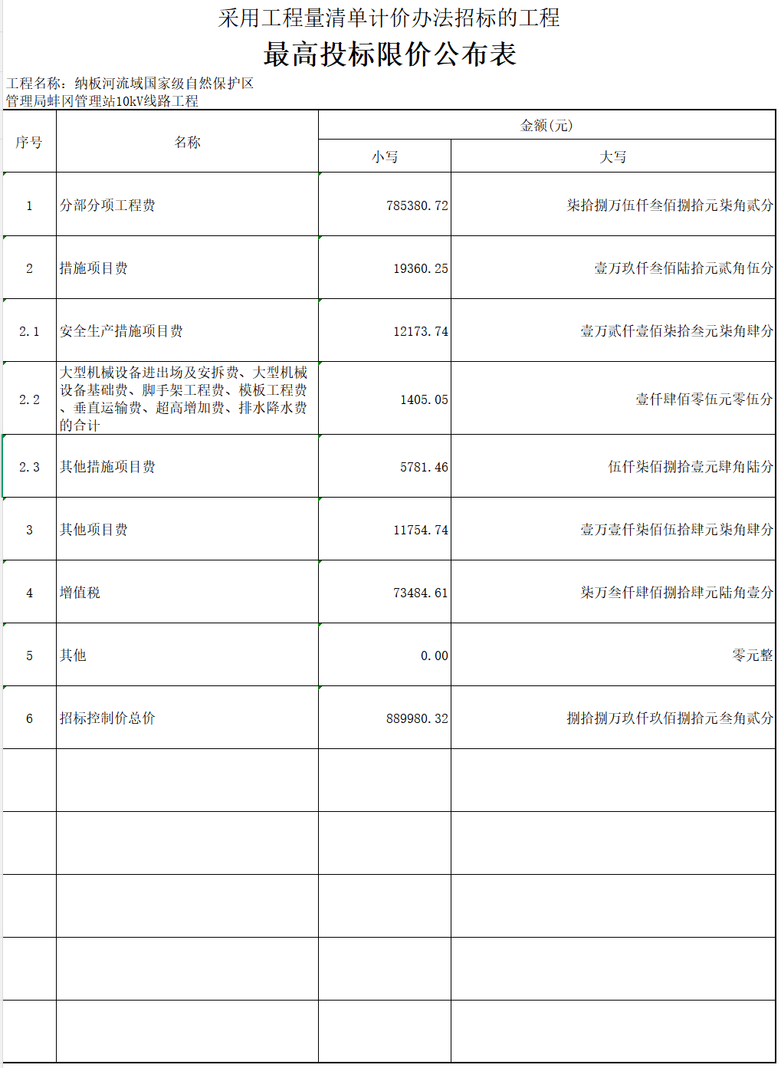
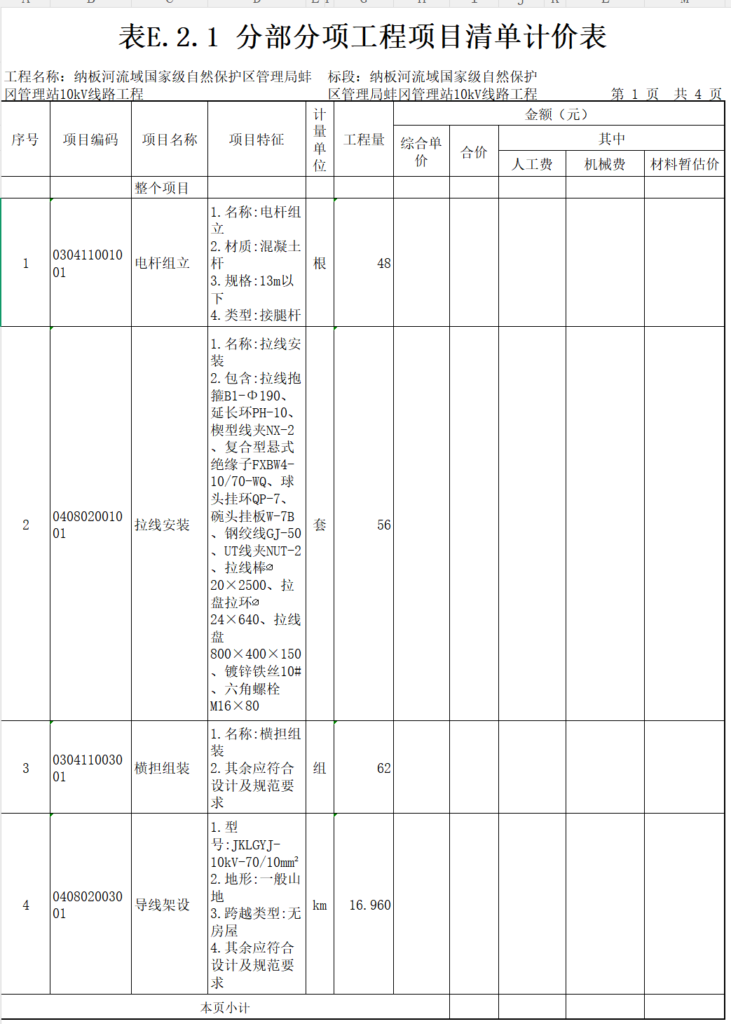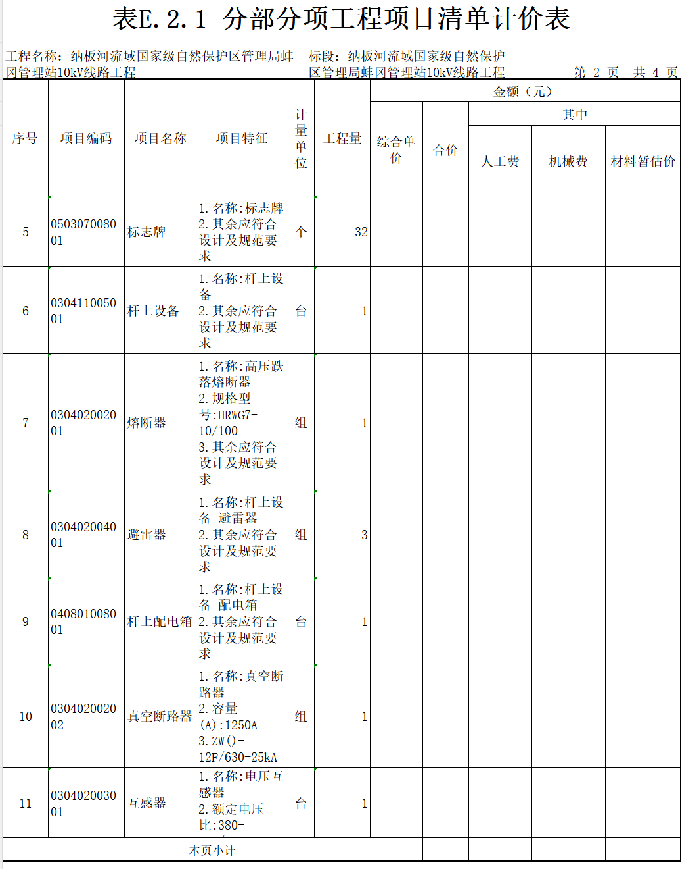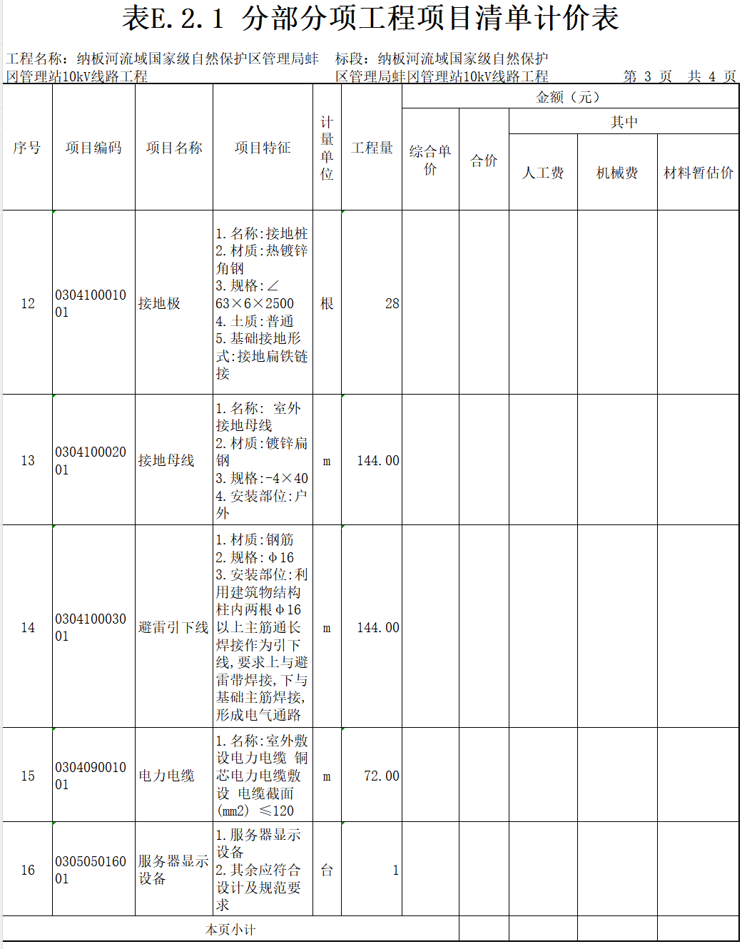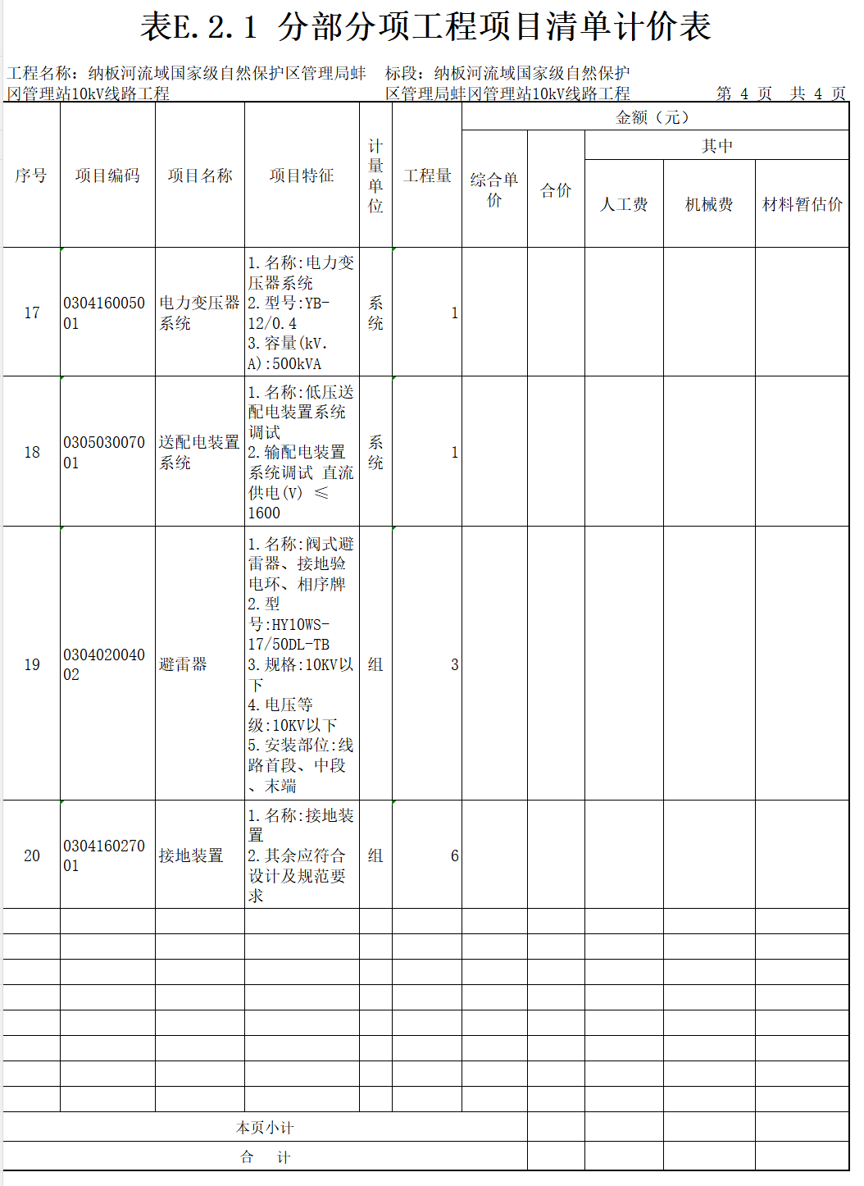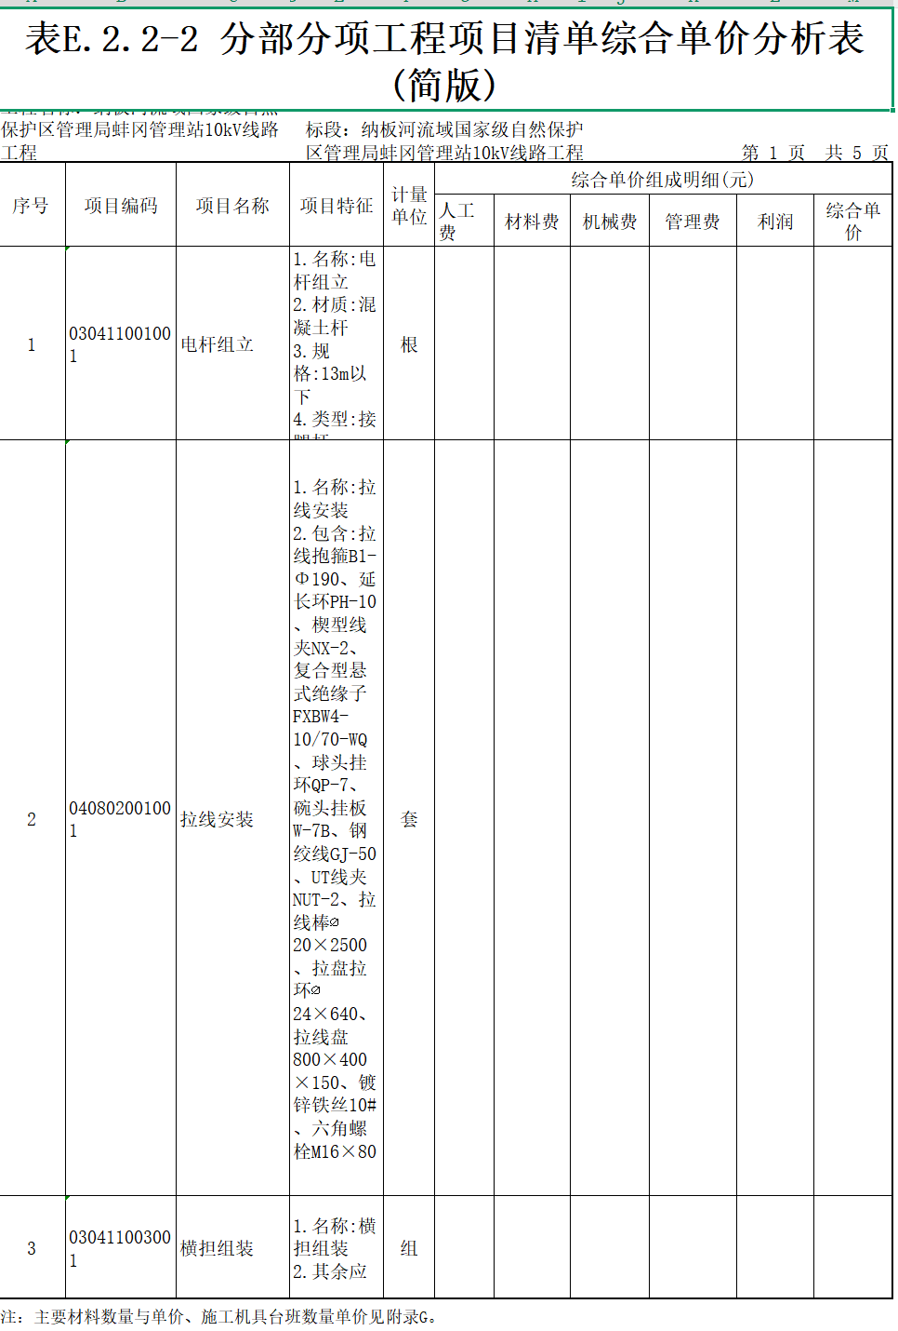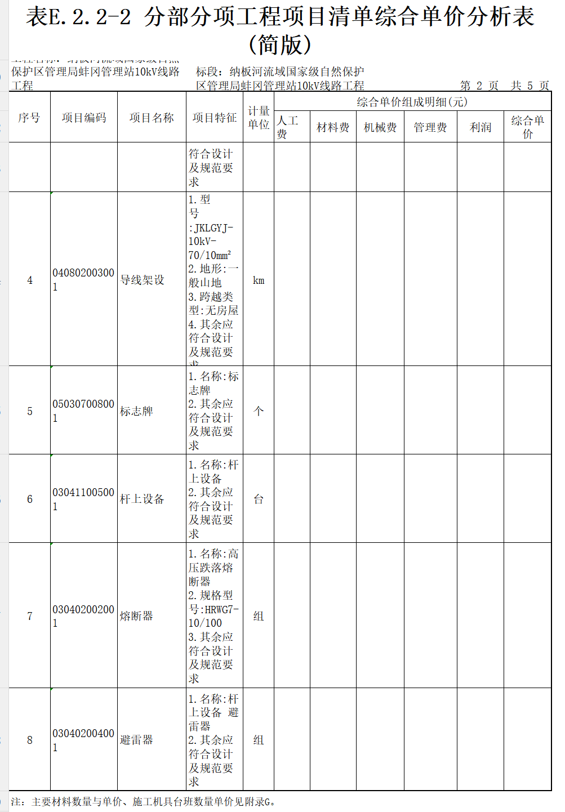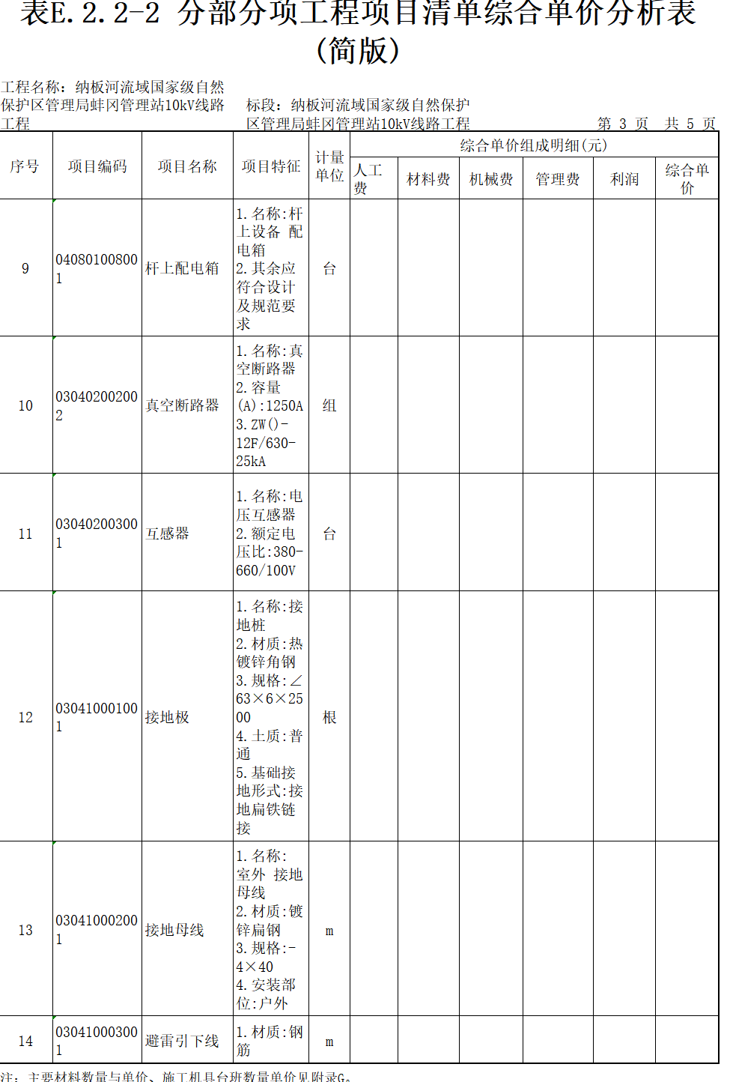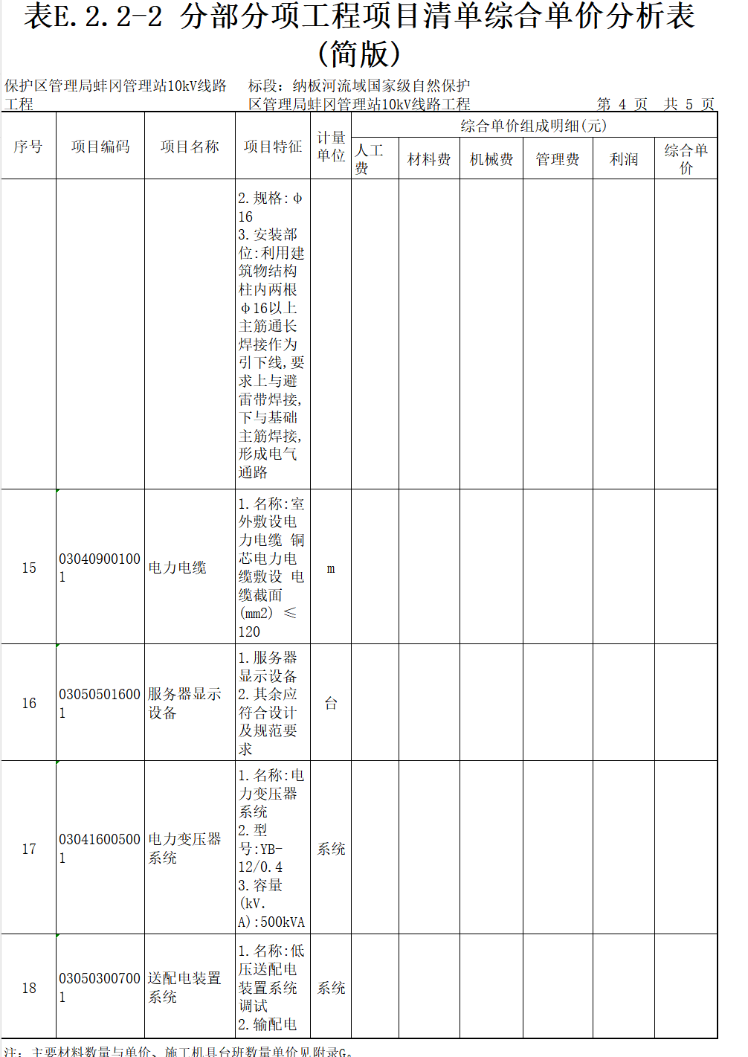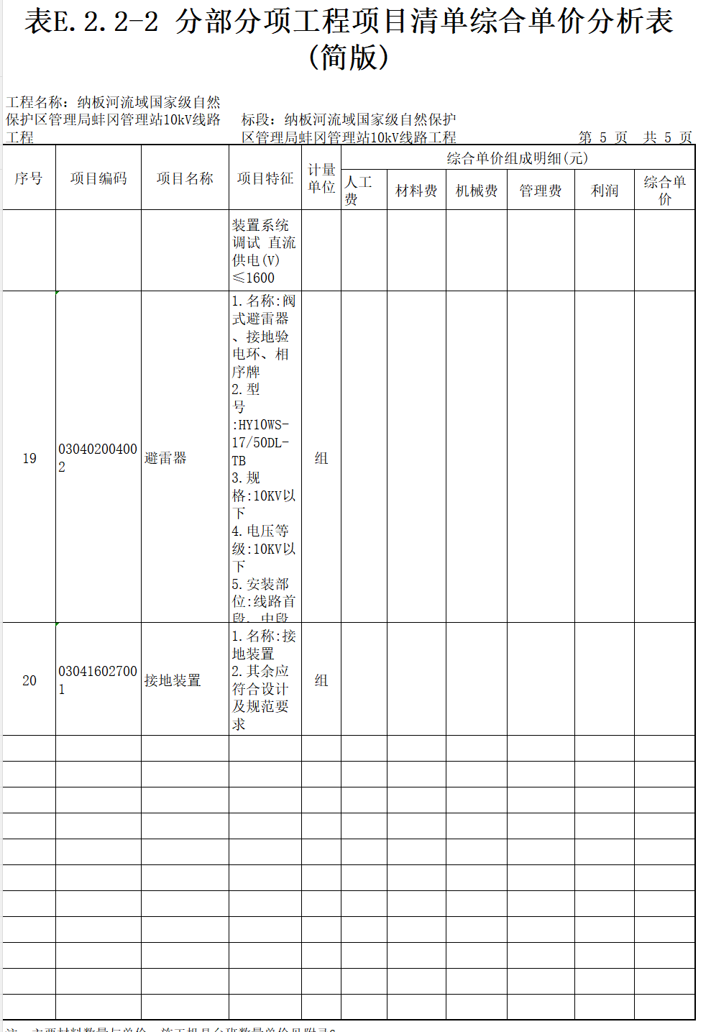

第六章响应文件格式

（项目名称）

响应文件

项目编号：YNZC2026-C2-00762-YNLB-0029

项目名称：
磋商申请单位名称（盖章）：
法定代表人或委托代理人(签字或盖章）：
磋商申请单位地址：
联系电话：
日期：年月日
一、报价函

致：（采购人名称）

- 我方已仔细研究了（项目名称）竞争性磋商文件的全部内容，质量承诺：符合国家标准及行业现行相关标准和规范，并保证按合同约定实施和完成本项目。
- 我方承诺在报价有效期内不修改、撤销竞争性磋商文件。
3．如我方中标：
（1）我方承诺在收到成交通知书后，在成交通知书规定的期限内与你方签订合同。
（2）我方承诺遵守竞争性磋商文件的各项条款及一切有关规定。
（3）我方承诺向贵方提供所有与报价项有关的真实有效的数据、情况和技术资料。
（4）本报价书自贵方收到之日生效，有效期至开标后90日，在此期间本报价书之规定对我方具有约束力。
（5）如果我方报价被接受，则至合同履行完成和质量保证期满为止，本报价书保持有效。
（6）（其它补充说明）。

磋商申请单位（盖单位章）：
法定代表人或授权委托人（签字或盖章）：
地址：
电话：
日期：年月日

二、投标一览表

项目名称
投标报价（元） | 小写：元  大写：元
合同履约期限承诺
验收承诺
项目负责人姓名
竞争性磋商申请单位（盖章）：

法定代表人或授权委托人（签字或盖章）：

日期：年月日

三、分项报价表
1、报价依据本工程投标人须知和招标文件的有关条款进行编制。
2、分部分项工程量清单综合单价分析表中所填入的综合单价只包括人工费、材料费、机械使用费、管理费、利润，并考虑风险因素。分部分项工程量清单计价表中所填入的综合单价及合价只包括人工费、材料费、机械使用费、管理费、利润、并考虑风险因素等费用。
3、措施项目报价表中所填入的措施项目报价，包括为完成本工程项目施工必须采取的措施所发生的费用。
4、其他项目报价表中所填入的其他项目报价，包括工程量清单报价表和措施项目报价表以外的，为完成本工程项目施工必须发生的其他费用。
5、规费及税金计算执行云南省相关规定。
6、本工程量清单报价表中的每一单项均已填写单价和合价，对没有填写单价和合价的项目费用，视为已包括在工程量清单的其他单价或合价之中。
7、投标人应按招标人提供的工程量清单填报价格。填写的项目编码、项目名称、项目特征、计量单位、工程量必须与招标人提供的一致。
8、投标人可根据工程实际情况结合施工组织设计，对招标人所列的措施项目进行增补。
措施项目费应根据招标文件中的措施项目清单及投标时拟定的施工组织设计或施工方案自主确定，可以计算工程量的措施项目，应按分部分项工程量清单的方式采用综合单价计价；其余的措施项目可以“项”为单位的方式计价，应包括除规费、税金外的全部费用。其中安全文明施工费应按照国家或省级、行业建设主管部门的规定计价，不得作为竞争性费用。
9、本报价的币种为人民币。
10、投标人应将投标报价需要说明的其他事项，用文字书写与投标报价表一并报送
四、法定代表人（或企业负责人）身份证明书
单位名称：
单位性质：
地址：
成立时间：
经营期限：
姓名：性别：年龄：身份证号码：职务：
系的法定代表人（或企业负责人）
特此证明
磋商申请单位：（盖章）
日期：年月日
附：法定代表人（或企业负责人）有效身份证复印件（附后）
法定代表人（或企业负责人）身份证复印件（正面） | 法定代表人（或企业负责人）身份证复印件（背面）

法定代表人（或企业负责人）授权委托书
本授权委托书声明：我系(磋商申请单位名称)的法定代表人（或企业负责人），现授权委托(单位名称)的(姓名)为我公司代理人，以公司名义参加(采购项目）的投标活动。代理人在开标、评标、合同谈判过程中所签署的一切文件和处理与之有关的一切事务，我均予承认。
代理人：
性别：年龄：
身份证号码：
职务：
法定代表人（或企业负责人）(签字或盖私章)：
磋商申请单位：（盖章）
日期：年月日
代理人无转委权。特此委托。
附：被授权人有效身份证
被授权人身份证复印件  （正面） | 被授权人身份证复印件  （背面）

五、磋商申请单位资格审查材料

附本次竞争性磋商采购磋商申请单位资格要求所需的相关材料

六、技术部分评审方案
投标单位根据《竞争性磋商文件》评分标准的技术部分评审要求编制以下内容（一）实施方案、（二）质量保障措施及违约责任承诺、（三）资源配备计划方案。

七、竞争性磋商申请单位需提供的相关材料

本项无格式，竞争性磋商申请单位根据竞争性磋商文件要求及自身情况提供相关需要提供的材料。

八、中小企业声明函

中小企业声明函（工程、服务）

本公司（联合体）郑重声明，根据《政府采购促进中小 企业发展管理办法》（财库﹝2020﹞46 号）的规定，本公司 （联合体）参加（单位名称）的（项目名称）采购活动，工 程的施工单位全部为符合政策要求的中小企业（或者：服务 全部由符合政策要求的中小企业承接）。相关企业（含联合 体中的中小企业、签订分包意向协议的中小企业）的具体情 况如下：
1. （标的名称），属于（采购文件中明确的所属行业）； 承建（承接）企业为（企业名称），从业人员 人，营业 收入为 万元，资产总额为 万元1 ，属于（中型企业、 小型企业、微型企业）；
2. （标的名称），属于（采购文件中明确的所属行业）； 承建（承接）企业为（企业名称），从业人员 人，营业 收入为 万元，资产总额为 万元，属于（中型企业、 小型企业、微型企业）；
……
以上企业，不属于大企业的分支机构，不存在控股股东 为大企业的情形，也不存在与大企业的负责人为同一人的情 形。
本企业对上述声明内容的真实性负责。如有虚假，将依 法承担相应责任。
企业名称（盖章）：
日期：
（注：磋商申请单位可根据自身情况自行决定是否填写本函。）

九、监狱企业证明文件

根据《财政部司法部关于政府采购支持监狱企业发展有关问题的通知》（财库〔2014〕68号）的规定：监狱企业是指由司法部认定的为罪犯、戒毒人员提供生产项目和劳动对象，且全部产权属于司法部监狱管理局、戒毒管理局、直属煤矿管理局，各省、自治区、直辖市监狱管理局、戒毒管理局，各地（设区的市）监狱、强制隔离戒毒所、戒毒康复所，以及新疆生产建设兵团监狱管理局、戒毒管理局的企业。
监狱企业参加政府采购活动时，应当提供由省级以上监狱管理局、戒毒管理局（含新疆生产建设兵团）出具的属于监狱企业的证明文件。

注：磋商申请单位若非上述企业，则不需提供此函。

十、残疾人福利性单位声明函

本单位郑重声明，根据《财政部民政部中国残疾人联合会关于促进残疾人就业政府采购政策的通知》（财库〔2017〕141号）的规定，本单位为符合条件的残疾人福利性单位，且本单位参加______单位的______项目采购活动提供本单位制造的货物（由本单位承担工程/提供服务），或者提供其他残疾人福利性单位制造的货物（不包括使用非残疾人福利性单位注册商标的货物）。
本单位对上述声明的真实性负责。如有虚假，将依法承担相应责任。

磋商申请单位：（全称）（盖单位章）
法定代表人或其委托代理人：（签字或盖私章）
日期：年月日

注：1、磋商申请单位若非上述企业，则不需提供此函。
2、中标磋商申请单位为残疾人福利性单位的，其《残疾人福利性单位声明函》将随中标结果同时公告，接受社会监督。磋商申请单位提供的《残疾人福利性单位声明函》与事实不符的，依照《政府采购法》第七十七条第一款的规定追究法律责任。

